НАЦІОНАЛЬНИЙ ТЕХНІЧНИЙ УНІВЕРСИТЕТ УКРАЇНИ
«КИЇВСЬКИЙ ПОЛІТЕХНІЧНИЙ ІНСТИТУТ
імені ІГОРЯ СІКОРСЬКОГО»
Інститут енергозбереження та енергоменеджменту
(повна назва інституту)
Кафедра електропостачання
(повна назва кафедри)

«На правах рукопису»  УДК ______________ | «До захисту допущено»  Завідувач кафедри  __________ В.А. Попов  «___»___________2020 р.

Магістерська дисертація

зі спеціальності 141 «Електроенергетика, електротехніка та електромеханіка»
спеціалізації Енергетичний менеджмент та енергоефективні технології
на тему: «Автономна комбінована система електропостачання об’єктів на основі відновлювальних джерел енергії»
Виконав: студент VІ курсу, групи ОН-91мп
_________Василенко Кирило Андрійович______________ __________
( прізвище, ім’я по батькові) (підпис)
Науковий керівник _к.т.н., доц. Калінчик В.П.___________ __________
(посада, науковий ступінь, вчене звання, прізвище, ініціали) (підпис)
Консультант нормоконтроль ас. Прокопенко І.Д________ __________
(назва розділу) (науковий ступінь, вчене звання, прізвище, ініціали) (підпис)
Рецензент___________________________________________ __________
(посада, науковий ступінь, вчене звання, прізвище, ініціали)

Засвідчую, що у цій магістерській дисертації немає запозичень з праць інших авторів без відповідних посилань.
Студент (-ка) _____________

Київ – 2020 року
Національний технічний університет України
«Київський політехнічний інститут імені Ігоря Сікорського»

Інститут/факультет Інститут енергозбереження та енергоменеджменту
(повна назва)
- Кафедра електропостачання_______________________________________
(повна назва)
Рівень вищої освіти – другий (магістерський) за освітньо-професійною програмою
Спеціальність 141 «Електроенергетика, електротехніка та електромеханіка»
Спеціалізація ___«Енергетичний менеджмент та енергоефективні технології»

ЗАТВЕРДЖУЮ
Завідувач кафедри
__________ В.А. Попов
« » 20 р.

ЗАВДАННЯ
на магістерську дисертацію студенту

Василенка Кирила Андрійовича
(прізвище, ім’я, по батькові)
  - Тема дисертації « Автономна комбінована система електропостачання об’єктів на основі відновлювальних джерел енергії »
науковий керівник дисертації к.т.н., доц. Калінчик В.П. ,
(прізвище, ім’я, по батькові, науковий ступінь, вчене звання)

затверджені наказом по університету від «03» листопада 2020 р. №3198-с
  - Строк подання студентом дисертації 14 грудня 2020 року
  - Об’єкт дослідження Процеси функціонування комбінованих автономних систем електропостачання з відновлюваними джерелами енергії,_______ інтегрованих у систему
  - Предмет дослідження (Вихідні дані – для магістерської дисертації за освітньо-професійною програмою)_ Методи оптимізації структури функціонування комбінованих систем електропостачання, процеси вироблення електричної енергії генеруючими установками шляхом використання відновлюваних джерел енергії.___________________________
5. Перелік завдань, які потрібно розробити __ зробити аналіз існуючих відновлюваних джерел енергії для побудови комбінованих автономних систем електропостачання та їх особливостей на території України; зробити аналіз існуючих варіантів побудови автономних систем електропостачання; дослідити можливість практичного застосування відновлюваних джерел енергії в комбінованій автономній системі електропостачання для оцінки енергоефективності; запропонувати варіант оптимізованої структури
комбінованої автономної системи електропостачання, що підвищує енергетичну ефективність її функціонування.___________________________

6.Перелік графічного (ілюстративного) матеріалу: вступ, взаємозв’язок з іншими роботами, мета та завдання, об’єкт та предмет дослідження, методи дослідження, наукова новизна, практична реалізація, результати та висновки, апробація результатів.__________________________________
7.Орієнтовний перелік публікацій _1. В.П. Калінчик, В.В. Калінчик, Д.О. Мельник, К.А. Василенко. Застосування статистичних методів прогнозування для планування електроспоживання. Матеріали ХХVІ Міжнародної науково-практичної інтернет - конференції «Проблеми та перспективи розвитку сучасної науки в країнах Європи та Азії» – Переяслав-Хмельницький. – 2020.- С.167-169 2. В.П. Калінчик, В.В. Калінчик, К.А. Василенко, Д.О. Мельник Використання розосереджених джерел енергії для побудови комплексної енергосистеми. Матеріали ХХVІ Міжнародної науково-практичної інтернет - конференції «Проблеми та перспективи розвитку сучасної науки в країнах Європи та Азії» – Переяслав-Хмельницький. – 2020.- С.170-171_____________
8.Консультанти розділів дисертації
Нормоконтроль ас. Прокопенко І.Д.
9.Дата видачі завдання 29 травня 2020 року

Календарний план
№  з/п | Назва етапів виконання  магістерської дисертації | Строк виконання етапів МД | Примітка
1 | Аналіз літературних джерел | 05.04.20-23.07.20
2 | Визначення методів дослідження | 14.04.20-13.05.20
3 | Оформлення першого розділу | 15.05.20-28-05.20
4 | Робота над другим розділом | 11.07.20-02.08.20
5 | Робота над третім розділом, практичного впровадження дисертаційної роботи | 07.08.20-25.08.20
6. | Розробка стартап проекту | 03.09.20-17.09.20
7. | Оформлення дисертації | 01.09.20-11.11.20
8. | Оформлення реферату та презентації, проходження перевірки на плагіат та рецензування | 30.10.20-10.12.20
9. | Передзахист МД | 10.12.20-14.12.20
10. | Захист дисертації | 17.12.20-22.12.20
Студент __Василенко К.А.___
(підпис) (ініціали, прізвище)
- Науковий керівник дисертації Калінчик В.П.

РЕФЕРАТ
Структура і обсяг роботи. Дисертація складається із вступу, чотирьох розділів основної частини, висновків, списку використаних літературних джерел. Повний обсяг дисертації складає 150 сторінок, у тому числі 75 ілюстрацій, 11 таблиць, 72 використаних джерел за переліком посилань, розрахунки та побудова графіків зроблені в програмних продуктах: «Microsoft Ехсеl», «MathWorks MATLAB», «Mathsoft: Mathcad» та «iHOGA».
Актуальність теми. В даний час для електропостачання автономних об'єктів в якості джерел електроенергії застосовують електростанції, що працюють на вуглеводневому паливі (паливні). Паливні електростанції проектуються таким чином, щоб при номінальних значеннях електричної потужності генератора питома витрата палива була мінімальною. Разом з тим, паливні електростанції, які входять до складу автономного об'єкта, працюють в різних режимах (від кілька ват до декількох кіловат), що істотно відрізняється від номінальної потужності. Також у більшості дрібних населених пунктів, наявні мережі, досягли високого ступеня зношеності і не можуть забезпечити електроенергією всіх споживачів.
Зв'язок роботи з науковими програмами, планами, темами. Виконані в роботі дослідження відповідають напряму «Енергетика та енергоефективність» Закону України № 2519-VІ від 09.09.2010 р. «Про пріоритетні напрямки розвитку науки і техніки», комплексній програмі НТУУ «КПІ» «Енергетика сталого розвитку» і направленості тематики кафедри електропостачання НТУУ «КПІ». Розвиток відновлюваних джерел енергії (ВДЕ) в Україні закріплено на державному рівні у Національному плані дій з відновлюваної енергетики на період до 2020 року та Енергетичній стратегії України на період до 2030 року.
Метою і завданням дослідження є розробка науково- технічного аналізу для побудови комбінованої автономної системи електропостачання з використанням відновлюваних джерел енергії із заданими функціональними властивостями враховуючи характер електропостачання і закономірності надійнісно - вартісних
характеристик для підвищення надійності та ефективності автономного електропостачання.
Для досягнення зазначеної мети дослідження були вирішені такі завдання:
- зробити аналіз існуючих відновлюваних джерел енергії для побудови комбінованих автономних систем електропостачання та їх особливостей на території України;
- зробити аналіз існуючих варіантів побудови автономних систем електропостачання;
- дослідити можливість практичного застосування відновлюваних джерел енергії в комбінованій автономній системі електропостачання для оцінки енергоефективності;
- запропонувати варіант оптимізованої структури комбінованої автономної системи електропостачання, що підвищує енергетичну ефективність її функціонування.
Об’єкт дослідження. Процеси функціонування комбінованих автономних систем електропостачання з відновлюваними джерелами енергії, інтегрованих у систему.
Предмет дослідження. Методи оптимізації структури функціонування комбінованих систем електропостачання, процеси вироблення електричної енергії генеруючими установками шляхом використання відновлюваних джерел енергії.
Методи дослідження. Дослідження базуються на сучасних методах обчислювальної математики, теорії надійності, системного аналізу, прикладного статистичного аналізу, синтезу комплексних систем, аналізу з використанням сучасних комп’ютерних програм.
Наукова новизна результатів дослідження. Використано системний підхід, комплексні дослідження функціонування комбінованих автономних систем електропостачання, що дозволило розкрити напрямки підвищення надійності
електропостачання та можливості до ефективного використання енергоресурсів. Розроблено надійнісно-вартісну оптимізацію структур комбінованих автономних систем електропостачання з різними видами енергії, що дало змогу реалізувати задані функціональні властивості систем на основі аналізу їх економічної ефективності з урахуванням показників надійності.
Практичне значення отриманих результатів. Отримані результати можуть бути використані для удосконалення, або запровадженню нових автономних систем електроспоживання для споживачів, яких не можуть забезпечити електроенергією.
Апробація результатів роботи. Результати магістерської дисертації були оприлюдненні на IІІ НАУКОВО-ТЕХНІЧНІЙ КОНФЕРЕНЦІЇ МАГІСТРАНТІВ ІЕЕ (за результатами дисертаційних досліджень магістрантів), 26-27 листопада 2020 року, Інститут енергозбереження та енергоменеджменту, Національний технічний університет України «Київський політехнічний інститу ім. І. Сікорського».
Публікації. За результатами наукових досліджень було опубліковано: 1. В.П. Калінчик, В.В. Калінчик, Д.О. Мельник, К.А. Василенко. Застосування статистичних методів прогнозування для планування електроспоживання. Матеріали ХХVІ Міжнародної науково-практичної інтернет - конференції «Проблеми та перспективи розвитку сучасної науки в країнах Європи та Азії» – Переяслав-Хмельницький. – 2020.- С.167-169 2. В.П. Калінчик, В.В. Калінчик, К.А. Василенко, Д.О. Мельник Використання розосереджених джерел енергії для побудови комплексної енергосистеми. Матеріали ХХVІ Міжнародної науково-практичної інтернет - конференції «Проблеми та перспективи розвитку сучасної науки в країнах Європи та Азії» – Переяслав-Хмельницький. – 2020.- С.170-171
Ключові слова: якість електричної енергії, електроспоживання, комплексна енергосистема, відновлювані джерела енергії, нетрадиційні джерела енергії, енергозбереження, енергоефективність, автоматизація, модернізація.
ABSTRACT
Structure and scope of work. The dissertation consists of an introduction, four chapters of the main part, conclusions, a list of used literature sources. The full volume of the dissertation is 150 pages, including 75 illustrations, 11 tables. 72 bibliographic names according to the list of references, calculations and graphing are made in software products: "Microsoft Excel", "MathWorks MATLAB", "Mathsoft: Mathcad" and "iHOGA".
Actuality of theme. Currently, for the supply of autonomous facilities as sources of electricity used power plants running on hydrocarbon fuel (fuels). Fuel power plants are designed in such a way that at nominal values ​​of the electric power of the generator the specific fuel consumption was minimal. However, fuel power plants, which are part of the autonomous facility, operate in different modes (from a few watts to several kilowatts), which differs significantly from the rated power. Also, in most small settlements, the existing networks have reached a high degree of wear and tear and cannot provide electricity to all consumers.
Connection of work with scientific programs, plans, themes. The research performed in the work corresponds to the direction "Energy and Energy Efficiency" of the Law of Ukraine № 2519-VI of 09.09.2010 "On priority areas of science and technology", the comprehensive program of NTUU "KPI" "Energy for Sustainable Development" and the focus of the Department of Power Supply NTUU "KPI". The development of renewable energy sources (RES) in Ukraine is enshrined at the state level in the National Renewable Energy Action Plan for the period up to 2020 and the Energy Strategy of Ukraine for the period up to 2030.
The purpose and objectives of the study is to develop a scientific and technical analysis to build a combined autonomous power supply system using renewable energy sources with specified functional properties, taking into account the nature of power supply and patterns of reliability and cost characteristics to increase reliability and efficiency of autonomous power supply.
To achieve this goal, the following tasks were solved:
- to analyze the existing renewable energy sources for the construction of combined autonomous power supply systems and their features in Ukraine;
- to analyze the existing options for building autonomous power supply systems;
- to investigate the possibility of practical application of renewable energy sources in a combined autonomous power supply system to assess energy efficiency;
- to offer a variant of the optimized structure of the combined autonomous power supply system, which increases the energy efficiency of its operation.
Object of study. Processes of functioning of combined autonomous power supply systems with renewable energy sources integrated into the system.
Subject of study. Methods of optimizing the structure of functioning of combined power supply systems, processes of electricity generation by generating units through the use of renewable energy sources.
Research methods. The research is based on modern methods of computational mathematics, reliability theory, systems analysis, applied statistical analysis, synthesis of complex systems, analysis using modern computer programs.
Scientific novelty of research results. The system approach, complex researches of functioning of the combined autonomous systems of power supply that has allowed to open the directions of increase of reliability of power supply and possibilities to efficient use of energy resources is used. Reliability-cost optimization of structures of combined autonomous power supply systems with different types of energy has been developed, which allowed to realize the set functional properties of systems on the basis of analysis of their economic efficiency considering reliability indicators.
The practical significance of the results. The obtained results can be used to improve or introduce new autonomous power consumption systems for consumers who cannot be supplied with electricity.
Approbation of work results. The results of the master's dissertation were published at the III SCIENTIFIC AND TECHNICAL CONFERENCE OF MASTERS OF IEE (based on the results of dissertation research of undergraduates), November 26-27, 2020, Institute of Energy Conservation and Energy Management of Ukraine, National Polytechnic of Ukraine, National University of Ukraine. I. Sikorsky».
Publications. According to the results of scientific research it was published: 1. VP Kalinchik, VV Kalinchik, DO Мельник, К.А. Василенко. Application of statistical forecasting methods for electricity consumption planning. Proceedings of the XXVI International Scientific and Practical Internet Conference "Problems and Prospects for the Development of Modern Science in Europe and Asia" - Pereyaslav-Khmelnytsky. - 2020.- P.167-169 2. V.P. Kalinchik, VV Kalinchik, KA Василенко, Д.О. Miller The use of dispersed energy sources to build a comprehensive power system. Proceedings of the XXVI International Scientific and Practical Internet Conference "Problems and Prospects for the Development of Modern Science in Europe and Asia" - Pereyaslav-Khmelnytsky. - 2020.- P.170-171
Key words: quality of electric energy, electric consumption, complex power system, renewable energy sources, non - traditional energy sources, energy saving, energy efficiency, automation, modernization.

ЗМІСТ
стр.
ПЕРЕЛІК УМОВНИХ ПОЗНАЧЕНЬ 12
ВСТУП 14
1 АНАЛІЗ КОМБІНОВАНИХ СИСТЕМ ЕЛЕКТРОПОСТАЧАННЯ З ВИКОРИСТАННЯМ ВІДНОВЛЮВАНИХ ДЖЕРЕЛ ЕНЕРГІЇ 16
1.1 Опис проблемної ситуації 16
1.2 Аналіз схем побудови гібридних електростанцій 17
1.3 Аналіз проблеми оптимізації вибору обладнання 22
1.4 Детальна характеристика джерел енергії для подальшого використання їх в комбінованій системі електропостачання 23
1.4.1 Паливні електростанції 23
1.4.2 Вітроенергетичні установки 26
1.4.3 Фотоелектричні перетворювачі 26
1.5 Відновлювальні джерела енергії та перспективи їх використання у світі 28
Висновки до розділу 33
2 ПІДВИЩЕННЯ ЕНЕРГОЕФЕКТИВНОСТІ ЕЛЕМЕНТІВ СИСТЕМ ЕЛЕКТРОПОСТАЧАННЯ ЗА ДОПОМОГОЮ ВІДНОВЛЮВАНИХ ДЖЕРЕЛ ЕНЕРГІЇ 34
2.1 Інтелектуальні способи збільшення продуктивності фотоелектричних і вітрових електростанцій 34
2.1.1 Технологія PWM 37
2.1.2 Технологія MPPT 39
2.2 Способи зниження витрати палива дизельними електростанціями 51
2.3 Раціональні способи управління режимами роботи акумуляторних накопичувачів електричної енергії 70
2.4 Технічне регулювання електроспоживання 87
Висновки до розділу 91
3 ПОБУДОВА АВТОНОМНОЇ КОМБІНОВАНОЇ СИСТЕМИ ЕЛЕКТРОПОСТАЧАННЯ ОБ’ЄКТІВ ЗА ДОПОМОГОЮ ВІДНОВЛЮВАНИХ ДЖЕРЕЛ ЕНЕРГІЇ 92
3.1 Структурні схеми і алгоритми управління елементами вітрових і вітро-дизельних систем електропостачання 92
3.2 Структурні схеми і алгоритми управління системами електропостачання з фото-дизельними електростанціями 98
3.3 Вплив добових і сезонних змін сонячного випромінювання на структуру і алгоритми взаємодії енергетичного обладнання систем електропостачання з фотоелектростанціями 102
3.4 Методика побудови гібридного енергокомплексу 108
3.5 Методи оптимізації систем електропостачання за участю відновлюваних джерел енергії 111
3.5.1 Оптимізація вітро-дизельних систем електропостачання 115
3.5.2 Оптимізація фото-дизельних систем електропостачання 121
Висновки до розділу 125
4⠀ ВПРОВАДЖЕННЯ РЕЗУЛЬТАТІВ ДИСЕРТАЦІЙНОЇ РОБОТИ 126
Висновки до розділу 140
ВИСНОВКИ 141
СПИСОК ВИКОРИСТАНИХ ДЖЕРЕЛ 143

ПЕРЕЛІК УМОВНИХ ПОЗНАЧЕНЬ
ВДЕ - відновлювані джерела енергії;
ВЕУ - вітрова електроустановка;
ДЕС - дизельна електростанція;
ЄС - Європейський союз;
ОЕС - об’єднана енергосистема;
ПЕР - паливно-енергетичні ресурси;
СЕУ - сонячна електроустановка;
ПЕ - паливні електростанції;
ВЕУ - вітроенергетичні установки;
ФЕУ - фотоелектричні установки;
ДГ – дизельний генератор;
ШПТ - шина постійного струму;
ККД - коефіцієнт корисної дії;
ФЕП - фотоелектричний перетворювач;
ШІМ - широтно-імпульсна модуляція;
МРРТ - контролер заряду сонячних батарей;
ДД - дизельний двигун;
СГ - синхронний генератор;
РПР - регулятор положення рейки;
РН - регулятор напруги;
ЕРС - електрорушійна сила;
АКБ - акумуляторна батарея;
ДБЖ - джерело безперебійного живлення;
ВДК - вітро-дизельний комплекс;
ФЕС – фотоелектростанція;
ФП - фотоелектричні панелі;
НЕ - накопичувач електричної енергії.

ВСТУП
Сучасна електроенергетика змушена функціонувати і розвиватися в суперечливих умовах, обумовлених необхідністю зростання виробництва електроенергії при посилення екологічних вимог і виснаженням в перспективі запасів вуглеводневого палива. Подолання цих суперечностей здійснюється шляхом використання нових енергоджерел і оптимізацією процесів генерації, транспорту, розподілу та споживання електроенергії.
Найбільшого поширення сьогодні і в майбутньому, в якості альтернативи паливної енергетики, отримує відновлювана енергетика. Нестабільність енергетичного потенціалу відновлюваних енергоджерел підвищує роль інтелектуальних способів їх інтеграції в електроенергетичну систему. Власне, термін «Smart Grid» вперше введений в 1998 році М. Аміном і Б. Волленбергом при розробці контролерів для синхронізації вітроелектричних установок з електричною системою.
Іншими факторами системи електропостачання, що впливають на ефективність її роботи, є тимчасові зміни споживаної потужності і ступінь їх кореляції зі змінами енергетичного потенціалу використовуваних поновлюваних енергоресурсів.
Ці основні фактори визначають раціональні структуру системи електропостачання за участю відновлюваних джерел енергії (ВДЕ) та алгоритми управління елементами енергосистеми і взаємодії між ними. Стохастичний характер впливів, що обурюють визначає необхідність використання інтелектуальних алгоритмів з адаптивними властивостями, які забезпечують поліпшення техніко-економічних характеристик електроенергетичної системи.
Техніко-економічні характеристики виражаються відомими показниками. Технічні - коефіцієнтом використання встановленої потужності, питомою витратою палива на вироблену електроенергію, скороченням витрат вуглеводневого палива, надійністю електропостачання і іншими показниками. Економічні - собівартістю виробленої електроенергії, терміном окупності витрат на енергокомплекс, питомою вартістю встановленої потужності і ін.
Крім техніко-економічних показників енергокомплексу, слід враховувати екологічні та соціально-політичні аспекти його створення.
Таким чином, можна запропонувати визначення інтелектуальних енергетичних систем. Інтелектуальними енергетичними системами є ті, які з кількох цілей функціонування вибирають найбільш доцільну на поточний часовий інтервал, в залежності від зовнішніх і внутрішніх факторів, прогнозуючи зміни зовнішніх факторів і свій власний стан.
В даний час інтелектуальні властивості набуває не тільки відновлювана, але і паливна енергетика.
Завдяки сучасним технологіям Smart Grid може застосовуватися як в масштабах будівель, підприємств, електроенергетичних систем, так і для звичайних домашніх електротехнічних пристроїв, наприклад, холодильника або пральної машини. Всі пристрої, що входять до складу Smart Grid, повинні бути оснащені технічними засобами, що здійснюють інформаційну взаємодію.
Оцінки ефекту від впровадження інтелектуальної енергетики ґрунтуються на істотному зниженні встановлених потужностей, що вводяться в нових електростанціях і пов'язаних з ними, мережевих об'єктів для передачі потужності. Внаслідок цього, найбільш значущим системним економічним ефектом є зниження капіталовкладень.
Іншим важливим ефектом є зниження паливних витрат електростанцій. Додатковий ефект досягається за рахунок обліку економічної вартості викидів парникових газів. Найбільш очевидно прояв зазначених ефектів спостерігається у відновлюваній енергетиці.

1 АНАЛІЗ КОМБІНОВАНИХ СИСТЕМ ЕЛЕКТРОПОСТАЧАННЯ З ВИКОРИСТАННЯМ ВІДНОВЛЮВАНИХ ДЖЕРЕЛ ЕНЕРГІЇ
1.1 Опис проблемної ситуації
Основними генеруючими джерелами систем автономного електропостачання України є паливні електростанції. При виборі потужності паливних електростанцій, використовуваних в якості основного джерела електропостачання, зазвичай орієнтуються на покриття максимуму електричного навантаження і забезпечення можливості запуску великих електродвигунів.
В автономних об'єктах присутні пристрої з малою потужністю (зарядні пристрої, телевізор, ноутбук). Отже, для добового навантаження автономного об'єкта характерні зміни від декількох ватів до декількох кіловат. Паливна електростанція, обрана за максимальною електричної навантаженні, буде змушена працювати при навантаженні набагато менше номінальної. Робота паливної електростанції на мале навантаження пов'язана з такою проблемою, як висока питома витрата палива при зниженні ККД паливної електростанції. Отже, знижується ефективність паливної електростанції.
Одним з альтернативних варіантів розв'язання проблеми можуть бути акумуляторні батареї, які використовуються спільно з паливної електростанцією. Формування автономної комбінованої системи електропостачання об'єктів на основі паливної електростанції і акумулятора електроенергії, що передбачає знаходження певної частки заміщення паливної електростанції акумуляторними батареями, яка буде відповідати оптимальним параметрам системи електропостачання.
Автономне електропостачання є актуальною темою для України. У більшості дрібних населених пунктів, наявні мережі, досягли високого ступеня зношеності і не можуть забезпечити електроенергією всіх споживачів.
У світі існує безліч джерел відновлюваної енергії, наприклад: енергія хвиль, сонячного світла, припливів і відливів, а також енергія вітру. Ще в середні століття люди будували вітряні млини для помелу зерна і підйому води.
В якості одного з найбільш перспективних джерел енергії виділяють енергію сонячного випромінювання. Зазначається, що сонячна енергія є найкращим варіантом через її поширеність, значне сонячне випромінювання та загальний надлишок в природі. В свою чергу, вітер – невичерпне джерело енергії, використання якої у порівнянні з іншими ВДЕ може сприяти підвищенню ефективності енергоустановок.
Деякі об'єкти виявилися віддалені від централізованих електричних систем, зокрема, від ліній електропередач на значну відстань. Заповнити відсутність централізованого енергопостачання і виключити недоліки паливних електростанцій можуть автономні системи електропостачання, що використовують як традиційні джерела енергії (паливо), так і нетрадиційні, відновлювальні джерела енергії (ВДЕ).
Тому необхідно дослідити можливі ВДЕ для використання в комбінованій системі електропостачання, їх оцінка в якості джерела енергії, а також можливі ризики, які можуть з’явитися під час роботи системи. Основна мета – побудувати найраціональнішу комбіновану систему електропостачання для майбутнього об’єкту.
1.2 Аналіз схем побудови гібридних електростанцій
Серед публікацій закордонних науковців і дослідників чітко виділяється тенденція до використання ВДЕ у якості джерел живлення мобільних споживачів, які віддалені від загальної мережі електропостачання, а також до впровадження комбінованих систем резервного живлення на основі відновлюваних джерел енергії та паливних електростанцій (ПЕ).
Відомі кілька способів сполучення вітроенергетичних установок (ВЕУ), фотоелектричних установок (ФЕУ) і ДГ за умови електропостачання одного споживача. Всі ці варіанти побудови гібридних електростанцій мають істотні відмінності і за складом використовуваного обладнання, і по техніко-економічним параметрам.
У статті [1] автори описують схему вітро-сонячної СЕС з уточненням конвертує обладнання, заснованої на шині змінного струму зі вставкою шини постійного струму (ШПТ). У даній системі не передбачено використання ДГ, що кардинально знижує надійність електропостачання.
Gagari Deb, Ramananda Paul та Sudip Das в своїй доповіді [2] представляють модель вітро-дизельної СЕС, яка працює виключно на змінному струмі. Реалізація такої схеми не має на увазі наявність перетворювачів, але веде за собою ряд проблем, такі як синхронізація напруги і частоти, отже, виникає необхідність використання складної системи управління.
В роботі [3] реалізована модель СЕС з використанням енергії як вітру, так і сонця в сполученні з дизель-генератором. Модель побудована на трифазної мережі змінного струму зі вставкою ШПТ, встановлені всі необхідні перетворювачі, що дозволяє проводити розрахунок короткострокового періоду, проте моделювання довгострокового періоду вимагає багато часу і фактично важкий.
Стаття [4] містить в собі порівняльний аналіз трьох найбільш часто зустрічаються способів сполучення джерел енергії (ФЕП, ВЕУ, ДГ) і обрана в якості опорної для даної роботи.
Розглянемо перший варіант (рис.1.1). В даному випадку використовується сполучення на шині змінного струму без будь-яких заходів щодо перетворення електроенергії. До переваг можна віднести простоту, можливість легкого масштабування, наприклад, встановити кілька ВЕУ, також схема досить ефективна при наявність додаткового підключення до магістральної мережі. Однак, існує і ряд недоліків: на виходах електричних генераторів потрібно забезпечити однакові і постійні значення частоти і напруги мережі, що сильно здорожує допоміжне обладнання ВДЕ.
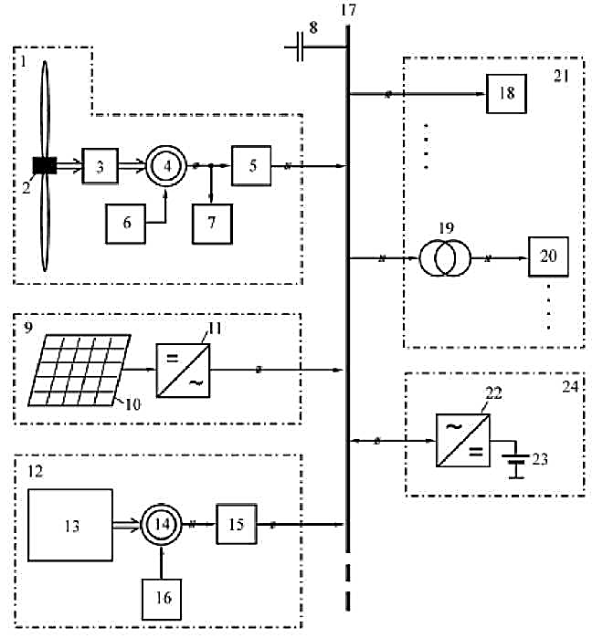
1 - вітроенергетична установка; 2 - вітротурбіна; 3 - редуктор-мультиплікатор; 4, 14 - синхронний електромашинний генератор; 5, 15 - пристрій плавного пуску; 5, 15 регулятор струму збудження синхронного генератора; 7 - блок баластних навантажень; 8 - компенсатор реактивної потужності; 9 - фотоенергетична установка; 10 - сонячна панель; 11 - імпульсний перетворювач постійної напруги в змінну напругу (інвертор); 12 - дизель-генератор; 13 - дизельний двигун; 17 - шина змінного струму 220/380В 50 Гц.; 18 - споживачі електроенергії; 19 - силовий трансформатор, що підвищує; 20 - споживачі електроенергії напругою б або 10 кВ; 21 - об'єкт децентралізованого електропостачання; 22 - двонаправлений перетворювач змінної напруги в постійну напругу; 23 - блок акумуляторних батарей; 24 - буферний накопичувач електроенергії.

Рисунок 1.1 - Схема сполучення джерел на шині змінного струму

Перейдемо до розгляду другого варіанту (рис. 1.2). Дана схема побудована на принципі використання додаткової шини високої частоти. Цей спосіб зручний тим, що дозволяє скоротити кількість реактивних елементів в системі, тим самим зменшивши вартість. Однак, у зв'язку з необхідністю застосування дорогих перетворювачів і існуючими проблемами втрат потужності, представлений варіант схильний сумніву в ефективності і вимагає додаткового, більш поглибленого вивчення.
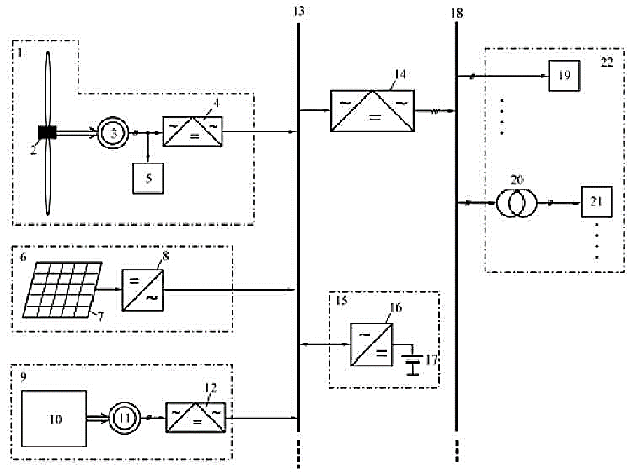
1 - вітроенергетична установка; 2 - вітротурбіна; 3,11 - синхронний електромашинний генератор; 4, 12, 14 - статичні перетворювачі частоти; 5 - блок баластних навантажень; 6 - фотоенергетична установка; 7 - сонячна панель; 8 - інвертор напруги; 9 - дизель-генератор; 10 - дизельний двигун; 13- шина змінного струму високої частоти; 15 - буферний накопичувач електроенергії; 16- двонаправлений імпульсний перетворювач; 17 - блок акумуляторних батарей; 18 - шина змінного струму 220/380В 50 Гц.; 19 - споживачі електроенергії; 20 - силовий трансформатор; 21- споживачі електроенергії напругою 6 або 10 кВ; 22 - об'єкт децентралізованого електропостачання.

Рисунок 1.2 - Схема сполучення джерел на шині змінного струму високої частоти

Також найбільш поширений ще один варіант сполучення з використанням ШПТ, представлений на (рис. 1.3). Використовуючи дану схему, відразу отримуємо ряд переваг щодо попередніх: немає проблем із синхронізацією напруги і частоти при включенні ВЕУ і ДГ, істотно простіше і дешевше перетворювачі енергії, масштабування також не утруднене. Надаються широкі можливості для відокремленого управління кожним джерелом електроенергії. Досягається висока якість енергії, що відпускається, тому що споживачі живляться від одного інвертора.
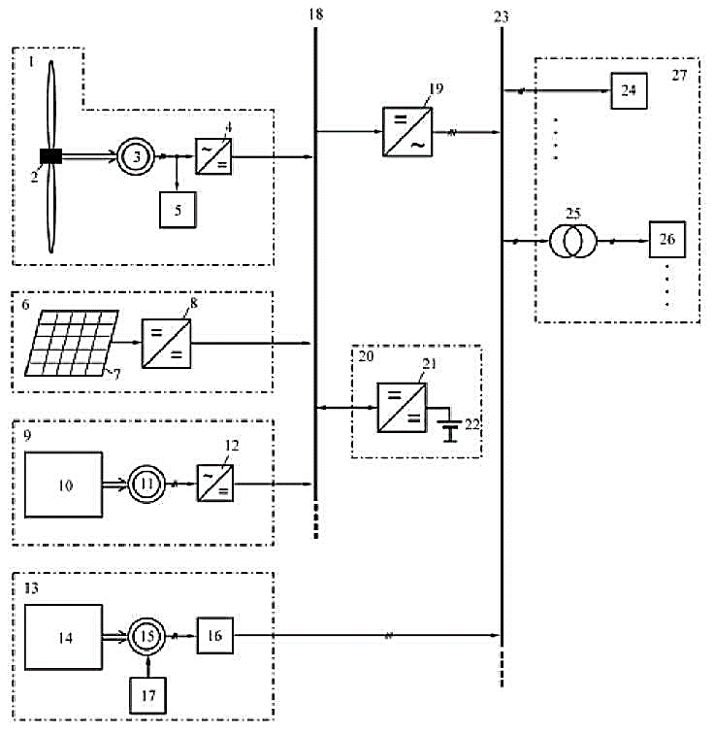
1 - вітроенергетична установка; 2 - вітротурбіна; 3,11,15 - синхронний електромашинний генератор; 4, 12 - керований випрямляч; 5 - блок баластних навантажень; 6 - фотоенергетична установка; 7 - сонячна панель; 8 - конвертор напруги; 9, 13 - дизель-генератор; 10, 14 - дизельний двигун; 16 - пристрій плавного пуску; 17 - регулятор струму збудження; 18 - шина постійного струму; 19 - інвертор напруги; 20 - буферний накопичувач електроенергії; 21- двонаправлений імпульсний перетворювач; 22 - блок акумуляторних батарей; 23 - шина змінного струму 220/380B 50 Гц; 24 - споживачі електроенергії; 25 - силовий трансформатор, що підвищує; 26 - споживачі електроенергії напругою 6 або 10 кВ; 27 - об'єкт децентралізованого електропостачання.

Рисунок 1.3 - Схема сполучення джерел на шині змінного струму високої частоти

Величезну роль в побудові будь-яких гібридних електростанцій грають буферні накопичувачі електроенергії - блоки акумуляторних батарей. Підключення до сполучної шини будь-якого типу з використанням відповідного перетворювача, вони здатні суттєво поліпшити режим роботи системи. Використання в складі гібридних електростанцій буферних накопичувачів енергії дозволяє знизити частку паливної складової за рахунок заміщення енергії, що виробляється ДГ, енергією, запасеної в накопичувачі при роботі ВДЕ; значно збільшити ресурс дизелів шляхом оптимізації їх робочих режимів; підвищити рівень надійності електропостачання споживачів за рахунок введення в систему по суті безперебійного джерела живлення; поліпшити показники якості енергії, що генерується в динамічних режимах [5].
1.3 Аналіз проблеми оптимізації вибору обладнання
Основною проблемою при проектуванні комбінованих електростанцій є пошук оптимізації витрат, і, як наслідок, пошук співвідношення кількості задіяних елементів. На даний момент відсутня єдина вірна і відпрацьована методика оптимізації, існують тільки концептуальні алгоритми, які також мають певні переваги і недоліки.
Наприклад, Arnan Gonzalez, Jordi-Roger Riba та Antoni Rius в своїй роботі [6] застосовують найбільш вдалу схему побудови на постійному струмі, передові алгоритми оптимізації (генетичний алгоритм і метод рою частинок), але зовсім не використовують будь-які накопичувачі енергії. Також було заявлено використання розширеного масиву вихідних даних сонячної радіації і вітрового навантаження (365 днів в році, погодинно), але в якості джерела була вказана метеорологічна станція з вкрай малою діапазоном охоплення регіонів - тільки Іспанія, що сприяє скрутного використання описаного алгоритму на інших територіях.
В роботі [7] автор демонструє використання програмного комплексу HOMER (Hybrid Optimization of Multiple Energy Resources) [HOMER], а потім пропонує свій алгоритм оптимізації. Звернувши увагу на авторський код програми, стає очевидним факт одноденної одночасної оптимізації з жорсткими вхідними параметрами, що не задовольняє вихідним цілям роботи. Також варто відзначити, що HOMER - комерційний продукт з платним використанням, результати якого дійсно наочні, з відображенням повного спектра параметрів зношеного обладнання. Однак у цій програмі неможливо змоделювати протікають фізичні процеси, що сприяло б більш чіткому розумінню роботи схеми.
У статті [8] наведено достатньо точне формалізоване опис окремих елементів гібридної схеми з використанням вставки на постійному струмі, також проведено простий, але коректний метод оптимізації витрат, також було проведено порівняння отриманих результатів з вихідними даними більш складних і точних алгоритмів оптимізації. Істотним недоліком даної роботи є повна відсутність резервного джерела живлення (ДГ або лінії приєднання до магістралі), що позиціонує схему підключення як вкрай ненадійну.
В роботі Anita Gudelj і Maja Krcum [9] були використані актуальні вихідні дані з тих джерел, де розміщена інформація для будь-яких територій, представлена коректна і вигідна схема побудови комбінованої електростанції. Оптимізація була проведена авторським методом з використанням генетичного алгоритму, але, на жаль, не був опублікований початковий код програми, що ускладнило користуванням цією методикою.
1.4 Детальна характеристика джерел енергії для подальшого використання їх в комбінованій системі електропостачання
Перевагою подібних комплексів є їх простота, що дозволяє знизити початкові капіталовкладення та зменшити частку обслуговування обладнання.
1.4.1 Паливні електростанції (ПЕ)
В даний час для автономного електропостачання переважно застосовують паливні електростанції. Структурна схема автономної системи електропостачання на основі ПЕ представлена на рисунку 1.4. Вони складаються з електромеханічного генератора, що приводиться в рух бензиновим, газовим або дизельним двигуном внутрішнього згоряння, об'єднані в єдиний агрегат на монтажній рамі. Паливні електростанції є найбільш універсальним джерелом електроенергії змінного і постійного струму з широким діапазоном потужностей і напруг. Мають хороші показники, ККД, а також високу ступінь технологічності виготовлення.
Невеликий обсяг заміщення дизельної генерації є основним недоліком подібних систем.
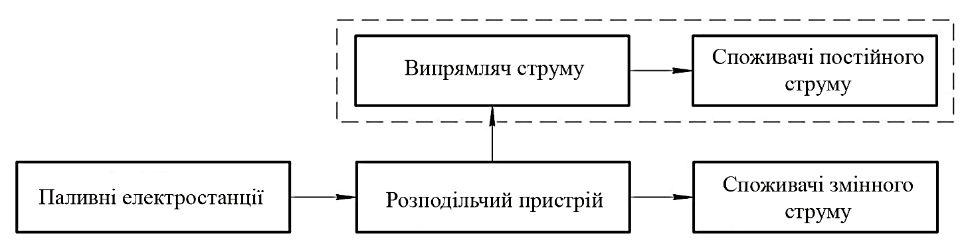
Рисунок 1.4 - Загальний вигляд структурної схеми автономної системи електропостачання на основі ПЕ

Паливні електростанції по виду палива підрозділяються на наступні електростанції:
- дизельні;
- газові;
- бензинові.
До переваг бензинової електростанції відноситься їх невелика вартість і низький рівень шуму (до 70 дБ). Таке джерело енергії використовують для короткочасних і невеликих навантажень. При роботі з бензиновими електростанціями стикаються з наступними проблемами.
- бензиновий двигун не може створити велику потужність (портативні паливні генератори мають потужність від 1 до 4 кВт);
- велика питома витрата бензину призводить відповідно до великої собівартості електроенергії.
Газова електростанція, на основі газо-поршневих двигунів внутрішнього згоряння, відрізняються простою і надійною конструкцією. При роботі на якісному природному газі, ККД газової електростанції становить 40%. Має більш тривалий термін служби, ніж бензинові та дизельні електростанції.
Важливою перевагою газових генераторів є їх екологічна безпека. До недоліків газових установок відноситься підвищена небезпека при використанні балонів. Деякі газові електростанції можуть працювати до температури - 15 ° С, після чого спостерігається нестабільна робота генератора внаслідок недостатнього випаровування зрідженого газу в балоні, це веде до збільшення витрати палива. Спостерігається удосконалення газотурбінних двигунів, які можуть скласти конкуренцію бензиновим і дизельним двигунам. Головна їхня перевага - низька собівартість електроенергії, що пов'язано з невеликою витратою газу і його низькою вартість - він практично в два рази дешевше бензину або дизельного палива.
Основними джерелами електроенергії для автономних споживачів в Україні є дизельні електричні станції (ДЕС). Пов'язано це з багатьма причинами. ДЕС володіє наступним рядом значних переваг:
- універсальність застосування;
- низька вартість обладнання;
- достатня надійність і довговічність;
- дизельне паливо не володіє летючість, як пари бензину або газу, тому навіть його значний витік не створює небезпеки оточуючим і працівникам;
- дизельне паливо можна використовувати при великому діапазоні температур від -50 до + 50ºС.
Недоліки дизельної електростанції в складі автономної системи електропостачання проявляються при роботі на мале навантаження. Такі недоліки, як підвищення питомої витрати палива, виникнення ефекту карбонізації, згубно впливають на ресурс двигуна.
Для усунення значних недовантажень паливних електростанцій можна заповнювати частину споживаної електроенергії за рахунок інших джерел, наприклад, ВДЕ.

1.4.2 Вітроенергетичні установки
Вітроенергетична установка (ВЕУ) використовує ефект виникнення підйомної сили, що діє на лопаті вітротурбіни, яка, в свою чергу, обертає генератор, що виробляє електроенергію.
Загальний вигляд структурної схеми автономної системи електропостачання на основі вітроенергетичних установок представлений на рисунку 1.5. Використання в ВЕУ швидкохідних вітродвигунів дозволяє зменшити число редуктора. Це призводить до зниження малогабаритних, вартісних і експлуатаційних характеристик енергоустановки.
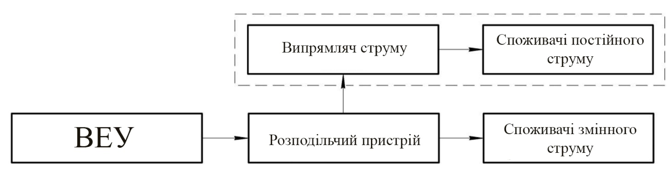
Рисунок 1.5 - Загальний вигляд структурної схеми автономної системи електропостачання на основі ВЕУ

Головним недоліком цієї схеми є некерованість вітрового потоку, вітер може бути відсутнім кілька днів, що призведе до відмови електропостачання, тому неможливо організувати харчування споживачів безпосередньо від ВЕУ. Рекомендується використовувати вітроенергетичні установки для автономного споживання тільки з дублюючими електростанціями.

1.4.3 Фотоелектричні перетворювачі
В даний час перетворення сонячної енергії в електричну енергію здійснюється за допомогою фотоелектричних перетворювачів (ФЕП), які є пріоритетним з наступних причин:
- екологічна чистота перетворення енергії;
- безшумна робота;
- відсутність рухомих частин;
- безпеку для навколишнього середовища;
- фотоелектричні перетворювачі мають високі експлуатаційні якості (термін служби 25 - 30 років).
Очевидним недоліком сонячного випромінювання, як джерела енергії, є нерівномірність його надходження на земну поверхню, яка визначається добової і сезонної циклічністю, а також погодними умовами. Для вироблення помітною електричної потужності необхідно збирати сонячне випромінювання з великих площ, покриваючи їх дорогими напівпровідниковими сонячними елементами. Вартість одержуваної таким чином електроенергії значно перевершує вартість електроенергії, що виробляється традиційними методами. Ця одна з основних причин, яка стримує розвиток великомасштабної сонячної електроенергетики.
Електрична енергія, що отримується від фотоелектричних перетворювачів, може використовуватися безпосередньо. Структурна схема автономної системи електропостачання на основі ФЕП представлена на рисунку 1.6.
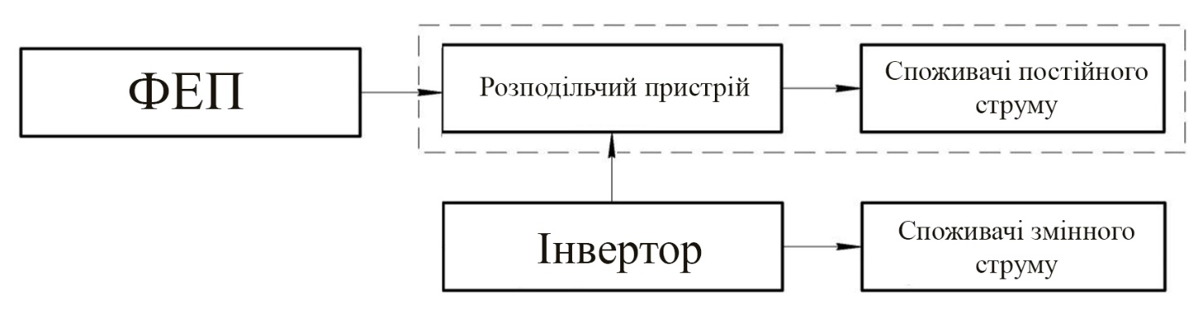
Рисунок 1.6 - Загальний вигляд структурної схеми автономної системи електропостачання на основі ФЕП

Такі системи виграють тим, що мають невелику вартість. В силу непостійного надходження сонячної енергії, така електростанція є енергетично ненадійною.

1.5 Відновлювальні джерела енергії та перспективи їх використання у світі
Енергетична безпека розвинених країн світу визначається наявністю надійних джерел вуглеводневої сировини, в першу чергу, нафти і газу.
Основними споживачами нафти і газу є високорозвинені держави, при цьому значне експортне виробництво сконцентровано в порівняно невеликій групі країн, що розвиваються і країн з перехідною економікою. Так, частка США в загальносвітовому споживанні нафти складає 25,4%, тоді як їх питома вага у світовому видобутку всього 9,9%. А розвинені країни Північно-Східної Азії (Японія, Південна Корея, Тайвань), не видобуваючи нафти, споживають 11% її світового виробництва. Швидко розвивається Китай також входить до групи країн нафто імпортерів: добуваючи 4,8% світового рівня виробництва нафти, споживає 7,4%.
Серед експортерів нафти на першому місці стоїть Близький Схід, який видобуває 28,5% світової нафти і споживає всього 5,9%. Друге місце твердо займає Росія, добуваючи 10,7% світового рівня, споживає всього 3,5%.
При рівні видобутку та споживання нафти вистачить на 92 роки. Одна тільки Саудівська Аравія може експлуатувати свої 25% світових запасів протягом 86 років. У Африки доведених запасів значно менше і при нинішньому рівні споживання видобутку вистачить на 27,3 року. Запасів сировини в Азіатсько-Тихоокеанському регіоні (АТР) вистачить на 10-14 років. У Європі та СНД найбільші доведені запаси нафти у Росії - їх вистачить на 22 роки.
Серед країн СНД Казахстан є другим після Росії виробником нафти. Прогнозні видобувні ресурси суші Казахстану оцінюються в 10 млрд тон нафти, що становить приблизно 1% світових доведених запасів.
За доведеними запасами природного газу Росія є безперечним лідером - більше 30% світових запасів, яких при нинішніх темпах видобутку може вистачити на 81 рік. На другому місці в світі за доведеними запасами газу коштує Іран - 14,8% світових запасів, які виснажаться через 100 років; Каїр має 9,2% запасів з тієї ж тривалістю експлуатації, Об'єднані Арабські Емірати (ОАЕ) - 3,9% світових запасів, а Саудівська Аравія - 4,1%.
Видобуток газу в Казахстані в 2009 році склала 35 млрд. 999 млн. Куб. м, що на 7,4% більше аналогічного показника 2008 року. У 2010 році зростання видобутку нафти і газового конденсату досягнув 100 млн. тон. Частка Казахстану в загальносвітовому видобутку газу становить 0,8% і Казахстан зможе експлуатувати свої родовища 100 років.
Стратегія розвитку енергетики в світі, що базується на використанні викопних органічних палив неодноразово підкреслює обмеженість запасів цих палив. При колосальному рівні їх споживання в світі запаси їх різко знижуються. Приклад цьому є кругові діаграми, представлені на рисунку 1.7.

Рисунок 1.7 - Світові енергоресурси та їх споживання

Використання відновлюваних джерел енергії дозволяє не тільки поліпшити екологію за рахунок зниження викидів парникових газів, а й забезпечити енергетичну безпеку регіонів, що не наділені копалинами паливно-енергетичними ресурсами, зберегти обмежені запаси власних енергоресурсів, розвинути індустрію створення нових економічно виправданих машин і технологій, збільшити можливість споживання сировини (газ, нафта, вугілля) для неенергетичного використання.
Необхідність розвитку відновлюваних джерел енергії (ВДЕ) в Україні обумовлюється наступними факторами:
- можливістю вирішення проблем енергозабезпечення віддалених, важкодоступних та екологічно напружених районів;
- скороченням обсягу будівництва ліній електропередач, особливо у важкодоступних та віддалених місцях;
- зниженням викидів СО2, NO та інших компонентів;
- організацією децентралізованого енергопостачання на території, де централізоване економічно невиправдано, тому що доставка палива в ці регіони утруднена, і воно використовується недостатньо ефективно.
Позитивний досвід країн ЄС показав, що серед різноманітних факторів, які впливають на рівень і перспективи освоєння ВДЕ, визначальну роль відіграють діючі у цих країнах системи державного економічного стимулювання. Одним із основних напрямів виконання країнами ЄС зобов’язань Кіотського протоколу із зниження викидів «парникових» газів стало масштабне освоєння ВДЕ.
Таблиця 1.1 - Використання нетрадиційних ВДЕ у 2020 р.
* н.е. – нефтяний еквівалент; 1 т н.е. = 10000 ккал/кг

Вартість багатьох технологій використання ВДЕ і одержуваної енергії неухильно знижується завдяки їх вдосконаленню й зростанню масштабів виробництва.
Нетрадиційні ВДЕ стають все більш конкурентоздатними у наступних секторах енергетики: виробництво електроенергії; теплопостачання; комплексне енергопостачання автономних споживачів.
До середини ХХІ ст. нетрадиційні ВДЕ можуть стати одним із найважливіших енергетичних ресурсів. Їх внесок в енергобаланс багатьох країн може досягти 40–50%.
Таблиця 1.2 - Потенціал енергії відновлюваних джерел в Україні

В Україні ресурси відновлюваних джерел енергії існують практично на всій території. До основних складових відновлювальної енергетики України відносяться вітроенергетика, сонячна енергетика, мала гідроенергетика, біоенергетика, геотермальна енергетика й енергетика навколишнього середовища. Рівень технічного річного сумарного енергетичного потенціалу основних видів відновлюваних нетрадиційних джерел енергії в Україні оцінюється еквівалентним 80 млн. т у.п. (таблиця 1.2). При цьому, однак, економічно ефективний енергетичний потенціал значно нижчий.
У найближчі десятиліття найбільшими споживачами енергії від нетрадиційних відновлюваних джерел енергії залишатимуться країни, що розвиваються. Однак їхня частка в споживанні цієї енергії скоротиться (з 3/4 в 2020 р до 2/3 в 2030 г.). Це буде обумовлено головним чином зниженням темпів зростання використання біомаси, яка в міру розвитку економіки і зростання рівня життя населення буде витіснятися органічним паливом. Так, в 2020 році частка біомаси і горючих твердих відходів склала близько 24% загального споживання первинних енергоресурсів в цих країнах, а до 2030 р вона знизиться до 16%.
Інтенсифікація науково-дослідних робіт у галузі відновлювальної енергетики, створення законодавчо-правової й нормативної бази та системи державного економічного стимулювання дадуть можливість ефективного й широкого використання нетрадиційних ВДЕ.
В Україні частка ВДЕ у загальному енергозабезпеченні складає біля 3%, а в електрозабезпеченні, у першу чергу за рахунок гідроенергетики, біля 7%.
Україна є типовим прикладом країни з уже розвиненою системою централізованого електропостачання та одночасно має істотну потребу в децентралізованих джерелах енергії.
Треба відзначити, що загального явища «мала енергетика» в теперішній час не існує. В електроенергетиці до малих електростанцій прийнято відносити електростанції потужністю до 30 МВт з агрегатами одиничною потужністю до 10 МВт.

Рисунок 1.8 - Використання нетрадиційних ВДЕ у 2020 р

Для наочності порівняємо отримані дані з структурою споживання первинної енергії в Україні в 2019. Зобразимо це на круговій діаграмі (Рисунок 1.9), щоб наочно побачити яка частка ВДЕ використовувалася в Україні на 2019 р.

Рисунок 1.9 - Структура споживання первинної енергії в Україні в 2019 році

Висновки до розділу
В розділі було проведено аналіз схем побудови гібридних електростанцій з можливим використанням відновлюваних джерел енергії, а також паливних електростанцій. Було проведене дослідження відновлюваних джерел енергії та перспективи їх використання у світі. Було визначено використання нетрадиційних ВДЕ та споживання первинної енергії в Україні. Було проаналізована проблема оптимізації вибору обладнання, за допомогою інших наукових робіт.

2 ПІДВИЩЕННЯ ЕНЕРГОЕФЕКТИВНОСТІ ЕЛЕМЕНТІВ СИСТЕМ ЕЛЕКТРОПОСТАЧАННЯ ЗА ДОПОМОГОЮ ВІДНОВЛЮВАНИХ ДЖЕРЕЛ ЕНЕРГІЇ

2.1 Інтелектуальні способи збільшення продуктивності фотоелектричних і вітрових електростанцій
Особливостями фотоелектричних перетворювачів і вітротурбін є зміни їх режимів роботи в залежності від енергетичного потенціалу первинного енергоносія і потужності, що віддається в навантаження. Енергоефективність цих режимів може мати відчутні відмінності. Для максимального використання потужності і енергії первинного енергоресурсу і, відповідно, встановленої потужності енергетичного обладнання слід формувати оптимальні робочі режими вітрових і сонячних електростанцій. Основним фактором цілеспрямованого впливу на режими роботи розглянутих електростанцій є електричне навантаження. Величина навантаження може регулюватися за певними законами в процесі заряду акумуляторних накопичувачів електричної енергії, або в процесі передачі потужності в електроенергетичну систему.
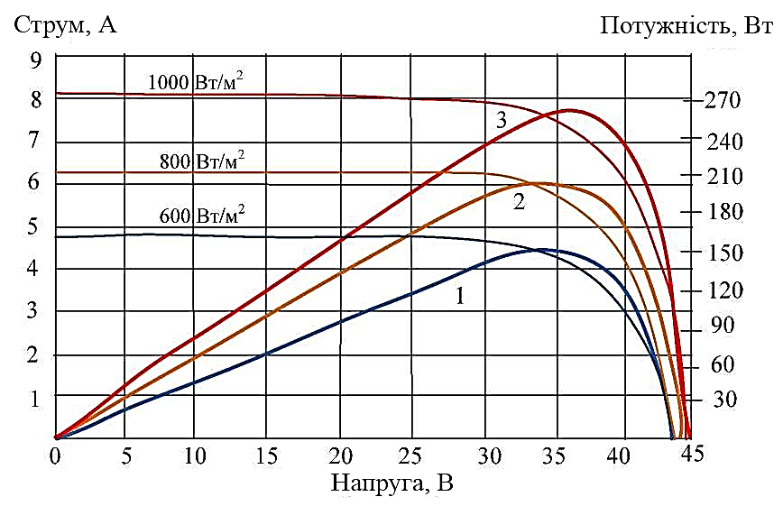
Рисунок 2.1 - Вольт-амперні характеристики фотоелектричного модуля за різною інсоляцією
Фотоелектричні станції використовують ефект прямого перетворення сонячного випромінювання в електроенергію, відкритий в 1839 році французьким фізиком Беккерелем. Фотоелементи в більшості випадків являють собою кремнієві напівпровідникові фотодіоди. При поглинанні світла напівпровідникової структурою енергія фотонів передається електронам матеріалу, що викликає появу вільних носіїв заряду. Носії заряду створюють потенційний градієнт в області р-n переходу, під впливом якого виникає електричний струм через електроприймачі. Типова величина різниці потенціалів - 0,5 В, щільність фотоструму - 200 А / $м^{2}$при питомій потужності сонячного випромінювання 1 кВт / $м^{2}$.
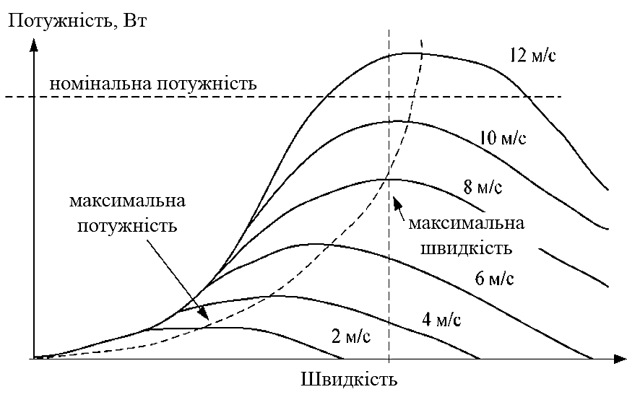
Рисунок 2.2 - Характеристики потужностей вітротурбіни

Типові вольт-амперні характеристики фотоелектричного модуля, при різних рівнях інсоляції, показані на рисунку 2.1. За цими характеристиками видно, що кожному рівню інсоляції відповідає свій максимум генерується. Максимуму потужності відповідають струм і напруга фотоелектричного модуля. Отже, можливість отримувати від фотоелектричних модулів максимальну електричну потужність реалізується підбором навантаження, яке відповідає поточній інсоляції і забезпечує генерацію максимальної потужності. Зазвичай, в якості безпосереднього навантаження масиву фотоелектричних модулів використовується акумуляторна батарея зі своїм контролером заряду або мережевий інвертор. Таким чином, ефективність використання потужності і енергії, що генерується фотоелектричними модулями, визначається властивостями контролера заряду або інвертора.
Відомо, що потужність вітротурбіни пропорційна кубу швидкості вітру. Однак, щоб передати максимум цієї потужності електричної навантаженні, слід відповідним чином вибрати її величину. Вид потужних характеристик поширених крильчатих вітротурбін наведено на рисунку 2.2.
Отже, як і для фотоелектростанцій, для узгодження потужності вітрового потоку з потужністю електричного навантаження необхідні відповідні контролери заряду акумуляторів або інвертори, в залежності від типу вітроелектростанції. Схема автономної фотоелектростанції приведена на рисунку 2.3.
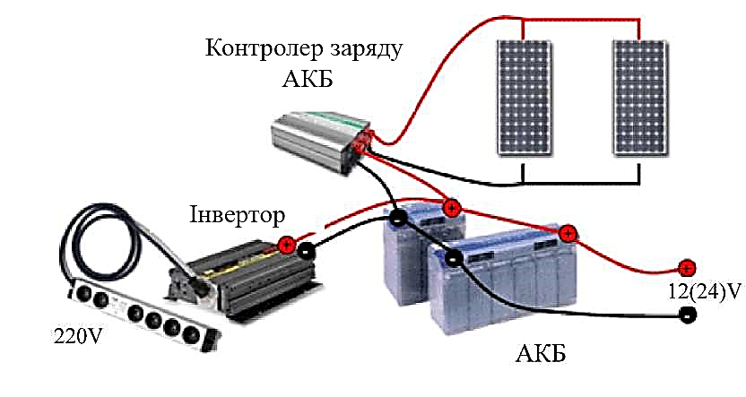
Рисунок 2.3 - Схема автономної фотоелектростанції

В даному розділі розглянуті два типи технологій, які найбільш часто використовуються в двох компонентах фотоелектричної установки - контролерах заряду і інверторах. Основна їхня функція - регулювання вихідної напруги або потужності для досягнення необхідних параметрів або максимальної вихідної потужності.

2.1.1 Технологія PWM (Pulse Width Modulation) - широтно-імпульсна модуляція
ШІМ - це операція отримання змінюється аналогового значення за допомогою цифрових пристроїв. Технології ШІМ використовуються для отримання прямокутних імпульсів - сигналу, який постійно перемикається між максимальним і мінімальним значеннями. Даний сигнал моделює напруга між максимальним значенням і мінімальним, змінюючи при цьому тривалість часу включення максимального значення щодо тривалості включення мінімального (Рисунок 2.4). Тривалість включення максимального значення називається шириною імпульсу. Для отримання змінних аналогових величин змінюється ширина імпульсу.
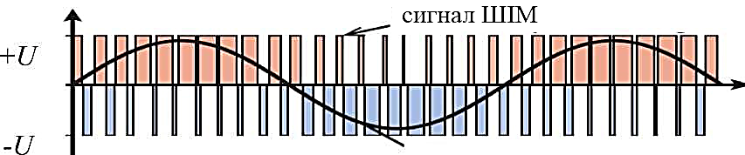
вихідна напруга

Рисунок 2.4 - ШІМ сигнал і синусоїдальна вихідна напруга

Дана технологія дозволяє забезпечувати певний рівень напруги. Як правило, система ШІМ обладнана електронним реле з мікропроцесорним управлінням.
Контролер з ШІМ забезпечує 100% рівень зарядки акумуляторів. Відбувається це в 4 стадії, які виконуються автоматично в залежності від фактичного рівня заряду акумуляторної батареї. Графічна ілюстрація процесів заряду акумуляторів показана на рисунку 2.5.
Таким чином, до переваг ШІМ контролерів можна віднести: виключення перегріву і закипання акумулятора, високий ККД і вирівнювання заряду в різних банках акумулятора і в різних акумуляторах. Недоліком ШІМ контролерів є обмежений діапазон зміни напруги генеруючого пристрою - фотоелектричних модулів, що призводить до втрати частини енергії.
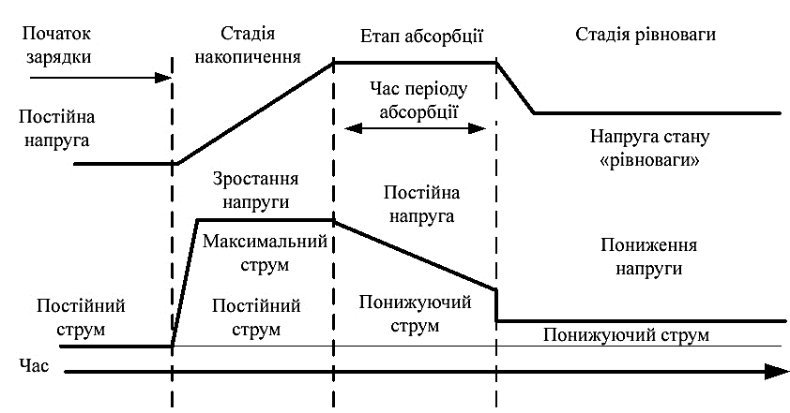
Рисунок 2.5 - Стадії заряду акумуляторів

- Основний заряд - стадія накопичення. Заряд здійснюється повним струмом фотоелектричних модулів.
- Стадія насичення або етап абсорбції. При досягненні напруги акумуляторної батареї певного рівня, контролер починає підтримувати постійну напругу за рахунок ШІМ струму заряду. Це дозволяє уникнути перегріву і газоутворення в акумуляторах. Струм зменшується в міру заряду акумуляторів.
- Стадія підтримує заряду характерна для повністю зарядженої батареї. На цій стадії зарядні напруга і струм зменшуються для запобігання нагрівання і газоутворення в батареї, яка підтримується в зарядженому стані.
- Для акумуляторів з рідким електролітом може застосовуватися ще одна стадія - вирівнювання. Ця стадія передбачає періодичний заряд до газоутворення, що сприяє вирівнюванню напруги на різних банках акумуляторних батарей, очищення пластин і перемішування електроліту.
2.1.2 Технологія MPPT (Maximum Power Point Tracking) - точка спостереження за максимальною потужністю (ТММ)
MPPT технології використовуються не тільки в контролерах, але і в інверторах. Типовий МРРТ контролер постійно відстежує струм і напруга на фотомодуля, перемножує їх значення і визначає пару: ток-напруга при яких потужність фотоелектричних модулів, що залежить від температури і освітленості, буде максимальною, відповідної поточної освітленості. Вбудований процесор також відстежує стадію заряду акумулятора (накопичення, насичення, підтримка, вирівнювання) і на підставі цього визначає величину зарядного струму. Процесор може мати і інші функції: індикацію параметрів на табло, зберігання даних і інші.
Технологія МРРТ є найбільш ефективну тих-монолог контролерів заряду, що дозволяє підвищити ККД використання сонячної енергії на 20-30% в порівнянні з ШІМ контролерами.
Ілюстрація принципу дії МРРТ і ШІМ контролерів фотоелектростанцій приведена на рисунку 2.6. Для заряду 12 В акумулятора ШІМ контролер обмежує напругу фотоелектричного модуля на рівні зарядного - трохи вище 12 В. При цьому, відповідно до рис.10, зарядна потужність складе 53 Вт (точка 1 на рис. 2.6). МРРТ контролер дозволяє використовувати діапазон напруг фотомодулів від 12 В до максимального за влучним висловом - 17 В (точка 2 на рис. 2.6). МРРТ контролер перетворює підвищена напруга в зарядний струм, що забезпечує величину зарядної потужності 7,5 Вт.
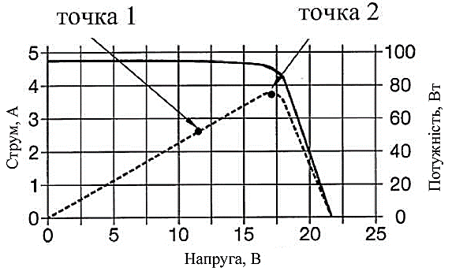
Рисунок 2.6 - Ефективність ШІМ і МРРТ сонячних контролерів
Для здійснення даної технології можуть застосовуватися кілька методів, які можна розділити на прямі і непрямі.
Непрямі методи - засновані на періодичне відстеження точки оптимальної потужності за допомогою простих вимірювань різних параметрів.
Прямі методи - методи, що включають в себе прямі вимірювання струму, напруги або потужності і мають більш точні і швидкі результати, ніж у непрямих методів [10]. До найбільш відомих з них належать:
- алгоритм постійної напруги (струму) (Constant Voltage (current) method);
- алгоритм формування напруги, що становить певну частку від напруги холостого ходу (Fractional Open Circuit Voltage);
- алгоритм випадкових збурень (Perturband Observe Method);
- алгоритм доповненої провідності (Incremental Conductance Method).
Алгоритм постійної напруги (струму)
Даний метод заснований на коригуванні робочої напруги сонячного модуля (PV) на сезонної основі. Зазвичай більш висока напруга MPP очікуються протягом зими в порівнянні з літом, при тому ж рівні інсоляції за рахунок більш низьких температур (Рисунок 2.7).
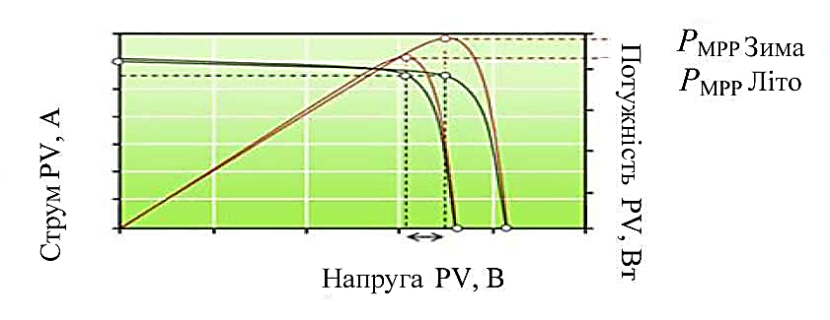
Рисунок 2.7 - Принцип алгоритму постійної напруги

Даний метод не відрізняється високою точністю. Точність зростає, якщо реалізація методу відбувається з урахуванням мінімальних коливань освітленості в певний день, що веде до розробки пошукового алгоритму.

Алгоритм з використанням напруги, що становить певну частку від напруги холостого ходу
Основне допущення даного методу полягає в тому, що відношення напруги точки максимальної потужності $U_{MPP.}$ до напруги холостого ходу $U_{x.x.}$ практично незмінно: $U_{MPP}/U_{x.x.}≅k<1$, де $k$ - коефіцієнт пропорційності між напругою холостого ходу і напругою точки максимальної потужності (рис. 2.8).
Метод реалізується шляхом наступних кроків:
- вимір напруги холостого ходу масиву фотоелементів (при ізоляції від MPPT);
- обчислення ТММ і коефіцієнта пропорційності;
- установка напруги в пристрої MPPT, відповідного отриманому коефіцієнту.
Дана процедура може повторюватися кілька разів, так як точка ТММ змінюється з погодними умовами. Як правило, значення даного коефіцієнта варіюється в межах 0,73-0,80.
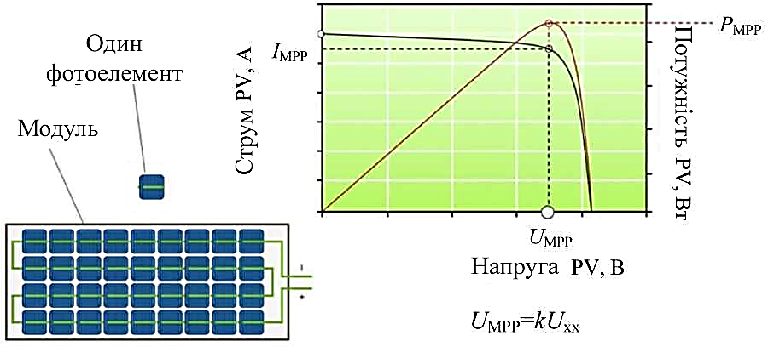
Рисунок 2.8 - Принцип реалізації формування напруги, пропорційного напрузі холостого ходу фотоелемента
Таким чином, відстеження ТММ досить складний процес через невизначеність з вибором коефіцієнта. Кожен вимір супроводжується втратою енергії. Невелика модифікація даного методу може реалізуватися виміром параметрів одного фотоелемента (pilot cell), який буде відповідати всім іншим сонячним панелям, що спрощує визначення коефіцієнта пропорційності.

Алгоритм випадкових збурень
Такий алгоритм здійснюється наступним чином. Припустимо, що робоча точка масиву сонячних батарей знаходиться в точці А, яка не відповідає точці максимальної потужності (рис. 2.9). В алгоритмі випадкових збурень робоча напруга масиву сонячних батарей збільшується на невелике значення. Потім вимірюється зміна потужності, що відбирається перетворювачем від сонячної батареї. Якщо зміна потужності позитивне, тоді зміни напруги в тому ж напрямку будуть зрушувати робочу точку ближче до ТММ, в даному випадку до точки В (див. Рис. 2.9).
Як тільки зміна напруги призводить до зниження потужності (точка С), система починає змінювати його в протилежному напрямку. Таким чином, при досягненні точки максимальної потужності (РМРР) система приходить в стан динамічної рівноваги (відношення зміни потужності і напруги дорівнює нулю).
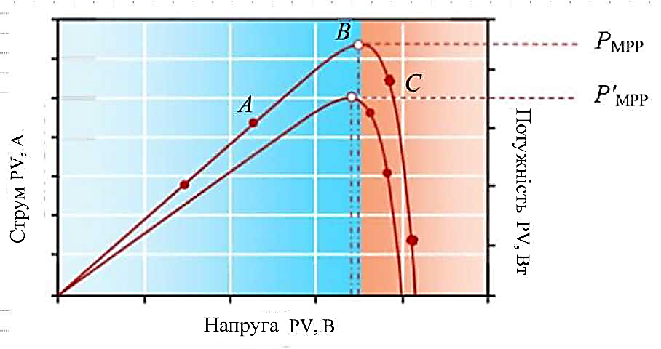
Рисунок 2.9 - Принцип алгоритму випадкових збурень

Перевага такого алгоритму в його простоті серед прямих методів. Однак, алгоритм випадкових збурень має ряд недоліків, які призводять до зниження його ефективності. При малих рівнях освітлення вольт-амперна характеристика згладжується, що призводить до складнощів при визначенні точки максимальної потужності, так як зміни в потужності стають малі в порівнянні зі зміною напруги. Інший недолік алгоритму випадкових збурень, в тому, що він не може точно визначити момент досягнення регулятором ТММ. Для методу випадкових збурень характерні коливання робочої точки, навколо точки максимальної потужності, що призводить до зниження ефективності алгоритму. Також робота алгоритму під час тестування в деяких режимах приводила до помилкових результатів. Таку поведінку можна спостерігати в алгоритмі випадкових збурень при різкій зміні рівня освітленості (нижня крива на рис. 2.9). Ця помилка може виникати в разі, коли зміни потужності внаслідок зміни освітленості перевершують зміни потужності, зумовлені роботою алгоритму (ітерації пошуку ТММ). Алгоритм випадкових збурень також може базуватися на зміні робочої напруги на постійні величини або на змінні.

Алгоритм доповненої провідності
У методі додаткової провідності вимірюються поступові зміни струму і напруги масиву для передбачення ефекту зміни напруги. Метод використовує приріст провідності dl/dV масиву фотоелементів для обчислення знаку зміни потужності по відношенню до напруги dP/dV.
Метод збільшення провідності обчислює точку максимальної потужності, порівнюючи приріст провідності dl/dV з провідністю масиву I/V і точка, в якій вони рівні, і є точка максимальної потужності. Потім дане рівновага підтримується до моменту зміни умов експлуатації (рис.2.10, рис.2.11).
Виведення алгоритму знаходимо з формули:
[2.1]
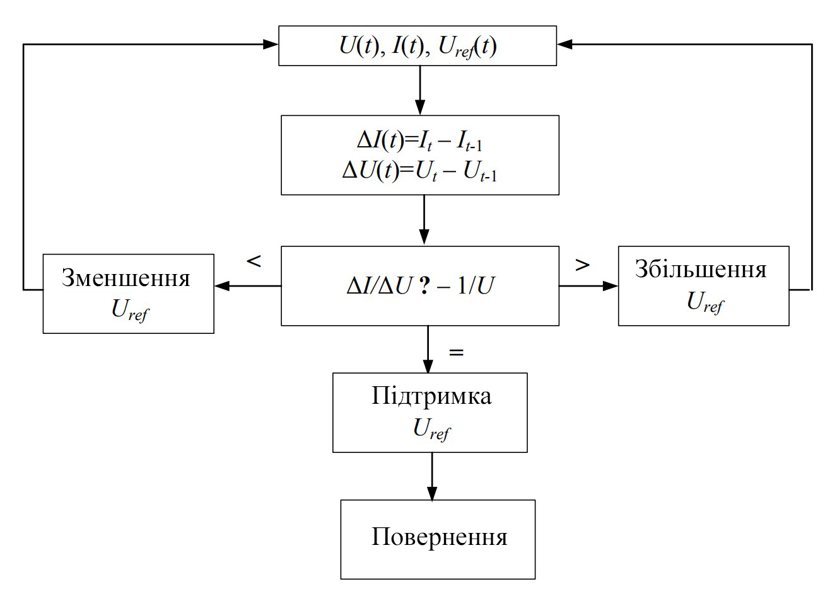
Рисунок 2.10 - Алгоритм доповненої провідності
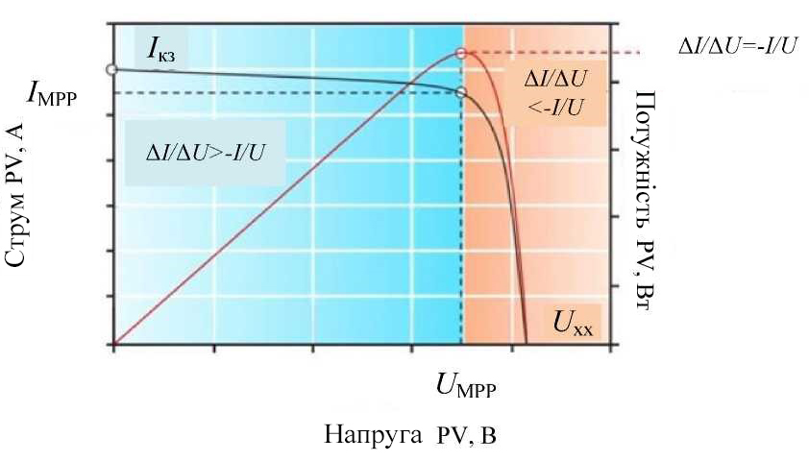
Рисунок 2.11 - Принцип роботи алгоритму доповненої провідності
Миттєве напруга і струм - це спостережувані параметри, при цьому напруга також і контрольований параметр. $U_{ref}$ - це напруга на фотоелектричних модулях, встановлене MPPT пристроєм. Як правило, це останнє значення напруги точки максимальної потужності.
Даний метод є одним з найбільш ефективних При розрахунку ТММ алгоритм не зависає в області цієї точки, при стійкому стані, на відміну від алгоритму випадкових збурень. Крім того, невеликі інтервали відбору вимірювань роблять його менш сприйнятливим до постійно змінюваних умов освітлення. Проте, при дуже швидко мінливих умовах або частковому затіненні, алгоритм доповненої провідності може виявитися менш ефективним. Основним недоліком цього алгоритму є складність його апаратної реалізації. Необхідно не тільки вимірювати струми і напруги, але також розраховувати миттєві і додаткові значення провідності.
- Основними достоїнствами сонячних контролерів МРРТ типу є наступні особливості:
- підвищується ефективність використання не тільки акумуляторної батареї, а й фотоелектричних модулів за рахунок можливостей використання слабкою інсоляції;
- збільшується потужність, що знімається з фотоелектричних модулів, за рахунок збільшення їх сумарного напруги і перетворення його в зарядний струм за допомогою DC/DC перетворювача;
- з'являється можливість заряду акумулятора при низькій освітленості;
- більш високий вхідний напруга контролера дозволяє зменшити перетин кабелів і збільшити відстань до фотоелектричних модулів.
Слід зазначити, що сучасні інвертори можуть мати функції МРРТ контролерів. Наприклад, автономний інвертор німецької фірми SMASUNNY ISLAND, мережевий інвертор SANNY BOY і ін. Топологія трифазного мережевого інвертора з МРРТ трекера показана на рис.2.12. MPPT трекери відстежують точку максимальної потужності сонячної батареї, потім варто інвертор, який перетворює постійний струм в змінний, синхронізований з мережею. З виходу інвертора електроенергія направляється в мережу.
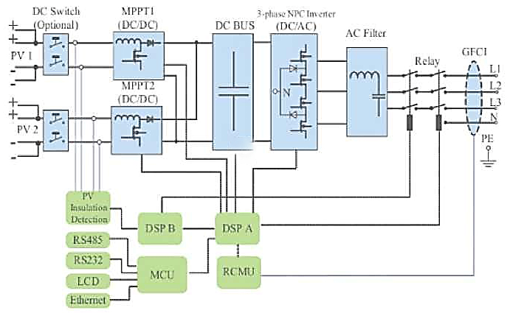
Рисунок 2.12 - Топологія мережевого інвертора з МРРТ трекера

ШІМ контролери зазвичай застосовуються в системах потужністю до 2-3 кВт з акумуляторною батареєю невеликої ємності. МРРТ контролери рекомендуються для більш потужних систем. Представлені на ринку зразки контролерів для фотоелектростанцій розраховані на вхідну напругу в інтервалі від 75 до 200 В і струм до 60-80 А. Це дозволяє підключати на один контролер фотомодулі потужністю до 4 кВт при системному напрузі 48 В.
Потужність вітротурбіни залежить від швидкості вітру і частоти її обертання. При цьому, кожному значенню швидкості вітру відповідає певна частота обертання вітротурбіни при якій вона розвиває максимум потужності (див. Рис. 2.2).
Для отримання максимальної потужності від вітроелектростанції для будь-яких швидкостей вітру необхідно регулювати обороти турбіни. Регулювання частоти обертання вітрогенератора зазвичай здійснюється зміною його електричного навантаження. Як регульованою навантаження в автономних системах використовуються акумуляторні батареї та баластні навантаження. У мережевих вітроелектростанціях використовуються можливості регулювання потужності, що віддається в електричну систему.
Заряд акумуляторної батареї від вітрогенератора і забезпечення його ефективної роботи здійснюється за допомогою контролерів енергії вітру. Включення контролера заряду акумуляторів в структурну схему вітроелектростанції показано на рис.2.13.
Основними функціями контролерів енергії вітру є наступні.
- Перетворення трифазного змінного струму вітрогенератора в постійний.
- Регулювання величини зарядного струму в залежності від ступеня зарядженості акумулятора.
- Забезпечення розгону ротора на холостому ходу при слабких вітрах.
- Відключення акумуляторів від вітрогенератора при повному заряді.
- Підключення навантаження для захисту акумуляторних батарей та зменшенні частоти обертання вітрогенератора при великих швидкостях вітру.
- Моніторинг параметрів робочого режиму вітроелектростанції.

Контролер вітроелектростанції з МРРТ технологією, крім зазначених функцій, забезпечує роботу вітрогенератора в точці максимальної потужності для кожної швидкості вітру.
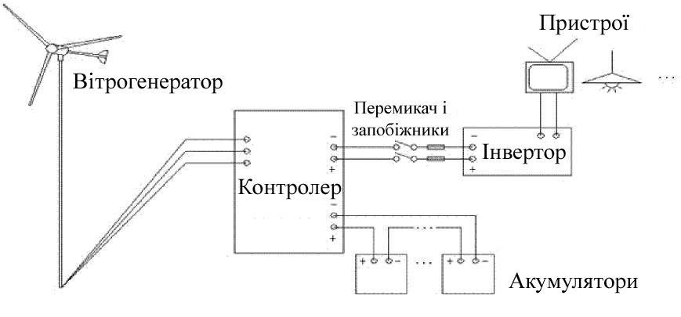
Рисунок 2.13 - Структурна схема автономної вітроелектростанції
Для отримання максимальної потужності від вітрогенератора необхідно підтримувати оптимальну для кожної швидкості вітру частоту обертання вітрогенератора, що відповідає крапці його максимальної потужності.
Відомі два типи алгоритмів відстеження точки максимальної потужності: алгоритми, засновані на використанні відомих параметрів і характеристик вітрогенераторів, і алгоритми не потребують знання характеристик конкретного вітрогенератора [11].
В якості методів пошуку точки максимальної потужності вітрогенератора набули поширення такі: метод забезпечення режиму роботи вітрогенератора з оптимальним розміром швидкохідності, метод на основі порівняння відомої залежності максимальної потужності вітротурбіни від частоти обертання з фактичним значенням генерується і метод пошуку точки максимуму потужності без апріорної інформації про параметри вітрогенератора.
Перший метод передбачає регулювання частоти обертання вітрогенератора для підтримки оптимальної швидкохідності шляхом регулювання величини електричної потужності навантаження. Цей метод вимагає вимірювання поточної швидкості вітру і частоти обертання вітрогенератора. Метод вимагає знання характеристик вітротурбіни, зокрема її оптимальної швидкохідності. Структурна схема реалізації даного методу приведена на рис. 2.14.
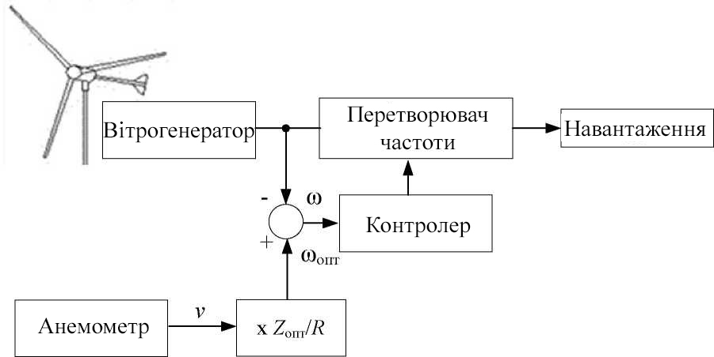
Рисунок 2.14 - Схема реалізації методу підтримання оптимальної швидкохідності вітротурбіни
Другий метод пошуку точки максимальної потужності вітрогенератора вимагає знання залежності максимальної потужності вітротурбіни від частоти її обертання. Дана залежність зберігається в пам'яті мікроконтролера. Метод заснований на вимірюванні частоти обертання вітротурбіни, обчисленні оптимальної потужності для поточної швидкості вітру і порівнянні даних з фактичним значенням вихідної потужності. Схема реалізації даного методу показана на рис. 2.15.
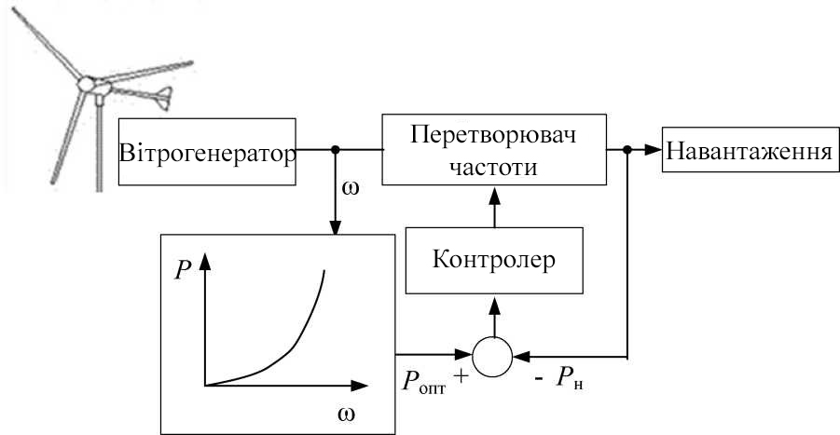
Рисунок 2.15 - Схема реалізації методу з використанням зворотного зв'язку по потужності

Розглянуті методи засновані на відомих робочих характеристиках вітротурбіни. Зазвичай виробник не приводить в повному обсязі ці дані. Залишається отримувати їх самостійно шляхом експериментальних досліджень або моделювання, що досить трудомістким.
Третій метод забезпечення максимальної енергоефективності вітрогенератора позбавлений зазначених недоліків. Принцип пошуку точки максимальної потужності ілюструється рис.2.16. При значенні похідної значення потужності знаходиться в точці максимуму. При від'ємному значенні похідної потужності Р по частоті обертання робоча точка на характеристиці потужностей зміщена вправо від точки максимуму. Для повернення в режим максимальної потужності необхідно зменшити частоту обертання вітрогенератора. При позитивному значенні похідної для повернення в режим максимальної потужності слід збільшити частоту обертання вітрогенератора.
Крім пошуку точки максимуму потужності, контролери енергії вітру за допомогою інтелектуальних технологій дозволяють розширити діапазон використання енергії вітру. Зокрема, є контролери, які забезпечують роботу ветоелектростанціі при слабких вітрах. Для цього контролер фіксує «обороти включення» і «обороти виключення» при яких починається і припиняється відбір потужності від вітроелектростанції.
Крім пошуку точки максимуму потужності, контролери енергії вітру за допомогою інтелектуальних технологій дозволяють розширити діапазон використання енергії вітру. Зокрема, є контролери, які забезпечують роботу ветоелектростанціі при слабких вітрах. Для цього контролер фіксує «обороти включення» і «обороти виключення» при яких починається і припиняється відбір потужності від вітроелектростанції.
Завдання інтервалу оборотів вітрогенератора призводить до того, що при слабкому вітрі контролер відключає вітрогенератор від навантаження. Без навантаження вітротурбіна, навіть при слабкому вітрі, набирає робочі обороти відповідно до розрахунковими профілем і кутом атаки його лопатей (див. Рис.2.2). Після набору робочих частот обертання, контролер підключає вітрогенератор до акумуляторної батареї і знімає енергію. Вітрогенератор знову загальмовується і знову відключається контролером. Таким чином, при слабкому вітрі, енергія збирається порціями, але в підсумку її кількість перевищує можливості звичайного контролера, так як енергія знімається при частотах обертання вітро- генератора, близьких до оптимальних.
Як і для фотоелектростанцій, інвертори вітроелектростанцій можуть мати функції МРРТ, що забезпечують максимум вироблення електроенергії для поточної швидкості вітру.
Таким чином, збільшення виробництва електроенергії фотоелектричними та вітроелектричних генераторами до максимальної величини, що відповідає енергетичному потенціалу первинного енергоносія, досягається за допомогою інтелектуальних контролерів заряду акумуляторів і інтелектуальних інверторів. Найбільшого поширення в зазначених елементах відновлюваних енергоустановок, в даний час, мають МРРТ технології.
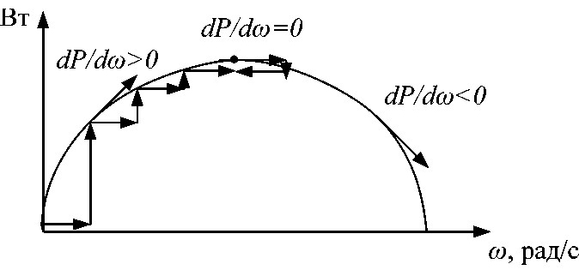
Рисунок 2.16 - Принцип пошуку максимуму потужності

2.2 Способи зниження витрати палива дизельними електростанціями
Найважливішим показником енергетичної ефективності ДЕС є питома витрата палива на вироблення 1 кВт∙год електричної енергії. З урахуванням того, що основна частка витрат (до 80%) в собівартості виробленої ДЕС електроенергії складають витрати на паливо, саме цей показник визначає її економічні характеристики.
Питома витрата палива дизельним двигуном визначається величиною його завантаження і частотою обертання валу.
На рис.21 представлено поле можливих режимів роботи дизельних двигунів, виділених на графіку ефективної потужності $N_{e}$ в залежності від частоти обертання валу n (графік представлено у відносних одиницях, в яких за базу прийнято номінальні значення потужності і частоти) [12].
Сталі робочі режими дизелів зверху обмежені кривою 3, відповідної максимальним потужностям для даних чисел, праворуч прямий 4, відповідної максимально допустимим числах оборотів $n_{max}$. Точка b відповідає мінімально стійкого числа обертів дизеля $n_{min}$.
Залежно від області практичного застосування дизельні двигуни експлуатуються в різних робочих режимах. Робочі режими суднових двигунів приблизно укладаються на одну криву гвинта 2, що представляє собою параболу. Можливі експлуатаційні режими дизелів транспортних засобів виділені на рис.2.17 заштрихованої областю, обмеженою зверху кривою 3 і праворуч прямий 4.
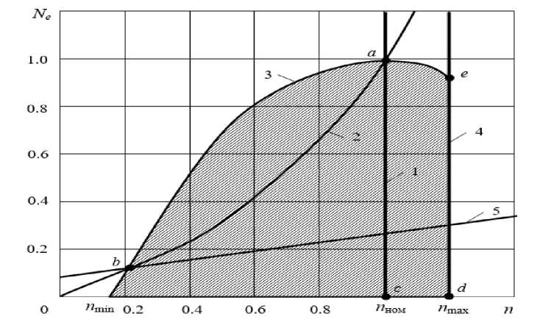
Рисунок 2.17 - Можливі робочі режими дизельних двигунів

Стаціонарним умовам роботи двигунів загальнопромислових ДЕС відповідає пряма 1, що проходить через значення номінального числа обертів дизеля $n_{ном}$, і обмежена точкою а, що відповідає номінальній потужності даного швидкісного режиму. Поле допустимих навантажень дизельних двигунів знизу обмежена прямою 5, що визначає мінімальні потужності, допустимі при тривалій роботі дизеля.
Вихідний вал дизельного двигуна механічно пов'язаний з ротором електричного генератора, який перетворює механічну енергію в електроенергію. Як генератор зазвичай використовуються синхронні електричні генератори з електромагнітним збудженням, що дозволяють досить просто проводити регулювання амплітуди вихідної напруги.
Для забезпечення стабільних вихідних електричних параметрів вироблюваної електроенергії ДЕС повинні містити в своєму складі регулятори частоти і величини напруги. Типова структурна схема загально ДЕС представлена ​​на малюнку 2.18.
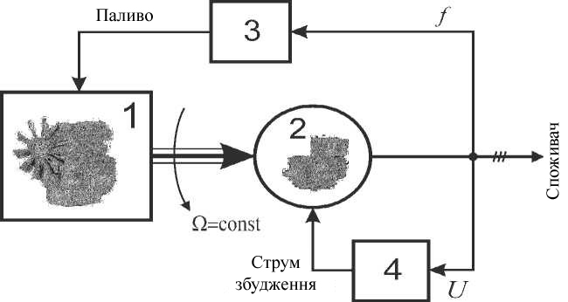
1 - дизельний двигун; 2 - синхронний генератор; 3 - регулятор частоти обертання дизеля; 4 - регулятор вихідної напруги.

Рисунок 2.18 - Типова структурна схема загально ДЕС

Дизельний двигун 1 приводить в обертання ротор синхронного генератора 2. Частота напруги f на виході генератора пропорційна частоті обертання ротора Q, а величина напруги U пропорційна току збудження генератора. Регулятор частоти обертання 3 визначає частоту вихідної напруги і, впливаючи на систему подачі палива дизеля, підтримує постійної частоту обертання валу двигуна, забезпечуючи тим самим стабілізацію частоти вихідної напруги в усіх режимах роботи. Регулятор напруги 4 шляхом впливу на струм збудження генератора підтримує значення вихідної напруги близьким до заданого при всіх допустимих навантаженнях. Завдяки відносній простоті подібні установки знайшли широке застосування в якості автономних джерел електроживлення.
До переваг даної схеми побудови ДЕС слід віднести максимальну простоту, як електромеханічної частини, так і систем регулювання. Відсутність силових електронних перетворювачів, забезпечує високий ККД електричної частини системи і знижує вартість ДЕС. Схема може бути використана для побудови електростанцій в широкому діапазоні потужностей від одиниць до тисяч кВт. У той же час схема має істотний недолік - низьку ефективність при роботі з різко мінливими нерівномірними навантаженнями, характерними для автономних споживачів.
Підвищити ефективність ДЕС можна тільки шляхом зменшення питомої витрати палива на вироблення 1 кВт∙год електроенергії. Однак, покладені в основу роботи промислових ДЕС принципи управління, не забезпечують мінімальних витрат палива при різного ступеня завантаження станції.
Методи підвищення енергоефективності автономних дизельних систем електропостачання можна розділити на кілька груп: підвищення ККД дизельної енергоустановки, оптимізація режимів ДЕС, вирівнювання графіків електроспоживання, використання місцевих видів палива, використання поновлюваних джерел енергії (рис.2.19).

Рисунок 2.19 - Методи підвищення енергоефективності ДЕС

Оптимізація режимів ДЕС передбачає використання дизель - генераторів в режимі близькому до оптимального за коефіцієнтом завантаження. Реалізація таких умов роботи досягається шляхом оперативного управління групою дизель - генераторів в складі ДЕС в залежності від добових і сезонних змін графіка електроспоживання. Даний спосіб зазвичай використовується в ДЕС великої потужності.
Перспективним варіантом оптимізації режимів ДЕС, в першу чергу невеликої потужності (до десятків кВт), є застосування інверторних ДЕС, що забезпечують найбільш економічні режими дизеля для поточної потужності електроспоживання.
Підвищення ККД потужної дизельної енергоустановки може досягатися впровадженням когенерації.
Ефективним способом вирівнювання графіків електричних навантажень є застосування накопичувача електричної енергії. Даний спосіб в даний час доцільний для потужностей до десятків кВт.
Найбільш універсальним методом поліпшення техніко-економічних характеристик локальних систем електропостачання є використання відновлюваної енергетики.
В рамках енергетичної стратегії України до 2035 року перед-розглядати розвиток технологій використання ВДЕ, в тому числі для "електропостачання і теплопостачання автономних споживачів, розташованих поза систем централізованого енергопостачання" [13].
У відповідності зі стратегією мається на увазі зростання частки поновлюваних джерел енергії до 2035 року до 3,7% в загальному обсязі введення потужностей електростанцій, у виробництві електроенергії - до 2,2%, а згодом - заміщення локальної дизельної генерації.
Україна має в своєму розпорядженні значними поновлюваними енергоресурсами. Технічний потенціал ВДЕ перевищує сучасне споживання енергії. Однак, ці можливості використовуються незначно: із загальної кількості виробленої енергії електростанціями малої потужності лише менше 10% припадає на частку відновлюваної енергетики (табл. 2.1).
Повсюдне поширення, практично невичерпний потенціал та екологічна чистота - основні переваги ВДЕ. Однак практичне застосування обмежується їх мінливістю в просторі і часі, низькою щільністю енергетичних потоків. Це призводить до нерівномірності вироблення електроенергії, залежно електрогенерації від метеорологічних умов, що визначає актуальність комбінованого використання ВДЕ з гарантованими паливними джерелами енергії.
Таблиця 2.1 - Дані за встановленими потужностями та кількості вироблюваної електроенергії електростанціями малої потужності
Тип електростанції | Встановлена потужність, % | Вироблення електроенергії, %
ДЕС | 55,35 | 31,28
ГПУ | 17,41 | 23,4
ГТУ | 0,54 | 0,74
ПТУ/на біомасі | 23,13/0,99 | 36,93/2,05
Міні-ГЕС | 2,72 | 5,57
ВЕС | 0,09 | 0,03
ГеоТЕС | 0,77 | 2,05

Збільшити ефективність ДЕС можна шляхом зміни режиму роботи дизельного двигуна з постійною частоти обертання на змінну. З рис. 2.17 випливає, що при величині завантаження дизеля нижче номінальної потужності можна забезпечити його стійку тривалу роботу при менших частотах обертання, якi характеризуються значно меншою питомою витратою палива. При перекладі ДГ на змінну частоту обертання, параметри вихідної напруги, що виробляється синхронним генератором, змінюються. Для забезпечення стабільних параметрів вихідної напруги ДЕС потрібне введення в систему силових перетворювачів (керованих випрямлячів, конверторів та інверторів), що ускладнює систему.
Узагальнена структурна схема побудови інверторної ДЕС приведена на рисунку 2.20.
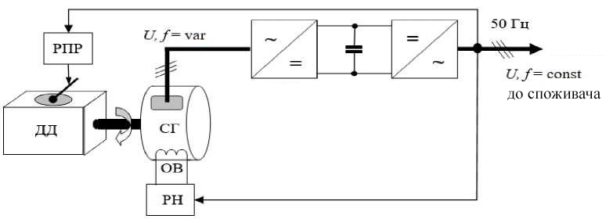
Рисунок 2.20 - Узагальнена структурна схема ДЕС інверторного типу
Вироблення електроенергії, в даній електростанції, проводиться дизель-генератором (ДГ), що складається з дизельного двигуна (ДД) і синхронного генератора (СГ) з електромагнітним збудженням. Залежно від величини електричного навантаження регулятор положення рейки (РПР) паливного насоса забезпечує автоматичне керування робочими режимами ДД по заданому закону. Регулятор напруги (РН) генератора управляє величиною струму обмотки збудження (ОЗ), підтримуючи напругу на вихідних затисках СГ в необхідних межах.
Стабілізація вихідної напруги U і частоти f генерується струму забезпечується за допомогою силового напівпровідникового каскаду, що складається з керованого випрямляча-перетворювача (ВП), фільтра (Ф) і автономного інвертора напруги (АІ). Випрямляч-перетворювач, поряд з перетворенням трифазної змінної напруги в постійну напругу, забезпечує підтримку величини коефіцієнта потужності на вході, близьким до одиниці, а також стабілізацію вихідної напруги в усіх експлуатаційних режимах СГ.
До переваг даної схеми слід віднести стабільні параметри вихідний електричної мережі при різких змінах навантаження, отже, висока якість генерується електроенергії; можливість максимальної уніфікації використовуваного електротехнічного обладнання, що дозволяє досить просто освоїти випуск модельного ряду ДЕС в широкому діапазоні потужностей. Крім того, дана схема забезпечує можливість підключення споживачів постійного струму безпосередньо до шини постійного струму ДЕС.
Недоліком розглянутої схеми є необхідність застосування силової електроніки на повну потужність електростанції, досить складні системи управління. Подвійне перетворення енергії знижує ККД електричної частини ДЕС, обмежуючи область практичного застосування таких станцій діапазоном від одиниць до сотень кВт, подальше збільшення потужності пов'язано з різким збільшенням вартості силової перетворювальної техніки.
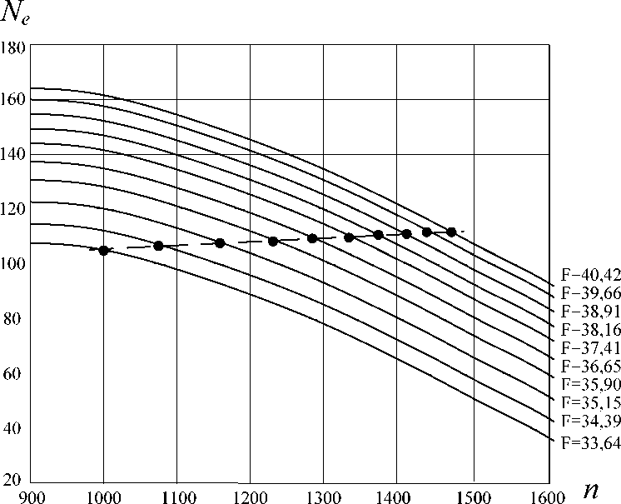

Рисунок 2.21 - Швидкісні характеристики дизеля

Переклад ДЕС з постійною на змінну частоту обертання вимагає проведення аналізу її робочих режимів з метою визначення діапазону зміни керуючих параметрів, що забезпечують ефективну експлуатацію генеруючого обладнання.
Основною характеристикою будь-якої енергетичної установки, що здійснює перетворення енергії, є ККД. Коефіцієнт корисної дії дизельного двигуна в повній мірі характеризує питома витрата палива на вироблення 1 кВт∙год електричної енергії.
Для аналізу енергетичних характеристик дизеля зручно скористатися його загрузочно-швидкісною характеристикою, яка встановлює залежність його ефективної потужності $N_{е}$ , абсолютного G або питомої витрати палива $g_{е}$ від частоти обертання валу n. Навантажувальних швидкісну характеристику дизеля можна отримати експериментально на підставі результатів обробки серії навантажувальних характеристик, що відповідають різним частотам обертання.
На рис. 2.21 представлено сімейство швидкісних характеристик дизеля Ne=f (n) для різних значень абсолютної витрати палива F. З малюнка видно, що стійкий режим роботи дизеля при навантаженні 100 кВт забезпечується при витратах палива від 33,64 до 40,42 кг / год. При цьому робочий діапазон частот обертання становить 1000-1500 об / хв.
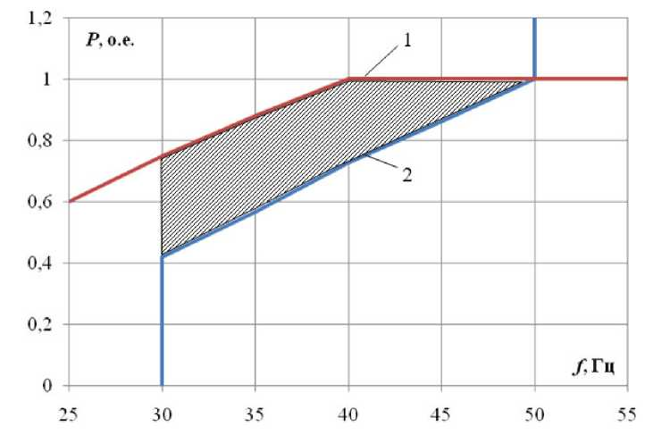
Рисунок 2.22 - Гранична і оптимальна потужності СГ на різних частотах обертання

Проведений аналіз енергетичних характеристик дизельного двигуна показав, що переведення його на понижене частоту обертання в режимі малих навантажень забезпечує економію палива до 40% від номінального режиму, при зменшенні частоти обертання до 50%. Для типового графіка навантажень автономного споживача економія палива складе від 20 до 30% [14].
На рис. 2.22 представлені гранична (крива 1) і оптимальна за критерієм мінімуму витрати палива (крива 2) вихідні потужності СГ на різних частотах обертання.
Характеристики побудовані у відносних одиницях (за базисну прийнята номінальна потужність активного навантаження). Отримані характеристики дозволяють оцінити можливості генератора за ступенем використання при різних частотах, при цьому обмеженнями є номінальний струм обмотки збудження, номінальний струм обмотки статора і номінальну напругу.
Крива 1 характеризує максимальну активну потужність синхронного генератора в умовах позначених обмежень. Обмеженням горизонтальної ділянки кривої 1 служить величина напруги, на похилій ділянці крива обмежена номінальним струмом обмотки збудження.
Слід зазначити, що СГ в складі інверторної ДЕС працює на активне навантаження, і відповідно, є невеликий «запас» по струму збудження на відміну від ДЕС звичайного типу, спроектованої на роботу при .
Зниження частоти обертання (похила ділянка кривої 1) призводить до суттєвого зменшення ЕРС холостого ходу, в той же час можливості регулювання напруги обмежені тепловим режимом обмотки збудження. Так, при частоті f =30Гц, номінальною величини напруги неможливо досягти навіть в режимі холостого ходу.
Крива 2 відповідає оптимальному завантаженні СГ з точки зору мінімізації питомої витрати палива ДГ. З малюнка слід, що синхронний генератор при регулюванні збудження забезпечує необхідну потужність на всіх робочих частотах. При цьому, максимально можливе відхилення величини вихідної напруги (на частоті 30 Гц) від номінального не перевищує 25%. Можлива зона робочих режимів СГ обмежена многокутником, виділеним штрихуванням.
Важливою характеристикою дизельної електростанції (ДЕС), що забезпечує харчування децентралізованих споживачів, є число і потужність встановлених силових агрегатів. Саме цей показник визначає надійність електропостачання споживачів і від нього багато в чому залежить ефективність роботи ДЕС. Відповідно до [15] сумарна потужність робочих дизельних електроагрегатів повинна покривати максимальну розрахункове навантаження з урахуванням власних потреб ДЕС і забезпечувати запуск електродвигунів.
Кількість робочих агрегатів визначається відповідно до графіка навантажень і наявної номенклатурою електроагрегатів. Конкретних рекомендацій і методик щодо вибору числа і потужності дизель - генераторів нормативні документи не містять. Тим часом цей показник надзвичайно важливий, тому що від нього багато в чому залежать техніко-економічні характеристики електростанції.
Вибір оптимальної кількості робочих дизельних електроагрегатів, що забезпечують найкращі техніко-економічні характеристики ДЕС, пов'язаний з урахуванням великої кількості досить суперечливих факторів. Відзначимо основні проблеми, пов'язані з цим вибором:
1. Дизель-генератори необхідно періодично виводити з роботи для проведення необхідного сервісного обслуговування, поточного і капітального ремонтів. Надійність електропостачання споживачів, при цьому знижується. Періодичність і тривалість технічного обслуговування залежить від типорозміру силового агрегату.
2. Склад споживачів, які отримують живлення від ДЕС, може значно відрізнятися по потужності, кількості і режимам роботи. При цьому неминуче зміниться навантаження станції в значному діапазоні, як протягом доби, так і за сезонами року. При цьому бажано забезпечити завантаження дизель-генераторів в межах від 25 до 80% від номінального навантаження. Завантаження вище цих меж призводить до зниження ресурсу дизельного двигуна; при малих навантаженнях значно збільшується питома витрата палива і проявляється ефект карбонізації, викликаної скупченням в циліндрах незгорілих фракцій палива, що також негативно впливає на ресурс двигуна.
3. Питома витрата палива на вироблення 1 кВт∙год електричної енергії залежить від типорозміру агрегату, у дизель-генераторів великої потужності він, як правило, нижче. Питома витрата палива змінюється при роботі дизель-генераторів на часткових режимах, зі зменшенням навантаження збільшується.
Методика оптимізації числа і типовий потужності робочих дизельних електроагрегатів автономної ДЕС, використовуваної в якості основного джерела електропостачання децентралізованих споживачів включає ряд етапів [16].
В якості критерію оптимізації використовується мінімум наведених річних витрат при заданому рівні надійності електропостачання споживачів:
(2.1)
де - нормативний коефіцієнт ефективності капіталовкладень (в розрахунках приймався рівним 0,15, що відповідає терміну окупності 6,5 років); - капітальні вкладення в ДЕС, грн.; - річні витрати на експлуатацію станції, грн; - економічний збиток від порушення електропостачання споживачів, грн.
Вартість ДЕС визначається за прайс-листами і каталогами виробників і постачальників дизельних електростанцій [18,19].
Питома ефективна витрата палива визначено за специфікаціями на дизель-генераторні установки.
Коефіцієнт технічного використання $K_{тв}$ для дизельних двигунів різних типорозмірів визначено з [20]. $K_{тв}$ характеризує частку часу перебування об'єкта в працездатному стані щодо загальної (календарної) тривалості експлуатації:
(2.2)
де - час збереження працездатності в 1-му циклі функціонування об'єкта; - час відновлення (ремонту) після 1-го відмови об'єкта; - тривалість виконання j-ї профілактики, що вимагає виведення об'єкта з працюючого стану (використання за призначенням); n - число робочих циклів за аналізований період експлуатації; m - число відмов (відновлень) за аналізований період; k - число профілактичних заходів, що вимагають відключення об'єкта в розглянутий період.
У теорії надійності час знаходження об'єкта в непрацездатному стані характеризується коефіцієнтом вимушеного простою . Сумарний час вимушеного простою об'єкта зазвичай включає в себе час на пошук і усунення відмови; на регулювання і настройку об'єкта після усунення відмови; простий через відсутність запасних елементів; простий для проведення профілактичних робіт. Так як технічний об'єкт може знаходитися тільки в одному з двох можливих станів сума коефіцієнтів, що характеризують стан об'єкта дорівнює одиниці:
(2.3)
Як приклад розглянемо оптимізаційних задач по вибору дизель-генераторів стаціонарної ДЕС, призначеної для електропостачання автономного об'єкта, що має незмінний протягом року добовий графік навантаження, наведений на рис.2.23. Для визначеності будемо вважати, що графік побудований з урахуванням витрат електроенергії на власні потреби ДЕС.
Вибір числа і потужності електроагрегатів ДЕС будемо проводити з урахуванням наступних положень:
1. Сумарна потужність агрегатів повинна бути на 25% більше добового максимуму навантаження:
(2.4)
Виконання цієї умови забезпечить завантаження дизелів в режимі максимальних навантажень не більше ніж на 80%.
2. Для зручності сервісного обслуговування все дизельні генератори повинні бути одного розміру.
3. Максимальна кількість агрегатів ДЕС не повинно бути більше 8.

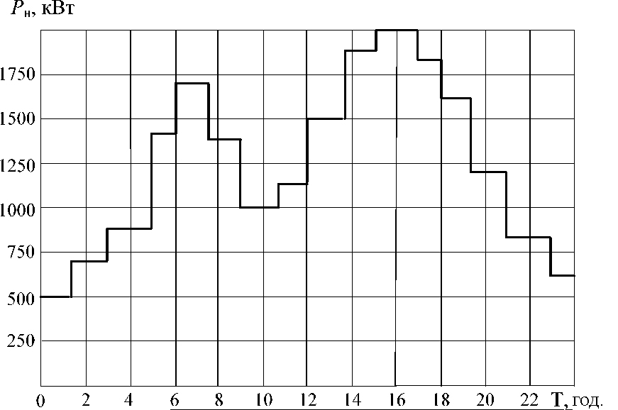
Рисунок 2.23 - Добовий графік навантаження децентралізованого споживача

Для наведеного на рис.2.23 добового графіка навантаження можливі наступні варіанти конструктивного виконання ДЕС:
2 агрегати кВт;
4 агрегати кВт;
6 агрегатів кВт;
8 агрегатів кВт;
Для оцінки рівня надійності генеруючих агрегатів системи електропостачання в електроенергетиці зазвичай використовують біноміальний закон розподілу ймовірностей [21], згідно з яким коефіцієнт готовності (одночасного робочого стану) m елементів з n:
(2.5)
(2.6)
За обраною потужності дизель-генераторів з ГОСТу 2043987 [22] можна визначити коефіцієнт технічного використання , за функцією (2.3) знайти коефіцієнт вимушеного простою і за виразами (2.5), (2.6) розрахувати ряд розподілу коефіцієнтів завантаження електроагрегатів по потужності, що знаходяться в робочому стані, де індекс відповідає потужності ДЕС при i працюють агрегатах.
Навантаження станції також можна представити у вигляді ряду коефіцієнтів, що характеризують відносну тривалість споживаної потужності і обчислюються за формулою:
(2.7)
де - тривалість споживання потужності по заданому добовим графіком, год; j - кількість ступенів добового графіка навантаження.
При потужності навантаження, більшою сумарною потужності працюючих генераторів ДЕС, в системі буде мати місце дефіцит потужності:
(2.8)
Тоді ймовірність дефіциту потужності:
(2.9)
де k - число варіантів, коли
Математичне сподівання недовідпуск електроенергії за рік внаслідок дефіциту потужності складе [кВт∙год]:
(2.10)
Математичне сподівання шкоди від недовідпуску електроенергії споживачам складе:
(2.11)
де - питомий збиток від недовідпуск електроенергії, грн/кВт∙год.
Проілюструємо послідовність виконання обчислень за визначенням математичного очікування шкоди від недовідпуску електроенергії на прикладі ДЕС, що складається з шести агрегатів з номінальною потужністю 500 кВт. Для даних дизель-генераторів коефіцієнт технічного використання дорівнює 0,91.
Таблиця 2.2 - Імовірність знаходження електроагрегатів ДЕС в робочому стані
i(m) | 0 | 1 | 2 | 3 | 4 | 5 | 6
, кВт | 0 | 500 | 1000 | 1500 | 2000 | 2500 | 3000
 | 5,3∙10⁻⁷ | 3,2∙10⁻⁵ | 0,00081 | 0,01099 | 0,08332 | 0,33698 | 0,56787

У зарубіжній практиці питома величина збитку від раптових обмежень приймається в діапазоні 2:4.5 $/кВт-год. У розрахунках економічної ефективності вартість збитку від аварійних обмежень до її офіційного встановлення Урядом України рекомендується оцінювати виходячи із зарубіжного досвіду компенсації збитку споживачам в розмірі 10:35 грн. / кВт∙год [23]. Ці дані є усередненими і можуть використовуватися для орієнтовної оцінки збитку на випадок аварійних перерв електропостачання в мережі з різним складом споживачів.
Для визначення питомої величини збитку можна також скористатися статистичними даними про збитки, отриманими у споживача. Знайдемо значення коефіцієнта вимушеного простою:
Результати розрахунку коефіцієнта готовності представлені в табл.2.2. Загальна кількість можливих станів системи дорівнює семи:
Кожний стан характеризується певною величиною розташовується потужності. Добовий графік навантаження, представлений на рис.2.23, має 16 ступенів, тривалістю по 1,5 години кожна ( j = 16). Імовірність роботи ДЕС на кожну сходинку графіка визначимо по (2.7):
Ряд потужностей навантаження представлений в таблиці 2.3.
Таблиця 2.3 - Імовірність роботи ДЕС на навантаження споживача
J | 1 | 2 | 3 | 4 | 5 | 6 | 7 | 8 | 9 | 10 | 11 | 12 | 13 | 14 | 15 | 16
,МВт | 0,5 | 0,7 | 0,9 | 1,4 | 1,7 | 1,3 | 1 | 1,1 | 1,5 | 1,9 | 2 | 1,8 | 1,6 | 1,2 | 0,8 | 0,6

Для електроенергетичної системи з параметрами, представленими в табл. 2.2 та 2.3, всього можливо 46 станів, коли має місце дефіцит потужності (k = 46).
Визначивши за виразом (2.9) математичне очікування дефіциту потужності в системі електропостачання, з виразу (2.10) знайдемо математичне сподівання недовідпуск електроенергії за рік внаслідок дефіциту потужності:
Для визначення матеріальних збитків від можливих раптових перерв електропостачання споживачів необхідно знати питомі показники збитку , які в загальному випадку залежать від структурного складу споживачів (питомої ваги промисловості, побуту та сфери обслуговування, сільського господарства, транспорту і будівництва) і ступеня їх обмеження.
Прийнявши в розрахунках величину питомої шкоди, яка дорівнює грн / кВт∙год, за (2.11) можна знайти математичне очікування шкоди від недовідпуск електроенергії споживачам:
грн.
Для визначення річних експлуатаційних витрат на обслуговування ДЕС найзручніше скористатися типовою структурою витрат, індивідуальної для кожного підприємства. Істотну частку в структурі цих витрат складають витрати на паливо [грн.]:
(2.12)
де - річні витрати на паливо (ціна плюс доставка), грн; - витрати на обслуговування (зарплата персоналу, витратні матеріали тощо), грн.
Якщо відома частка витрат на паливо в загальній структурі витрат, то за відомим витрат на паливо можна визначити річні експлуатаційні витрати на обслуговування ДЕС:
(2.13)
де - частка витрат на паливо в загальній структурі витрат на експлуатацію та обслуговування ДЕС. Витрата палива ДЕС залежить від типорозміру використовуваних дизель - генераторів, їх завантаження та зносу.
Для раціональній витраті палива в режимі малих навантажень ненавантажені дизелі повинні виводитися з роботи. При цьому, для максимального збереження моторесурсу агрегатів і необхідного запасу по потужності їх завантаження на кожному ступені добового графіка не повинна перевищувати 80% від номінальної. Відповідно, вибір числа працюючих агрегатів m з n можливих для кожного типу ДЕС в розрахунках проводився з умови:
(2.14)
Приклад добового графіка роботи дизель-генераторів ДЕС, що складається з чотирьох однакових агрегатів, відповідно до графіка електроспоживання наведено на рис.2.24.
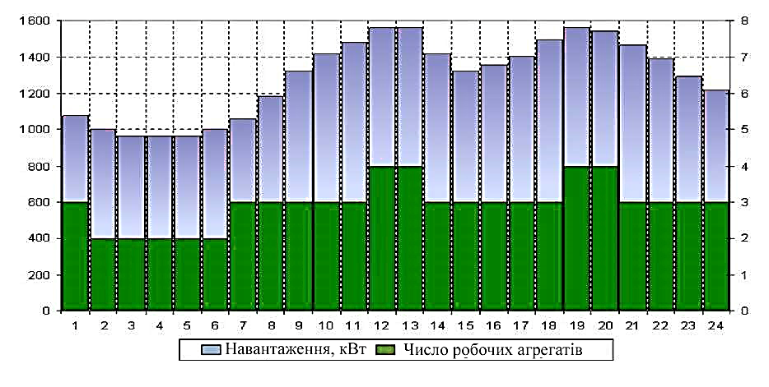
Рисунок 2.24 - Добовий графік роботи дизель-генераторів

Витрата палива дизель-генераторами визначається згідно «Методики розрахунку нормативів питомих витрат палива по дизельним електростанціям» [24]. Згідно з цією методикою абсолютний витрата палива дизель-генератором на відпуск електроенергії на кожній i-ої ступені добового графіка визначається за формулою:
, тон; (2.15)
де - питома витрата палива дизелем при номінальній потужності (за паспортними даними), г / кВт-год; - коефіцієнт зносу. Для дизель-генераторів, які пройшли капітальний ремонт або з вичерпаним терміном служби приймається рівним 1,05; - режимний коефіцієнт, що враховує зміну питомої витрати палива при роботі дизель-генератора з навантаженням, меншою номінальною:
(2.16)
де питома витрата палива на розглянутому частковому режимі, г/кВт∙год. Визначається по навантажувальної характеристиці дизеля, яка наводиться в технічній документації або приймається за довідковими даними.
При відсутності видаткової характеристики і при рівномірному завантаженні дизель-генераторів коефіцієнт може бути розрахований за емпіричною формулою:
(2.17)
де - номінальна потужність дизель-генератора, кВт; - кількість працюючих агрегатів на i-го ступеня добового графіка; - споживана потужність на і-му ступені добового графіка, кВт; - виробляєма одним дизель-генератором електрична енергія на і-му ступені добового графіка, кВт∙год. При рівномірному завантаженні дизель- генераторів ДЕС [тис. кВт∙год]: де t - тривалість роботи ДЕС на і-му ступені добового графіка, год.
(2.18)
Добова витрата палива ДЕС визначається за формулою:
(2.19)
Вирази (2.14) - (2.19) дозволяють розрахувати режимні показники ДЕС з різним типорозміром силових агрегатів на кожному ступені добового графіка навантаження.
Прийнявши в розрахунках вартість однієї тони натурального палива 8,0 тис. грн., а частку витрат на паливо в загальній структурі витрат на обслуговування ДЕС - 65%, за висловом (2.13) можна розрахувати річні експлуатаційні витрати на обслуговування ДЕС.
Результати розрахунку критерію оптимізації для різних типів ДЕС зведені в таблицю 2.4. Представлені в таблиці розрахунки проведені без урахування зношування агрегатів і без обліку витрати палива дизель - генераторами при пуску і на холостому ходу.
Аналізуючи розрахункові залежності, можна зробити висновок про те, що мінімум приведених витрат, що розглядається дизельної електростанції відповідає її складу з шести дизель-генераторів потужністю по 500 кВт кожен.
Таблиця 2.4 - Результати рішення оптимізаційної задачі
Кількість силових агрегатів ДЕС | 2 | 4 | 6 | 8
Номінальна потужність ДЕС (кВт) | 1600 | 630 | 500 | 315
Коефіцієнт технічного використання | 0,87 | 0,87 | 0,91 | 0,91
Ціна комплектної ДЕС (тис. грн.) | 4518 | 1531 | 1005,5 | 637
Загальні капітальні вкладення в ДЕС  (тис. грн.) | 9036 | 6124 | 6033 | 5096
Питома витрата палива ДЕС (г / кВт∙год) | 164 | 171 | 177 | 185
Сумарна річна витрата палива (тон) | 2010,6 | 1981,7 | 2038,9 | 2119,1
Річні витрати на паливо (тис. грн.) | 15724 | 15499 | 15946 | 16573
Річні витрати на обслуговування ДЕС | 24191 | 23844,5 | 24532 | 25497
Недовідпуск електроенергії в рік (тис. кВт∙год) | 309 | 198 | 12 | 30
Збитки від недовідпуска електроенергії (тис. грн.) | 6180 | 3960 | 240 | 600

Пропонована методика досить універсальна і може бути рекомендована для оптимізації складу автономних дизельних електростанцій, що працюють в конкретних умовах експлуатації.

2.3 Раціональні способи управління режимами роботи акумуляторних накопичувачів електричної енергії
Акумулятор (лат. Accumulator - накопичувач) - це буфер для накопичення електричної енергії за допомогою оборотних хімічних процесів. Оборотність хімічних реакцій, що відбуваються всередині акумулятора, дає йому можливість працювати в циклічному режимі постійних зарядів і розрядів. [25] Щоб зарядити акумулятор, потрібно пропустити через нього струм в напрямку зустрічному напрямку струму при розряді. Акумулятори можна об'єднувати в моноблоки, і тоді їх називають акумуляторними батареями (АКБ). Основним параметром, що характеризує акумулятор, є ємність. Ємність - це максимальний заряд, який може прийняти конкретний акумулятор. Щоб виміряти ємність акумулятор розряджають протягом певного часу до певної напруги. Вимірюють ємність в кулонах, джоулях і А∙год (Ампер-годинах). Іноді, переважно в США, ємність вимірюється в Вт∙год.
Правильний заряд акумулятора відбувається в кілька стадій. У більшості випадків це 4 стадії: стадія накопичення (bulk), стадія поглинання (absorbtion), стадія підтримки (float) і стадія вирівнювання (equalization). Стадія вирівнювання актуальна тільки для акумуляторів відкритого типу (їх ще називають flooded), виконують її за певним графіком. Дана операція викликає кипіння електроліту в акумуляторі, що дозволяє перемішати електроліт, який з часом розшаровується. В кінцевому підсумку правильне вирівнювання дозволяє збільшити термін експлуатації акумулятора. Основна причина виходу акумулятора з ладу - це сульфітація робочих пластин - освіту оксиду на свинцевих пластинах. Виробники акумуляторів повідомляють, що ця причина становить до 80% всіх відмов акумуляторів. Крім перемішування електроліту, вирівнювання очищає пластини від сульфатів, і згодом навантаження на пластини розподіляється рівномірно. Під час процесу вирівнювання виділяється значна кількість гримучої суміші кисню і водню. Тому потрібно приділяти серйозну увагу вентиляції приміщення акумуляторної. Існують сучасні промислові акумулятори відкритого типу в яких електроліт примусово циркулює. Крім акумуляторів з рідким електролітом існують ще АКБ герметичного типу. У таких акумуляторах вирівнювання не потрібно, а при інших стадіях заряду газоутворення не відбувається.
Енергія багатьох енергоджерел потрібна не тільки тоді, коли вона доступна (в першу чергу це відноситься до сонячних батарей), тому її доводиться запасати і зберігати до моменту пред'явлення вимоги. Надійність електропостачання не повинна залежати від освітленості сонячних батарей, тому навіть в денний час наявність акумулятора необхідно (рис.2.25). Режим роботи накопичувача електроенергії передбачає баланс між приходом від енергією сонячної батареї і кількістю енергії, що йде в навантаження.
Акумулятори, які застосовуються в різних енергетичних системах, розрізняються по номінальній напрузі, номінальною ємності, габаритам, типу електроліту, ресурсу, швидкості заряду, вартості, робочому діапазону температур, тощо. Акумулятори в фотоелектричних системах повинні задовольняти ряду вимог: велика циклічність (кількість витримує циклів заряду / розряду), малий саморозряд, по можливості великий зарядний струм (для гібридних систем з рідкопаливними генераторами), широкий діапазон робочих температур, а також мінімальне обслуговування. З урахуванням цих вимог, для різних систем електропостачання створені акумулятори глибокого розряду. Для сонячних систем існує їх модифікація SOLAR. Такі АКБ мають величезний ресурс при циклічній роботі. Акумулятори стартерного типу для роботи в таких режимах малопридатні. Вони «не люблять» глибокі розряди і розряди малими струмами, мають великий саморозряд. Термін їх служби в таких умовах невеликий. Їх штатний режим - це короткочасний розряд великим струмом, з подальшим відновленням заряду, і очікування наступного пуску стартера в зарядженому стані.
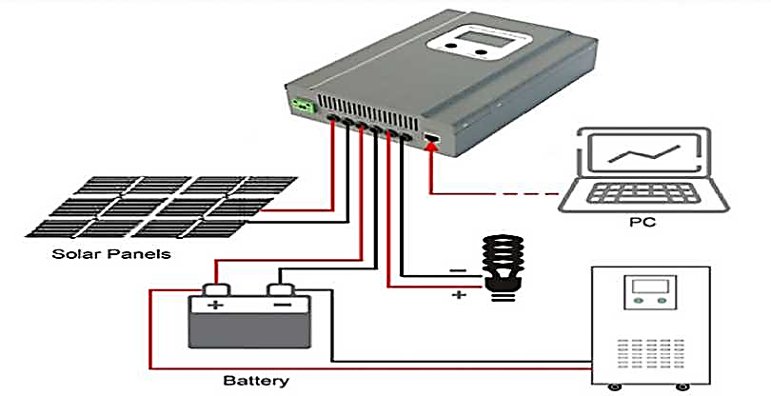
Рисунок 2.25 - Місце акумуляторної батареї в складі фотоелектростанцій
Найбільш популярні в даний час свинцево-кислотні акумулятори. У них менше питома вартість 1 кВт∙год електроенергії, ніж в акумуляторів, вироблених за іншими технологіями. Вони мають більший ККД і працюють в більш широкому температурному діапазоні. Наприклад, ефективність свинцево-кислотного АКБ лежить в межах 75-80%, а ефективність лужного АКБ не більше 50-60%.
Зовнішній вигляд деяких типів акумуляторних батарей наведено на рис.2.26.
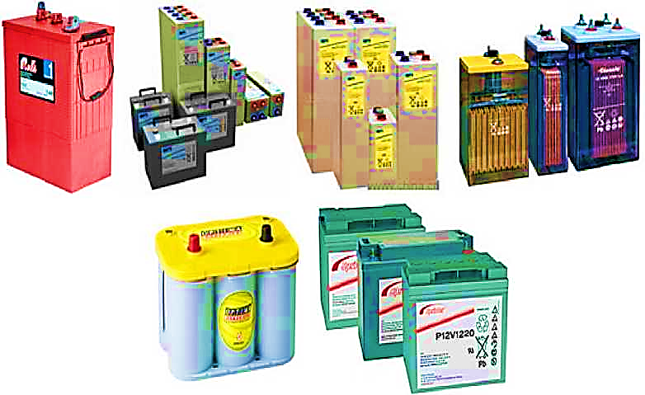
Рисунок 2.26 - Різновиди акумуляторів
Найбільш часто в системах безперебійного і автономного електропостачання застосовуються три основні типи акумуляторних технологій: AGM, GEL і Flooded.
GEL-технологія (Gelled Electrolite) з'явилася в середині XX століття. До електроліту домішується SiO2, і через 3-5 годин електроліт стає желеподібний. У цьому желе є маса часу, які заповнені електролітом. Така консистенція електроліту дозволяє працювати GEL акумулятора в будь-якому положенні. Акумулятор такої технології є не обслуговуються.
AGM-технологія (Absorptive Glass Mat) з'явилася на 20 років пізніше. Замість загущеного до желе електроліту в них застосовується скломата, який просочують електролітом. Пори скломата електроліт заповнює не до кінця. В останньому обсязі відбувається рекомбінація газів.
Flooded-акумулятори з рідким електролітом (заливні) як і раніше мають широке застосування. Будучи забезпечені рециркуляційними клапанами, вони переходять в клас мало обслуговуваних АКБ. Такі клапани не допускають виділення газів, а перевіряти рівень електроліту потрібно лише раз на рік. Це знімає обмеження на розміщення Flooded-акумуляторів всередині приміщень. Акумулятори відкритого типу більш витривалі в порівнянні з необслуговуваних акумуляторами, питома вартість Ампер-години в них нижче, і вони краще піддаються балансуванню.
Кожен з вищеописаних типів акумуляторів має підклас панцирних акумуляторів. Відмінною особливістю таких АКБ є гранчасті пластини і електроди у вигляді трубок. Подібна технологія істотно збільшує число зарядно-розрядних циклів з глибиною розрядів до 80%. Електро-навантажувачі, фотоелектростанції і інша силова електротехніка широко використовують такі АКБ. Маркують їх: OPzS і OPzV.
Збільшення ємності АКБ можливою завдяки тому, що моноблоки АКБ об'єднуються шляхом паралельного, послідовного або паралельно-послідовного з'єднання (рис.2.27). Для послідовного з'єднання акумуляторів необхідно використовувати акумулятори однієї ємності. При цьому сумарна ємність дорівнює ємності одного акумулятора, а напруга дорівнює сумі напруги окремих АКБ.
При паралельному включенні АКБ, навпаки, складаються ємності, і сумарна ємність збільшується, а напруга блоку одно вихідного напрузі окремого акумулятора. Паралельно-послідовна комутація веде до збільшення і напруги і ємності блоку. В один блок можна об'єднувати тільки ідентичні акумулятори: вони повинні бути одного напруги, ємності, типу, віку, виробника і бажано однієї партії випуску (різниця не більше 30 днів).
З плином часу АКБ, з'єднані послідовно, і особливо послідовно-паралельно схильні до розбалансування. Це означає, що сумарне напруга послідовних АКБ відповідає нормі для зарядного пристрою, але в самій ланцюжку напруги одиночних акумуляторів значно відрізняються. Як наслідок частина акумуляторів перезаряджається, а інша частина недозаряжается. Це істотно зменшує їх ресурс. Спеціальні пристрої балансування дозволяють звести до мінімуму це шкідливе явище. В крайньому випадку необхідно 1-2 рази на рік проводити заряд кожного акумулятора індивідуально. Для послідовно-паралельного з'єднання акумуляторів рекомендується робити перемички між середніми точками (це сприяє самовирівнюванню). Для збалансованого споживання потужності від акумуляторів батареї плюсової висновок потрібно "брати" з найближчого акумулятора, а мінусовій висновок з діагонально розташованого. Щоб акумуляторні батареї було зручно обслуговувати і монтувати їх розміщують на металевих стелажах.
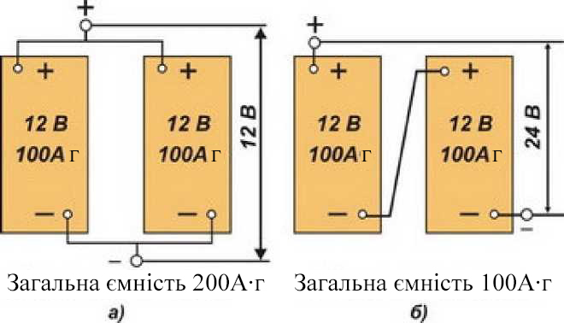
З'єднання акумуляторних батарей: а) паралельне б) послідовне
Рисунок 2.27 - Способи з'єднання акумуляторів

Будь 12-ти вольтовий моноблок складається з 6 елементів по 2В. У зв'язку з цим, щоб набрати блок акумуляторів великої ємності рекомендується не паралельне з'єднання 12-ти вольтів моноблоків, а послідовне з'єднання 2-х вольтів блоків великої місткості. Ресурс такого «збирання» значно вище. Крім того, більшість виробників не рекомендують поєднувати паралельно більше 4-х ланцюжків акумуляторів. Це пов'язано з проблемою розбалансування і, що випливає з цього, різного ступеня старіння окремих акумуляторів. Правильна експлуатація акумуляторної батареї має на увазі дотримання таких умов.
1) Обмеження значень зарядних і розрядних струмів не вище їх номіналу. Розряд АКБ неприпустимо великим струмом призведе до швидкого зносу пластин і передчасного старіння АКБ. Заряд же великим струмом знижує обсяг електроліту. Причому в герметичних АКБ википання електроліту необоротно - АКБ висихає і виходить з ладу.
2) Обмеження глибини розряду акумулятора. Глибокі розряди, а тим більше систематичні, причина частої заміни акумуляторних батарей та подорожчання системи. Типовий графік взаємозалежності глибини розряду АКБ і кількості циклів заряду/розряду наведено на рис.2.28. Звичайно, для забезпечення максимального ресурсу акумулятора, не рекомендується перевищувати глибину розряду більш ніж на 30-40%.
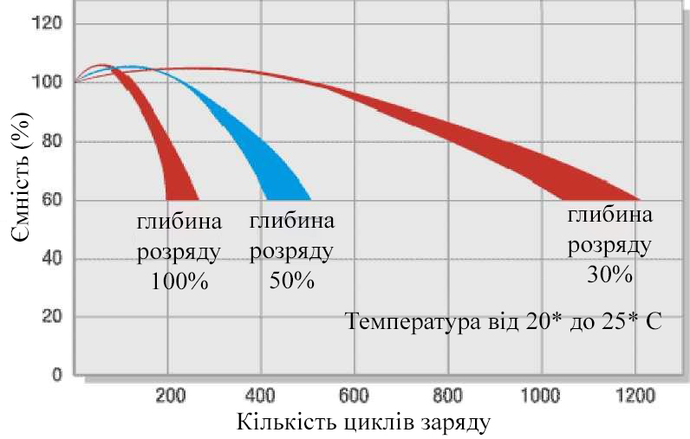
Рисунок 2.28 - Залежність кількості циклів заряду-розряду від глибини розряду акумулятора

3) Дотримання величин напруг стадій заряду і внесення температурної компенсації в ці напруги при нестабільній температурі в акумуляторної. Залежність доступною ємності акумулятора від температури приведена в таблиці 2.5.
Напруги різних стадій заряду залежать від температури. Виробники вказують температурний коефіцієнт в документації на продукцію. Зазвичай цей коефіцієнт лежить в межах 0,3-0,5 В/градус.
Температура зовнішнього середовища істотно впливає на параметри акумулятора. Робота акумулятора при високих температурах різко скорочує ресурс АКБ. Це пов'язано з тим, що всі негативні хімічні процеси прискорюються при підвищенні температури.
Таблиця 2.5 - Залежність доступною ємності акумулятора від температури
Тип батареї |  | -20⁰ | -10⁰ | 0⁰ | 5⁰ | 10⁰ | 20⁰ | 25⁰ | 30⁰ | 40⁰ | 45⁰
Гелеві | 6В/12В | 50% | 70% | 83% | 85% | 90% | 98% | 100% | 102% | 104% | 105%
Гелеві | 2В | 60% | 75% | 85% | 88% | 92% | 99% | 100% | 103% | 105% | 1060%
AGM | 6В/12В | 46% | 66% | 76% | 83% | 90% | 98% | 100% | 103% | 107% | 109%
AGM | 2В | 55% | 70% | 80% | 85% | 92% | 99% | 100% | 104% | 108% | 110%

Підвищення температури акумуляторної батареї всього лише на 10° С прискорює корозію у 2 рази. Таким чином, акумулятор, експлуатований при 35° С, прослужить в 2 рази менше, ніж такий же при 25° С. Графік (рис.2.29) показує залежність ресурсу акумулятора від його температури.
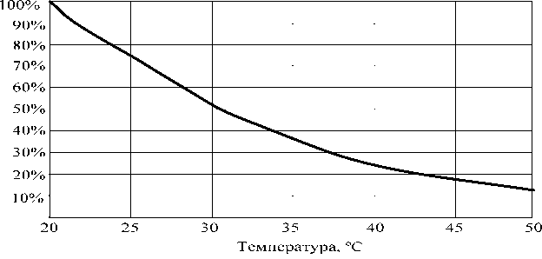
Рисунок 2.29 - Залежність ресурсу акумулятора від температури

Акумулятори нагріваються при їх заряді, і їх температура може перевищувати температуру в приміщенні на 10 - 15° С. Особливо це помітно, коли йде прискорений заряд великим струмом. Тому не рекомендується розташовувати акумулятори впритул один до одного, ускладнюючи природний обдув і охолодження.
Зниження температури навколишнього середовища негативно впливає на енергетичні характеристики акумуляторів. Емпірично встановлено, що свинцево-кислотні акумулятори втрачають 1% ємності при зниженні температури на кожен градус від 200 С. Тобто, при температурі -300° С свинцево-кислотний акумулятор втрачає 50% ємності. Крім того, при низьких температурах (нижче 200° С) акумулятори не здатні приймати заряд від джерела електроенергії.
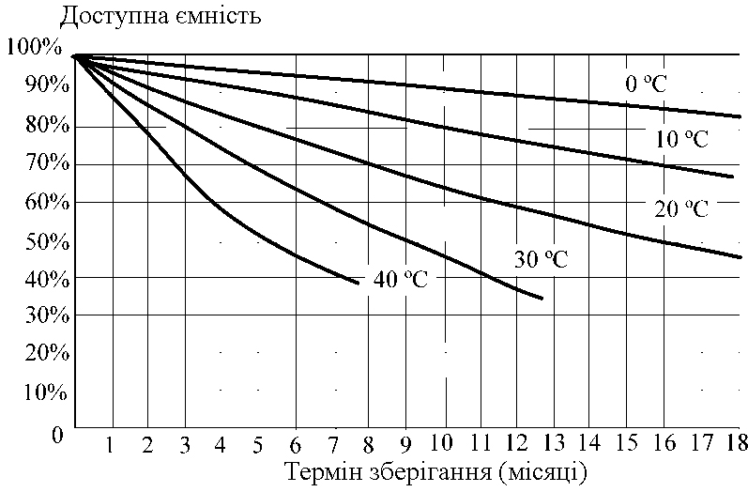
Рисунок 2.30 - Залежність саморозряду акумулятора від терміну зберігання

Важливим параметром свинцево-кислотних АКБ є саморозряд. При зберіганні в стандартних умовах (20 ° С) акумулятори зазвичай розряджаються зі швидкістю 3% на місяць. Тривале зберігання без підзарядки призводить до сульфатації негативних пластин. Періодичної підзарядки 1 -2 рази на рік достатньо для підтримки АКБ в хорошому стані. Підвищена температура прискорює саморозряд. Зберігання розрядженого акумулятора при негативних температурах не допустимо, тому що призводить до замерзання електроліту і руйнування акумулятора. Графік на рис.2.30 ілюструє залежність саморозряду від часу і температури.
Розраховуючи систему електропостачання, потрібно пам'ятати про те, що розрядні характеристики АКБ нелінійні. Це означає, що розряд акумулятора струмом в 2 рази більшим не скоротить час живлення навантаження в 2 рази. Така залежність вірна лише для малих струмів. Для великих струмів необхідно використовувати для розрахунку таблиці розрядних характеристик, що надаються виробником.
Типові розрядні характеристики свинцево-кислотних акумуляторів-ром наведені на рис. 2.31. Характеристики наведені для різних величин розрядних струмів, зазначених в частках від ємності акумулятора С.
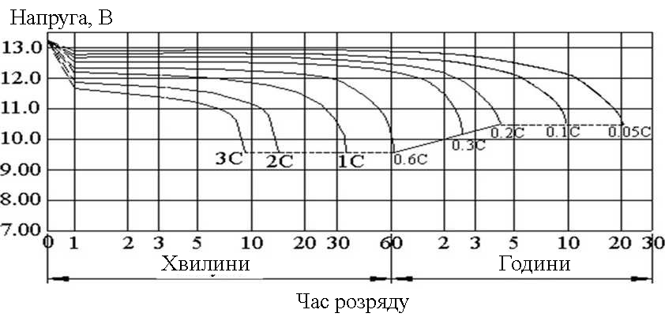
Рисунок 2.31- Розрядні характеристики акумуляторів

Порівняльні характеристики заряду акумулятора з рівнів розряду 50% і 100% наведені на рис. 2.32.
Широкий асортимент акумуляторних батарей, представлений на ринку, дозволяє вибрати відповідні для конкретного проекту. Відомими є акумулятори таких виробників як Sonnenschein, Fiamm, Haze, Rolls, Trojan, Ventura, Shoto, Delta. Ці компанії виробляють дуже широкий перелік продукції, що дозволяє підібрати акумулятори для будь-якого проекту.
Постійне і помітне зниження цін на генерує обладнання відновлюваної енергетики - фотоелектричні модулі і вітрогенератори призвело до того, що акумулятори стають найдорожчим елементом енергокомплексу, що має їх у своєму складі. Крім того, акумулятори з їх відносно невеликим терміном служби є практично витратним матеріалом. З цього випливає, що потрібно звертати особливу увагу на вибір АКБ для проекту, а також подальшу правильну їх експлуатацію.
Зазвичай в документації до АКБ виробники вказують термін служби в буферному режимі і при ідеальних умовах експлуатації (температура 20 ° С, рідкісні неглибокі розряди, постійний оптимальний заряд). Навіть в резервній системі такі умови забезпечити дуже важко. А в автономній системі акумулятори працюють в найбільш важкому циклічному режимі заряд - розряд.
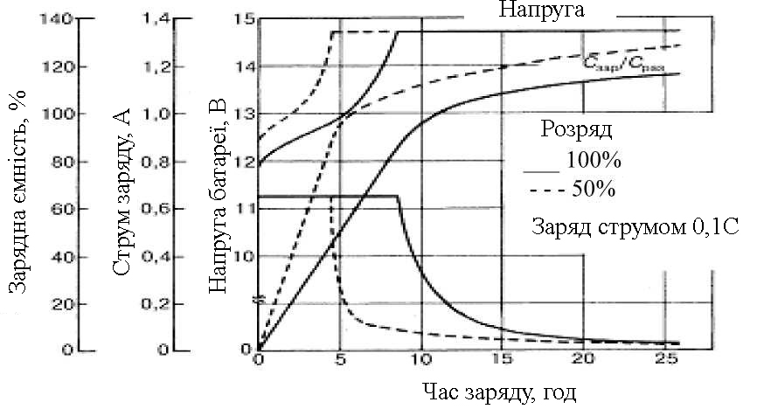
Рисунок 2.32 - Зарядні характеристики акумулятора

Основними причинами, що знижують ресурс акумуляторів, є наступні.
1) Перезаряд. Він небезпечний википання електроліту. Цього не допустить контролер заряду або зарядний пристрій інвертора.
2) Систематичний недозаряд. Необхідно 1-2 рази на місяць проводити заряд АКБ на 100%.
3) Глибокий розряд. Не потрібно глибоко розряджати АКБ. Це може запобігти контролер заряду або інвертор з налаштуванням напруги відключення генерації або інше стороннє пристрій. Не такий страшний глибокий розряд, як зберігання розрядженого АКБ. АКБ слід негайно заряджати після глибокого розряду.
4) Розряд АКБ непомірно великими струмами. Навантаження з пусковими струмами потрібно враховувати при розрахунку ємності АКБ. В іншому випадку пластини всередині АКБ нерівномірно зношуються і акумулятор передчасно прийде в непридатність.
5) Заряд АКБ надмірними струмами (більше 20% ємності) "висушує" акумулятор і скорочує термін його служби. Особливо критичні до цього GEL акумулятори.
6) Висока температура при експлуатації. Оптимальна для акумулятора температура 20-25° C. При температурі 35° C ресурс акумулятора зменшується в 2 рази.
Для попереднього розрахунку акумуляторної батареї слід керуватися наступними простими правилами.
1) Ємність, яку повинна забезпечувати АБ розраховується виходячи з кількості електроенергії в Вт∙год, споживаного від АБ в режимі розряду. Кількість запасається електроенергії розраховується виходячи з характеристик навантаження та режимів її роботи (тобто коли і скільки буде працювати навантаження даної потужності протягом певного періоду часу, наприклад, дня або тижня). Це кількість електроенергії потрібно поділити на напругу акумуляторної батареї (12, 24 або 48 В) для отримання значення необхідної ємності.
2) Номінальна ємність АКБ (яка вказується в специфікації або назві АКБ), буде залежати від ряду факторів, таких як допустима глибина розряду, температура навколишнього середовища, тип АКБ, тощо. Значення, отримане в першому пункті, слід помножити на коефіцієнти, що враховують ці умови роботи.
3) У загальному випадку потрібно керуватися наступними параметрами: допустима глибина розряду не повинна перевищувати 30-40% для герметичних необслуговуваних батарей, і 20% для стартерних батарей. Це середні цифри, так як при швидкому розряді великими струмами допускається більш низьке кінцева напруга батарей.
4) Ємність АКБ знижується зі зниженням температури. Використовується коефіцієнт від 1 до 2,5 в залежності від температури.
Для підвищення надійності електропостачання широко застосовуються джерела безперебійного живлення (ДБЖ) і системи буферного накопичення електроенергії (БНЕ). Основними елементами таких систем є акумулятори та статичні перетворювачі електроенергії: інвертори - DC-AC перетворювачі і перетворювачі DC-DC типу.
На їх основі будуються різні системи резервного електроживлення. У гібридних системах автономного електроживлення з різними енергоджерела ІБП і БНЕ дозволяють забезпечити безперебійне електропостачання споживачів і оптимізувати енергетичний баланс системи електропостачання.
Зазвичай для зазначених цілей застосовуються ДБЖ з подвійним перетворенням електроенергії. Принцип роботи полягає в подвійному перетворенні (double conversion) роду струму. Спочатку вхідний змінний струм перетвориться в постійний, потім назад в змінний струм за допомогою інвертора. При зникненні вхідної напруги перемикання навантаження на живлення від акумуляторів не потрібно, оскільки акумулятори включені в ланцюг постійно (буферний режим роботи акумулятора) і для цих параметр «час перемикання» не має сенсу. ДБЖ подвійного перетворення мають невисокий ККД (від 80 до 96,5%) в режимі on-line, через що відрізняються підвищеною тепловіддачею і рівнем шуму від вентиляторів. Однак у сучасних ДБЖ середніх і високих потужностей провідних виробників передбачені різноманітні інтелектуальні режими, що дозволяють автоматично підлаштовувати режим роботи для підвищення ККД аж до 99%.
Типова схема системи безперебійного живлення наведена на рис.2.33.
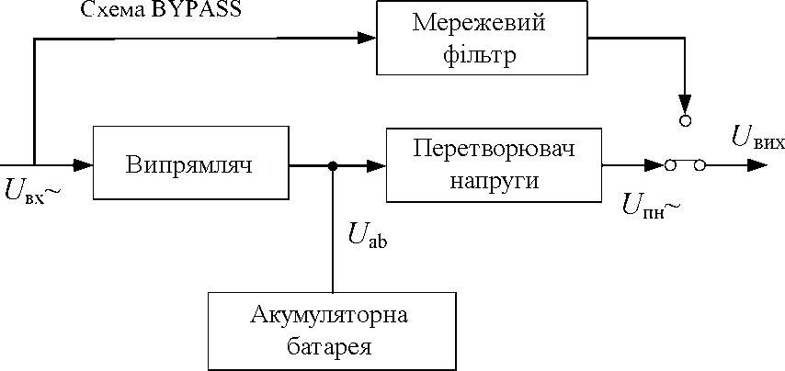
Рисунок 2.33 - Схема безперебійного живлення байпасного типу

Акумуляторна батарея може заряджатися або розряджатися на навантаження при аварії в резервованій електричної мережі. Спеціальні алгоритми управління дозволяють инвертору працювати в паралельному режимі з мережею або генератором кінцевої потужності.
Переваги:
- відсутність часу перемикання на живлення від батарей;
- синусоїдальна форма вихідної напруги, що дозволяє живити будь-яке навантаження, у тому числі рухову;
- можливість коригувати і напруга, і частоту - такий прилад одночасно є і найкращим з можливих стабілізаторів параметрів напруги.
Недоліки:
- низький ККД (80 - 94%), підвищена гучність і тепловиділення - практично завжди прилад містить вентилятор;
- висока вартість: приблизно в два - три рази вище, ніж більш прості ДБЖ.
Джерела безперебійного живлення зручно включати до складу гібридних автономних систем електропостачання в яких генеруючі енергоустановки, споживачі електроенергії і накопичувачі електроенергії об'єднані на загальній шині змінного струму.
Комбінована система електропостачання з загальною шиною змінного струму зручна для інтеграції відновлюваних енергоустановок в існуючі дизельні системи електропостачання різних об'єктів електрифікації. Наявна мережа змінного струму зручна для реалізації різних схем інтеграції введеної генерації, в тому числі розподіленою.
Акумуляторні батареї, що входять до складу такого енергокомплексу разом з двонаправленими інверторами, забезпечують безперебійність електропостачання споживачів і запас електроенергії, що дозволяє поліпшити енергобаланс системи в бік економії палива.
Сучасні інтелектуальні ДБЖ здатні реалізовувати різні режими роботи системи електропостачання. Заряд акумуляторної батареї від мережі змінного струму, утвореної різними енергоджерелами. Залежно від уставки батарея може перебувати або в режимі підтримує заряду, або в режимі нульового струму заряду. Розряд АКБ може здійснюватися по-різному: розряд батареї на навантаження в автономному режимі, розряд батареї на навантаження паралельно з мережею або будь-яким генератором. Таким чином, ДБЖ може підтримувати раціональний енергетичний баланс в локальній енергосистемі.
Багато ДБЖ опціонально підтримують такі функції: управління пріоритетними навантаженнями в залежності від поточного енергетичного балансу енергосистеми, можливість управління режимом заряду акумуляторної батареї, можливість комутації енергосилового устаткування, забезпечення режиму максимальної потужності (МРРТ функція) при роботі від фотоелектричних панелей та інших.
Буферні накопичувачі електроенергії доцільно використовувати в автономних системах електропостачання з шиною постійного струму. Схема такого енергокомплексу приведена на рис.2.34.
На рис. 2.34 цифрами позначені наступні основні елементи: 1 - вітроенергетична установка; 2-вітротурбіна; 3,11,15 синхронний електромашинний генератор; 4,12 - керований випрямляч; 5 - блок баластних навантажень; 6 - фотоенергетична установка; 7 - сонячна панель; 8 - конвертор напруги; 9,13 - дизель-генератор; 10,14 - дизельний двигун; 16 - пристрій плавного пуску; 17 - регулятор струму збудження; 18 - шина постійного струму; 19 - інвертор напруги; 20 - буферний накопичувач електроенергії; 21- двонаправлений імпульсний перетворювач; 22 - блок акумуляторних батарей; 23 - шина змінного струму 220/380В і 50 Гц; 24- споживачі електроенергії; 25 - силовий трансформатор, що підвищує; 26 - споживачі електроенергії напругою 6 або 10 кВ; 27 - об'єкт децентралізованого електропостачання.
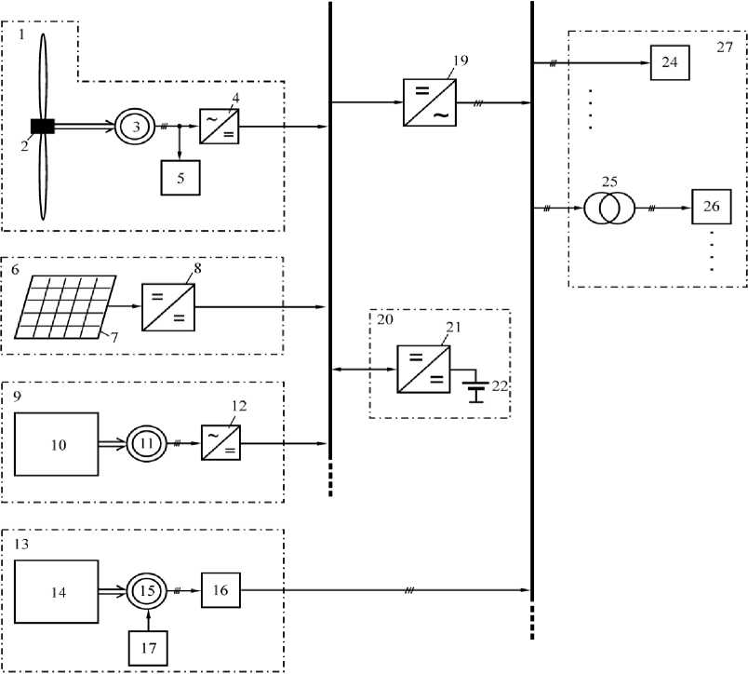
Рисунок 2.34 - Автономний енергокомплекс з шиною постійного струму

Застосування систем буферного накопичення електроенергії дозволяє значно підвищити енергетичну ефективність локальних систем електропостачання за рахунок згладжування піків електричних навантажень і регулювання вироблення електроенергії установками, які використовують ВДЕ. Для виконання основної функції накопичувача - забезпечення балансу потужностей в системі, необхідно контролювати значення основних електричних параметрів: струмів і напруг усіх силових агрегатів і навантажень, підключених до системи електропостачання, а також параметрів самого накопичувача. Для цього на збірних шинах змінного струму (споживача) і шині постійного струму встановлюються необхідні датчики, вихідні сигнали з яких надходять в інтелектуальну систему управління енергетичного комплексу.
Основними характеристиками джерел безперебійного живлення є наступні.
Вхідна потужність, вимірюється в Вольт-Амперах (VA) або Ватах (V). Оборудований, що містить потужні електродвигуни має «пускові струми». Це означає, що в момент пуску двигуна пристрій на короткий час споживає потужність, в 5-7 разів перевищує паспортну. ДБЖ повинен вибиратися з урахуванням цього факту.
Вихідна напруга, вимірюється в Вольтах (V).
Час перемикання, тобто час переходу ДБЖ на живлення від акумуляторів, вимірюється в мілісекундах (ms).
Час автономної роботи, визначається ємністю батарей і потужністю підключеного до ДБЖ обладнання (вимірюється в хвилинах або годинах).
Діапазон зміни вхідного (мережевого) напруги, при якому ДБЖ в змозі стабілізувати харчування без переходу на акумуляторні батареї, вимірюється в Вольтах (V).
Термін служби акумуляторних батарей (вимірюється роками): зазвичай свинцеві акумуляторні батареї значно втрачають свою ємність вже через 2-3 роки. Термін служби залежить від якості, а значить, і ціни ДБЖ.
Крім розглянутих пристроїв, здатних накопичувати електричну енергію і керувати її потоками, слід вказати ще на один тип подібних елементів електроенергетичних систем - мережеві накопичувачі електричної енергії. Основною функцією мережевого накопичувача є накопичення електричної енергії при її надлишку і повернення її в мережу в періоди дефіциту.
Мережевий накопичувач енергії структурно складається з трьох функціональних блоків:
1) акумуляторних батарей великої ємності;
2) двонаправленого інвертора (перетворювача змінного струму в постійний і навпаки);
3) інтелектуальної системи управління, що забезпечує: контроль параметрів і управління режимами роботи накопичувача; безпечний режим заряду - розряду батареї; протиаварійне автоматику накопичувача; блокування несанкціонованих дій і захист устаткування.
Таким чином, накопичувач має менше можливостей впливу на електроенергетичну систему в порівнянні з інтелектуальними ДБЖ. Основними режимами роботи мережевих накопичувачів електроенергії є: режим накопичення електроенергії, режим видачі електроенергії, черговий режим (накопичувач не споживає і не віддає електроенергію в мережу), острівної режим (живлення споживачів від акумуляторів).
В даний час на ринку представлені мережеві накопичувачі потужністю до сотень МВт на напругу від 0,4 до 6 кВ з можливістю автономного живлення споживачів до декількох годин.
Акумуляторні батареї та пристрої накопичення електроенергії на їх основі є невід'ємними елементами систем електропостачання за участю відновлюваних джерел енергії.

2.4 Технічне регулювання електроспоживання
Проблема перевищення дозволеної потужності і ліміту споживання електроенергії існують, напевно, з тих пір, як почалося активне застосування людиною електрики в промисловості і в побуті. Технічний прогрес і зростання добробуту населення нерозривно пов'язані зі збільшенням енергоозброєності і, отже, постійним зростанням електроспоживання. Поширеним явищем стало використання в побуті різних верстатів, зварювального, деревообробного та іншого обладнання, будівництво великих (енергонасичених) котеджів в районах старої індивідуальної забудови, тощо. Можливості живлення електричних мереж і бажання споживачів дуже часто не збігаються. Неконтрольований розвиток цього процесу може привести до вельми серйозних наслідків.
В даний час є технічні засоби, що дозволяють реалізувати рішення про нормування електроспоживання: обмежувачі потужності та інтелектуальні лічильники електроенергії.
Обмежувач потужності необхідний для контролю споживаної потужності і, в разі перевищення заданої уставки по потужності, відключення споживача [25].
Також, обмежувач потужності використовують для захисту електропроводки і несанкціонованого підключення сторонніх споживачів до мережі, що захищається. Застосовуються обмежувачі потужності як в трифазних, так і в однофазних мережах.
Відключення споживача відбувається не відразу і не миттєво, а через проміжок часу, витримка якого встановлюється на обмежувачі потужності. Уставка за часом на відключення споживача може перебувати в межах від декількох секунд до декількох хвилин. Все залежить від типу застосовуваного обмежувача потужності.
Також, обмежувачі потужності забезпечені функцією повторного включення споживача. Повторне включення відбувається після певного часу, що настроюється і знаходиться в межах від декількох секунд до декількох хвилин, в залежності від можливостей і типу обмежувача потужності. Зовнішній вигляд обмежувача потужності типу ОМ-110 наведено на рис.2.35. Однофазний обмежувач потужності призначений для постійного контролю споживаної активної (повної) потужності в діапазоні від 0 до 20 кВт (кВА) і відключення споживача, в разі перевищення порога, з заданим користувачем часом. При зниженні потужності нижче порога може бути здійснено автоматичне повторне включення.
Електронні лічильники мають ряд переваг. Крім вимірювання миттєвої потужності, вони можуть фіксувати і інші параметри, наприклад, коефіцієнт потужності і реактивну потужність. Дані можна вимірювати і зберігати в певні інтервали часу, що дозволяє обслуговуючим компаніям пропонувати послуги з різною ціновою політикою в залежності від часу доби. Це, в свою чергу, дає можливість грамотним споживачам економити гроші, використовуючи пристрої з високим енергоспоживанням (пральні машини, сушарки і тощо) В періоди низького навантаження, коли вартість нижче, а обслуговуючим компаніям - не витрачатися на будівництво нових електростанцій, оскільки енергія, споживана в період пікового навантаження, зменшиться.
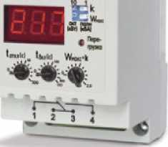
Рисунок 2.35 - Обмежувач потужності ОМ-110

На роботу електронних лічильників не можуть вплинути зовнішні магніти і їх власна орієнтація, тому вони більш захищені від втручання, ніж електромеханічні. Крім того, електронні лічильники мають високу надійність [26].
Електронний лічильник відкриває нові можливості по оперативному моніторингу електроспоживання. Як тільки дані лічильника стають доступні в електронній формі, до нього можна додати функцію передачі даних. Це дозволить використовувати технологію віддаленого зняття показань лічильника (Automatic Meter Reading, AMR) по каналу зв'язку. Різноманітні архітектури систем, розроблені для віддаленого зняття показань, можна розділити на три великі категорії: зі зчитуванням проходять повз співробітником компанії, зі зчитуванням з проїжджаючого повз автомобіля і мережеві.
Обслуговуюча компанія посилає фургон, на якому встановлено пристрій бездротового збору даних. Автомобіль об'їжджає район, зчитуючи інформацію. У подібній системі кількість лічильників, свідчення яких можна зняти за допомогою одного фургона за день, збільшується в п'ять разів у порівнянні з системою, заснованої на віддаленому зчитуванні проходять повз співробітником компанії, і більш ніж в десять разів у порівнянні з ручним збором свідчень. У мережній системі дані з лічильників направляються в фіксоване пристрій збору даних, яке зазвичай розташовується на стовпі в кінці вулиці або кварталу. Воно, в свою чергу, посилає зібрані свідчення в обслуговуючу компанію з широкосмугового каналу або по стільникового зв'язку.
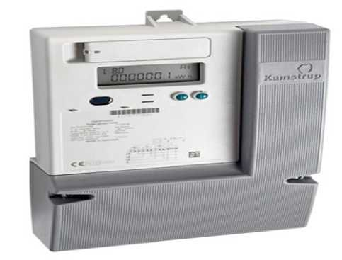
Рисунок 2.36 - Інтелектуальний лічильник електроенергії

Наприклад, інтелектуальний лічильник OMNIPOWER зберігає детальну інформацію та журнал подій з інтервалом реєстрації 5, 15, 30 і 60 хвилин.
Дані з лічильників OMNIPOWER можна зчитувати щодня, щогодини або навіть кожні 15 хвилин, отримуючи повну інформацію про навантаження на мережу. Володіючи цією інформацією, можна управляти попитом на стороні споживача за допомогою, наприклад, впровадження диференційованих тарифів залежно від часу доби, знижуючи тим самим навантаження на мережу в певний час.
Лічильник OMNIPOWER вимірює активну, реактивну потужність і енергію, а також підтримує генерацію від поновлюваних енергоджерел, реєструючи мережеві дані для виставлення рахунків при малопотужної виробленні енергії, наприклад при використанні сонячних панелей і вітродвигунів в житлових комплексах.
Лічильник електроенергії Kamstrup забезпечує легку інтеграцію через протоколи збору даних DLMS / COSEM і IEC 620156-21 в якості інтерфейсу системної інтеграції. В цьому випадку гарантується стандартизований інтерфейс між лічильником і поруч систем збору даних. Зовнішній вигляд даного лічильника наведено на рис. 2.36.
Таким чином, контроль за енергоспоживанням дозволяє більш раціонально використовувати електроенергію, що сприяє її економії і більш раціональної побудови систем електропостачання.

Висновки до розділу
1. Були досліджені інтелектуальні способи збільшення продуктивності фотоелектричних і вітрових електростанцій. Зміни їх режимів роботи.
2. В даному розділі розглянуті два типи технологій, які найбільш часто використовуються в двох компонентах фотоелектричної установки - контролерах заряду і інверторах.
3. Було проведено техніко-економічний аналіз використання ДЕС в автономних системах електропостачання.
4. Були проаналізовані раціональні способи управління режимами роботи акумуляторних накопичувачів електричної енергії та обрано найбільш ефективний.
5. Були визначені переваги та недоліки електронних лічильників, які використовуються в автономній системі електропостачання.

3 ПОБУДОВА АВТОНОМНОЇ КОМБІНОВАНОЇ СИСТЕМИ ЕЛЕКТРОПОСТАЧАННЯ ОБ’ЄКТІВ ЗА ДОПОМОГОЮ ВІДНОВЛЮВАНИХ ДЖЕРЕЛ ЕНЕРГІЇ

3.1 Структурні схеми і алгоритми управління елементами вітрових і вітро-дизельних систем електропостачання
Енергетичні вітрові зони в нашій країні розташовані, в основному, на південному узбережжі Азовського та Чорного морів, а також на західній та південно-західній частині України. Основні вітрові зони зображені на рисунку 3.1.
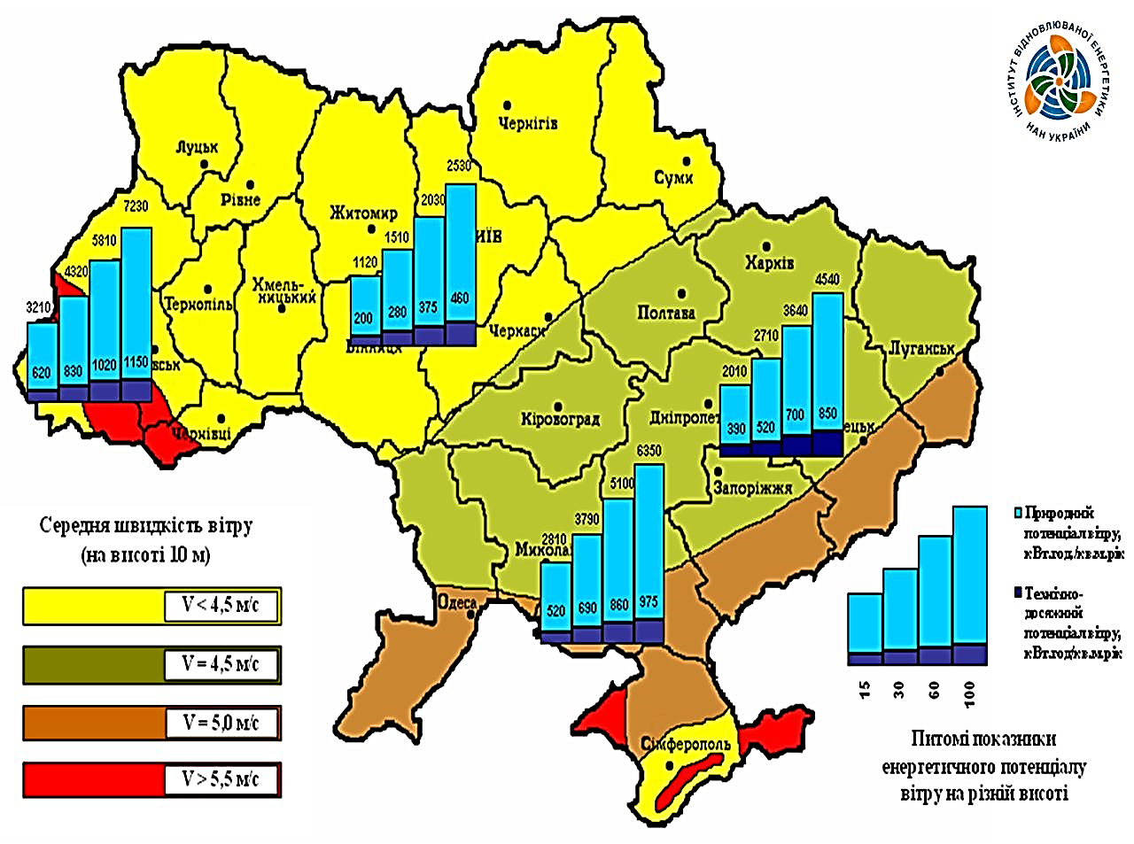
Рисунок 3.1 - Вітрові зони України [27]

Максимальна середня швидкість вітру в цих районах доводиться на осінньо-зимовий період - період найбільшої потреби в електроенергії і теплі. Близько 30% економічного потенціалу вітроенергетики зосереджено на західній та південно-західній частині, близько 16% - південному узбережжі, але через складний рельєф на заході – використати цей потенціал дуже складно.
Вітроелектростанції, навіть в районах з високим вітроенергетичний потенціал, не здатні забезпечити гарантоване електропостачання споживача в силу крайньої мінливості вітру. Очевидним рішенням проблеми є побудова комбінованого енергетичного комплексу з двома типами електростанцій: дизельної і вітрової. Таке поєднання генеруючих установок дозволяє зменшити витрату палива і, як результат, поліпшити екологічні та можливо економічні показники гібридної електростанції.
Вітро-дизельний комплекс - установка, що має в своєму складі вітрогенератор і дизель-генератор. Також в складі можуть перебувати перетворювачі електроенергії, акумулятори та баластних навантажень.
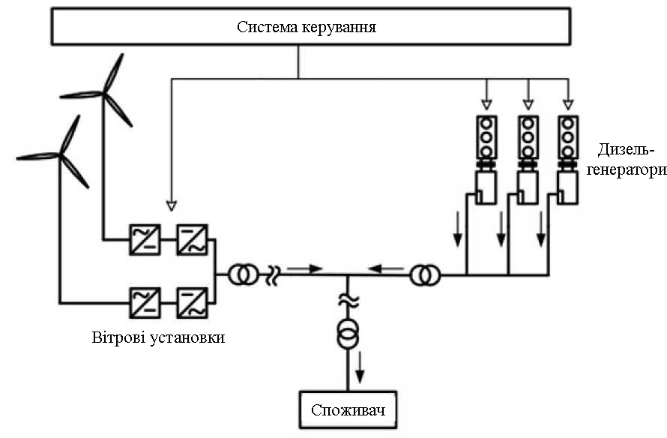
Рисунок 3.2 - Структура низько ефективного вітро -дизельного комплексу

На світовому ринку одним з лідерів в області вітро-дизельного енергокомплексу є німецький концерн "Enercon". Для поділу високих одноразових витрат, спорудження вітро-дизельних комплексів за рекомендацією концерну передбачається реалізовувати в два етапи [28].
1) Низько ефективних ВДК структура якого показана на рис.3.2. До існуючих дизель-генераторів підключається від 30 до 50% проектних потужностей вітроустановок. При цьому, для збереження стабільності роботи системи, потужність вітроустановок не повинна бути більше 35% потужності дизель-генераторів. Вітрогенератори і дизель-генератори працюють паралельно. Робота вітрогенераторів на локальну дизельну електричну систему здійснюється через мережеві інвертори. Це рішення теоретично може заощадити до 20% палива, споживаного дизель-генераторами.
У разі виправдання початкових інвестицій і надійної роботи ВДК передбачається введення другої черги вітроелектростанції.
2) Високоефективний вітро-дизельний комплекс. У роботу вводяться всі запроектовані вітроустановки. При цьому доцільно будівництво «вітроенергетичної складової», генеруючої 100-150% необхідної потужності електроенергії. Комплекс доповнюється ми і інерційними накопичувачами, в результаті чого (при достатній швидкості вітру) дизель-генератори можна вивести з роботи. Для цього дизель-генератори забезпечуються пристроями автоматичного запуску. Структура такого енергокомплексу показана на рис.3.3.
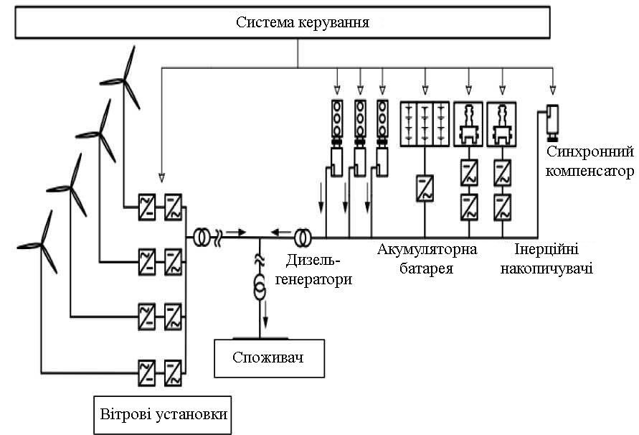
Рисунок 3.3 - Структура високоефективного вітро-дизельного комплексу
У разі недостатньої вироблення електроенергії вітроустановками, при розряді батарей і інерційних накопичувачів, дизель- генератори за допомогою пристроїв синхронізації автоматично вводяться в роботу. Надлишок електроенергії вітрогенераторів при недостатньому споживанні (наприклад, нічному) може скидатися в систему нагріву води або вуличного освітлення, що дозволить більш ефективно використовувати вітроресурси.
Вітрогенератори в розглянутому ВДК можуть працювати автономно або спільно з іншими енергоджерелами: ДЕС, накопичувачі електроенергії. Відповідно, інвертори вітрогенераторів повинні бути автономними або гібридними. Управління всіма функціями в системі здійснюється за допомогою SCADA-систем, в ручному або автоматичному режимі.
При всіх перевагах, ВДК мають ряд недоліків: застосування складних інтелектуальних систем управління; відсутність серійно випускаються контролерів для ВДК; обов'язкова наявність висококваліфікованого обслуговуючого персоналу; висока вартість будівництва (до 6800 євро за 1 кВт потужності); використання акумуляторів електроенергії великої місткості; вкрай великий термін окупності (до 25 років), який часто перевищує термін служби окремих компонентів вітро-дизельної системи.
Через перераховані вище проблем вітро-дизельні комплекси не набули широкого поширення в світі.
На практиці високоефективні вітро-дизельні системи часто будуються з роздільною роботою вітрової і дизельної частин енергокомплексу. Спрощена структурна схема такого комплексу показана на рис. 3.4.
На малюнку позначені: ДЕС - дизельна електростанція; - первинний перетворювач енергії вітру ВДЕ; ПН - перетворювач напруги; ДБЖ - джерело безперебійного живлення; Н - навантаження; БН - баластні навантаження.
Алгоритм управління гібридного енергокомплексу повинен формувати управляючі дії: живлення навантаження від ВЕС, ДБЖ або ДЕС - Р1; заряд акумуляторів ДБЖ - Р2; розряд акумуляторів ДБЖ - Р3; комутація навантаження для - Р4; комутація ДЕС - Р5.
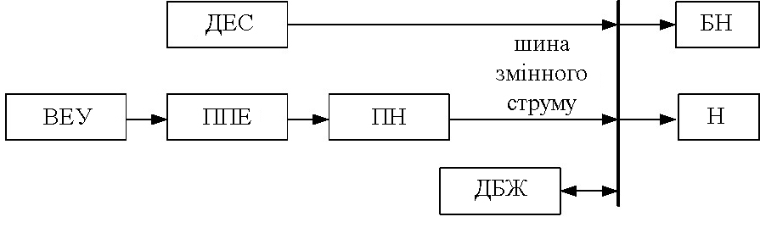
Рисунок 3.4 - Спрощена схема ВДК з роздільним роботою ВЕС і ДЕС

Відповідно до теорії функцій алгебри логіки, позначимо функцію включення електричного навантаження на джерело живлення як Р1 = 1, виключення Р1 = 0; включення ДБЖ на заряд Р2 = 1, вимикання Р2 = 0; включення ДБЖ на розряд Р3 = 1, вимикання Р3 = 0; підключення навантаження для Р4 = 1, відключення Р4 = 0; включення ДЕС Р5 = 1, вимикання Р5 = 0.
Аргументами алгоритму управління є: потужність ВЕС – Х1 і ступінь заряду акумуляторної батареї - Х2.
Якщо потужність ВЕС перевищує поточні потреби навантаження, то Х1 = 1, якщо немає, то Х1 = 0.
Якщо акумулятори ДЖБ заряджені, то Х2 = 1, якщо немає, то Х2 = 0.
Зрозуміло, що логічні значення Х2 визначаються обраними граничними значеннями ступеня заряду акумуляторів відповідно до їх технічних характеристик (наприклад, допустима величина розряду не повинна перевищувати 30% від номінальної ємності акумулятора).
Опис алгоритму. Логіка управління енергокомплексом в режимі роздільної роботи може бути зведена до простих правил.
1. Якщо доступна потужність ВЕС, відповідна поточної швидкості вітру, перевищує потреби навантаження, то живлення навантаження здійснюється від ВЕС, ДЕС вимкнена. При заряджених акумуляторах ДЖБ відключений, а баластних навантаження підключена до ВЕС для утилізації надлишкової потужності.
2. Якщо доступна потужність ВЕС менше поточної потужності навантаження, то навантаження живиться від ДЖБ при заряджених акумуляторних батарей. При розряджених акумуляторах ВЕС відключається. Чи включається ДЕС для живлення навантаження і заряду акумуляторів.
Алгоритм зручно представляти у вигляді функцій алгебри логіки, заданих в табличній формі (табл. 8).
В алгебраїчній формі функції представляються виразами:
У1 = 1;
У2 = & v Х1& = Х2;
У3 = &Х2;
У4 = Х1&Х2;
У5 = &.

Таблиця 3.1 - Алгоритм управління гібридного енергокомплексу
Х1 | Х2 | У1 | У2 | У3 | У4 | У5
0 | 0 | 1 | 1 | 0 | 0 | 1
0 | 1 | 1 | 0 | 1 | 0 | 0
1 | 0 | 1 | 1 | 0 | 0 | 0
1 | 1 | 1 | 0 | 0 | 1 | 0

Логічна схема алгоритму управління гібридним енергетичним комплексом представлена на рис. 3.5.
Отримана логічна схема дозволяє будувати систему управління енергетичного об'єкта в тій чи іншій елементній базі. Таким чином, розглянуті підходи до логічного проектування систем управління гібридним енергетичним об'єктом, є першим етапом розробки відповідних технічних пристроїв.
Варіанти побудови і алгоритми управління вітро-дизельних енергетичних комплексів можуть відрізнятися в залежності від вітро-енергетичного потенціалу, встановленої потужності гібридної електростанції, економічних характеристик силового обладнання і вартості дизельного палива.
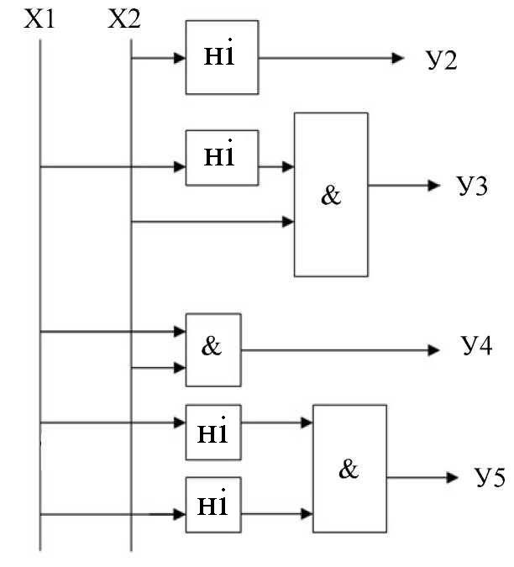
Рисунок 3.5 - Логічна структура алгоритму

3.2 Структурні схеми і алгоритми управління системами електропостачання з фото-дизельними електростанціями
Невисокі техніко-економічні характеристики автономних дизельних систем електропостачання можливо поліпшити введенням в їх склад енергоустановок відновлюваної енергетики, зокрема фотоелектростанцій (ФЕС). Економія палива, великий термін служби і невибагливість в експлуатації ФЕС дозволяють зменьшити тарифи на електроенергію гібридного комплексу в порівнянні з дизельною генерацією.
Добові та сезонні зміни інсоляції і істотно нерівномірний графік електроспоживання об'єкта електрифікації, зазвичай невеликого селища, вимагає раціональних рішень по вибору структури, співвідношення потужностей і алгоритмів роботи автономного енергокомплексу.
Складність процесів енергоперетворення в фото-дизельних енергоустановках автономних систем електропостачання вимагає проведення досліджень для оптимізації їх структури і режимів роботи в різних умовах експлуатації.
В даному розділі розробляються рекомендації з вибору раціональної схеми побудови гібридної фото-дизельної системи електропостачання в залежності від широти місцевості на прикладі території України.
Автономна система електропостачання з фото-дизельною електростанцією малої потужності (десятки кВт) зазвичай живить сільське поселення з типовим графіком електроспоживання [29].
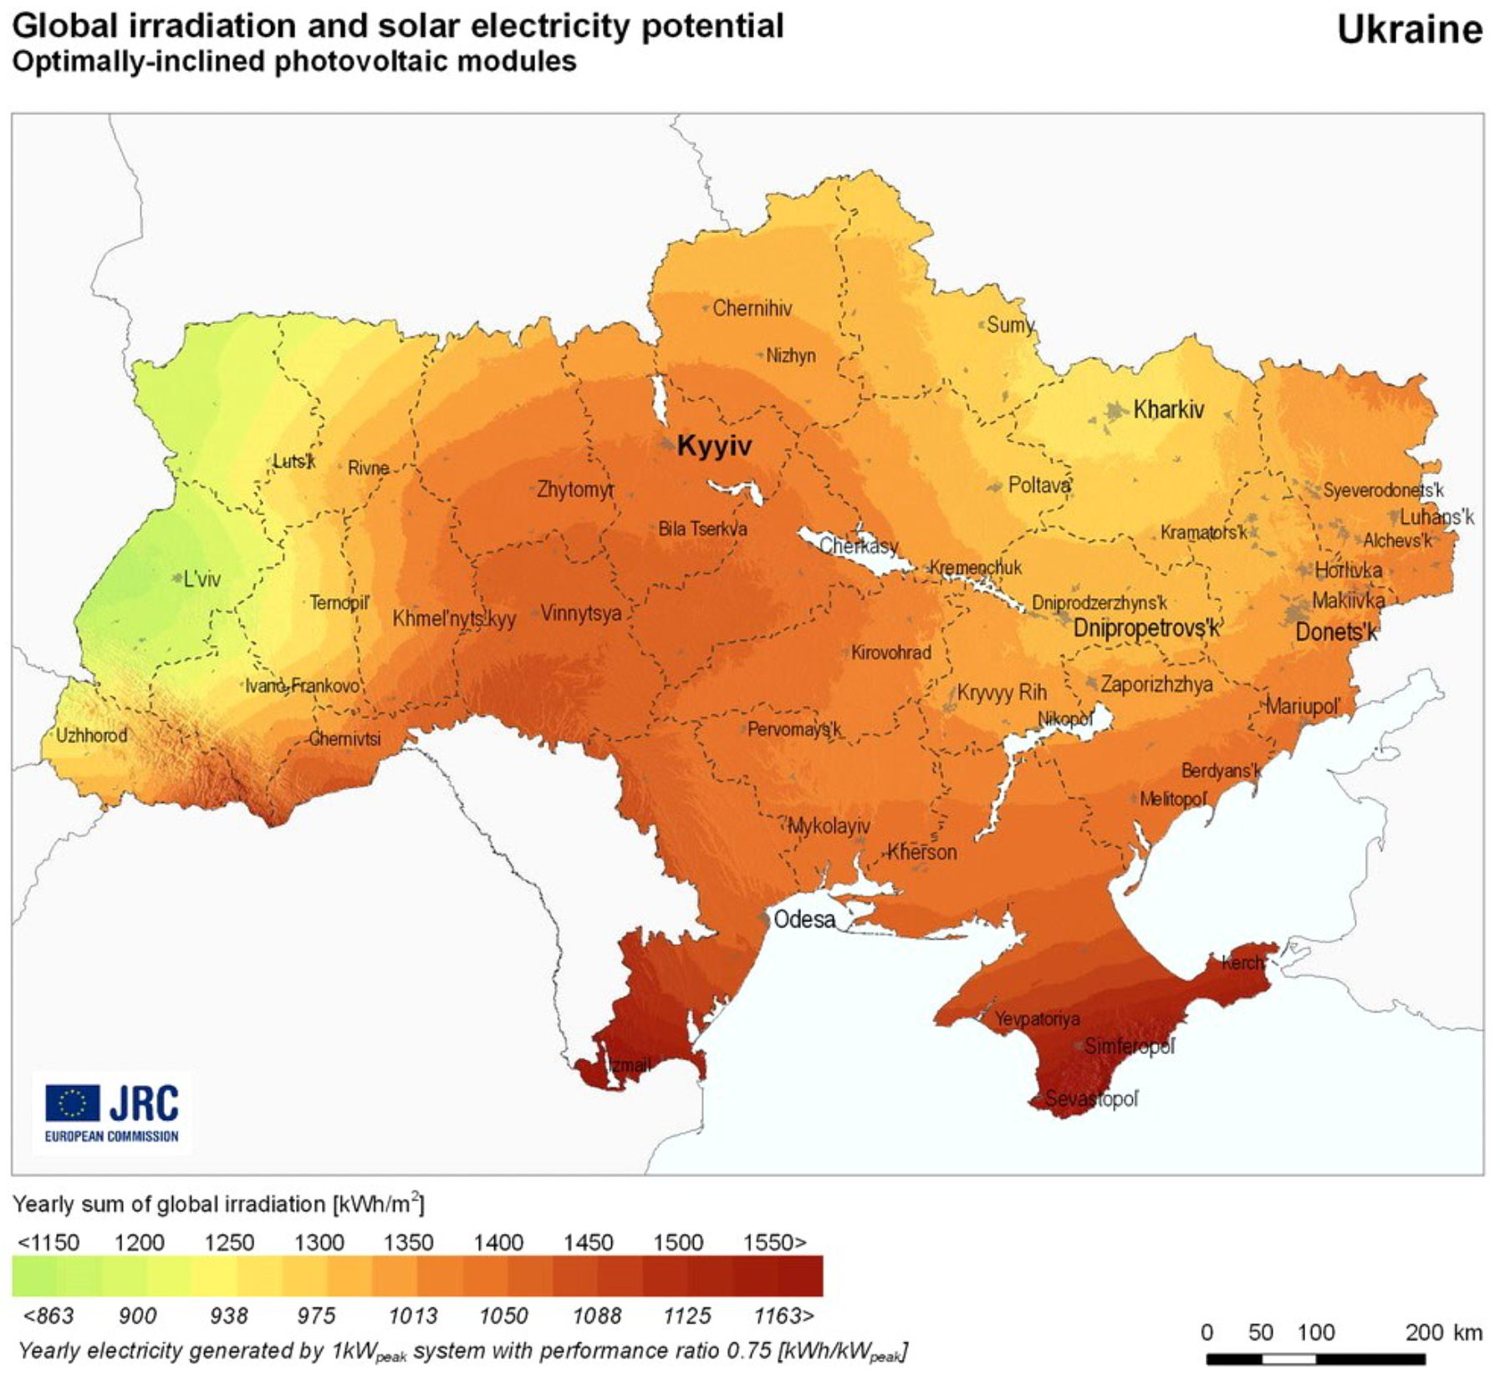
Рисунок 3.6 - Карта сонячної активності в Україні [30]

Інтеграція ФЕС в автономну електроенергетичну систему можлива наступними схемними конфігураціями: роздільна робота дизельної електростанції (ДЕС) і фотоелектростанції з накопичувачем електроенергії (рис. 3.7, а); робота ФЕС паралельно з локальної електричною мережею, утвореної ДЕС (рис. 3.7, б); гібридний варіант, який передбачає можливість реалізації роздільної та спільної роботи ФЕС і дизельної електростанції (рис. 3.7, в).
На малюнку 3.7 позначено: ФП - фотоелектричні панелі, НЕ - накопичувач електричної енергії, Н - навантаження, U - шина змінного струму, БІ - батарейний інвертор, МІ - мережевий інвертор, ГІ - гібридний інвертор.

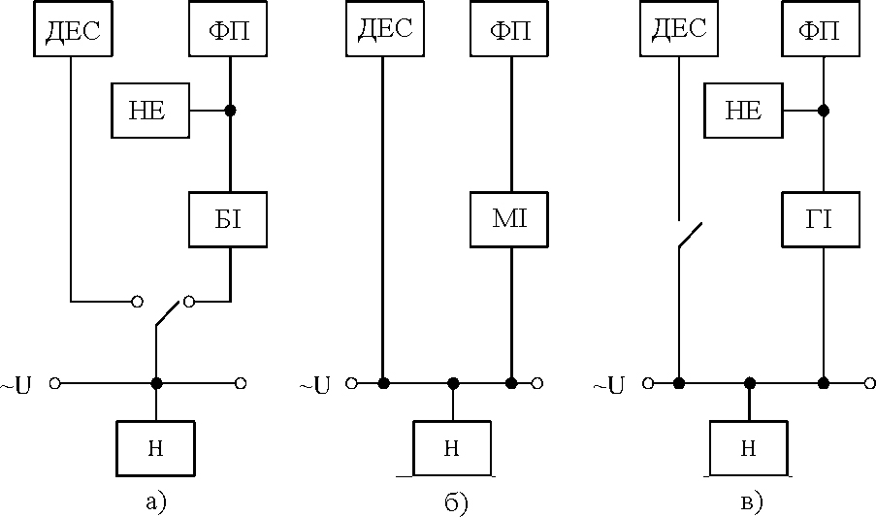
Рисунок 3.7 - Схеми побудови фото-дизельних систем електропостачання

Кожна схема має свої переваги і недоліки. Роздільна робота ФЕС і ДЕС (рис. 3.7, а) забезпечує максимальну економію дизельного палива і реалізується порівняно простими засобами автоматизації. Встановлена ​​потужність ФЕС повинна забезпечувати електроенергією споживачів в світлий час доби, ДЕС - в темний час.
Доступна потужність ФЕС, відповідна поточної енергетичної освітленості, повинна покривати поточні енергетичні потреби навантаження і забезпечувати заряд акумуляторів накопичувача електроенергії, підтримуючи буферний режим їх роботи. При нестачі потужності ФЕС, зазвичай в ранкові та вечірні години і її відсутності вночі, навантаження живиться від ДЕС. Короткочасні коливання інсоляції і навантаження компенсуються енергією акумуляторної батареї, запобігаючи неправдиві запуски ДЕС.
Значні добові та сезонні зміни сонячного випромінювання викликають необхідність обмеження часу генерації ФЕС, або збільшення її встановленої потужності. Обидві варіанти знижують коефіцієнт використання встановленої потужності енергетичного обладнання і негативно впливають на економічні характеристики фото-дизельної системи електропостачання. Проте, в літній час значну частину доби навантаження може споживатися електроенергією від ФЕС.
Варіант паралельної роботи ФЕС і ДЕС передбачає постійну роботу ДЕС і заміщення частини дизельної генерації - фотоелектричної. Перевагою даної схеми є можливість максимального використання встановленої потужності фотоелектростанціі без використання накопичувачів електроенергії. Недоліком є ​​необхідність обмеження потужності мережевого інвертора ФЕС на рівні менше половини поточної потужності генерації фото-дизельного енергокомплексу. Таким чином, в денний час, при максимальній потужності інсоляції, доводиться обмежувати потужність ФЕС щодо рівня споживання електроенергії об'єктом електрифікації на рівні не більше 30-40%. В результаті рівень заміщення дизельної генерації невеликий, що знижує економічну доцільність побудови таких систем.
Фото-дизельна система з гібридним інвертором дозволяє більш гнучко поєднувати переваги і недоліки схем з батарейним і гібридними інверторами. В періоди високого рівня інсоляції, коли ФЕС повністю забезпечує енергетичні потреби навантаження, дизельна електростанція може відключатися. Гібридний інвертор ФЕС в цьому випадку працює в автономному або батарейному режимі, маючи навантаження і обмінюючись енергією з акумуляторами накопичувача електроенергії, підтримуючи буферний режим їх роботи.
У періоди ослаблення сонячного випромінювання включається ДЕС. Інвертор фотоелектростанції перекладається в мережевий режим, що дозволяє реалізовувати режим паралельної роботи фотоелектричної і дизельної електростанцій. Обмеження по співвідношенню потужностей генерації ДЕС і ФЕС для забезпечення стійкої роботи системи електропостачання відповідають варіанту раніше розглянутої схеми рис. 3.7, б). Обмеження потужності ФЕС щодо ДЕС, в даному випадку, не обов'язково призводять до зниження встановленої потужності ФЕС, обраної для забезпечення навантаження в автономному режимі в періоди високої інсоляції. За рахунок зменшення енергії сонячного випромінювання потужність ФЕС знижується, сприяючи досягненню необхідного балансу потужностей ФЕС і ДЕС в режимі паралельної работи. В темний час доби ФЕС відключається і навантаження живиться тільки від ДЕС.
Вибір варіанту побудови фото-дизельної системи електропостачання визначається сезонної і добової інсоляцією і графіками електроспоживання об'єкта електрифікації. Очевидно, для підвищення ефективності використання фотоелектричної складової фото-дизельного енергетичного комплексу, можлива зміна алгоритму його функціонування відповідно до сезонними змінами інсоляції і електроспоживання, де проводиться електрифікація об'єкта.

3.3 Вплив добових і сезонних змін сонячного випромінювання на структуру і алгоритми взаємодії енергетичного обладнання систем електропостачання з фотоелектростанціями
Методика оптимізації структури та режимів роботи автономних систем електропостачання з фото-дизельної генерацією заснована на аналізі їх енергетичних балансів.
Вихідними даними для дослідження є добові графіки електроспоживання та інсоляції. Споживачами електроенергії в децентралізованих районах є, головним чином, невеликі населені пункти з чисельністю жителів до декількох сотень чоловік. Обсяги електроспоживання селищ визначаються в основному комунальної побутової навантаженням, а також дрібними підприємствами по переробці місцевих природних ресурсів та сільськогосподарської продукції.
Для дослідження використовувалися типові добові графіки комунально-побутового навантаження для умов України. Отже, основним фактором, що визначає варіанти структури фото-дизельної системи є інсоляція на розглянутій території. Як приклад на рис.3.8 наведені добові зміни енергетичної освітленості горизонтальної поверхні при середніх умовах хмарності в населених пунктах:
Новоолексіївка, Херсонська область (46°13′28″ пн.ш.) - крива 1, Прилуки, Чернігівська область (50°35′35″ пн.ш.) - крива 2 [31]. Графіки залежності питомої потужності інсоляції Q наведені при середніх умовах хмарності в червні. Їх вигляд визначається широтою місцевості: в більш високих широтах максимум інсоляції зменшується, а її тривалість збільшується.
Інсоляція в зимовий період на території України і значно менше річної, що істотно обмежує енергетичні можливості ФЕС не залежно від способу її інтеграції в автономну дизельну систему електропостачання.
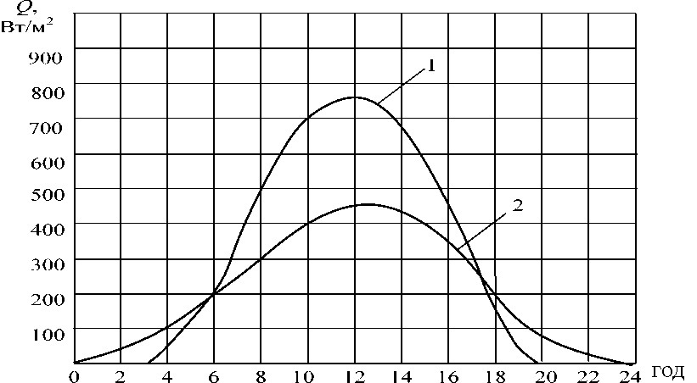
Рисунок 3.8 - Енергетична освітленість горизонтальної поверхні (крива 1 - Новоолексіївка, крива 2 - Прилуки)

Ступінь рівномірності графіка добової інсоляції можна оцінити за допомогою коефіцієнта заповнення - середньої за добу питомої потужності випромінювання до максимальної :
(3.1)
Для розглянутого прикладу, Новоолексіївка характеризується , Прилуки - , що свідчить про більш рівномірну енергетичну освітленість північних територій протягом літніх діб.
Типовий графік електричних навантажень в характерні літні дні наведено на рис.3.9. Графік побудований в відносних одиницях. За максимум 1 в.о. прийнято навантаження вечірнього максимуму, середнє навантаження дорівнює 0,36 в.о., відповідно, коефіцієнт заповнення графіка навантажень дорівнює 0,36.
Енергетичний баланс автономної системи в літній час може забезпечуватися тільки фотоелектричною генерацією без використання ДЕС. У цьому випадку середня потужність ФЕС повинна бути не менше середньодобової потужності електроспоживання. Тоді, знаючи коефіцієнт заповнення інсоляції, можна побудувати раціональний добовий графік вироблення електроенергії фотоелектростанціями. В результаті спільного розгляду графіків генерації і споживання електроенергії можна отримати алгоритм взаємодії фотоелектричних перетворювачів і накопичувача електроенергії в реальному часі.
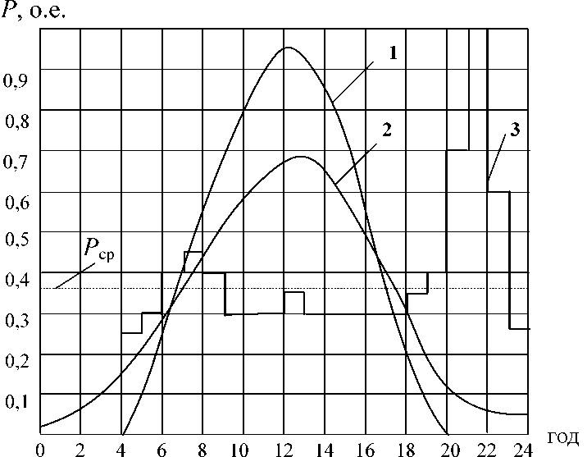
Рисунок 3.9 - Типовий річний графік електроспоживання сільських будинків і генерації ФЕС
(1 - потужність ФЕС Новоолексіївка, 2 - потужність ФЕС Прилуки; 3 - потужність навантаження)
Для розглянутого прикладу - Прилуків . Отже, максимум генерації фотоперетворювачів, при середньому навантаженні 0,36 в.о. дорівнює 0,68 в.о. Для Новоолексіївки аналогічне середньодобове навантаження вимагає максимальної потужності генерації ФЕС 0,95 в.о. (Див. Рис. 3.9).
Представлені тимчасові розподіли потужності сонячного випромінювання на різних географічних широтах і графік електроспоживання дозволяє сформулювати рекомендації щодо вибору типу фото-дизельної станції, параметрів її енергетичного обладнання та раціонального алгоритму взаємодії ФЕС, НЕ і ДЕС для певної широти місцевості. Для північних територій, що характеризуються цілодобової інсоляцією в літню пору, доцільно використання для електропостачання тільки ФЕС з батарейним інвертором і накопичувачем електроенергії. ДЕС на цей сезон слід відключати. Максимум потужності ФЕС в полудень на 46°13′28″ пн.ш. при типовому графіку електроспоживання повинен становити 0,68 щодо вечірнього максимуму електроспоживання.
Для тих же умов на 46° північної широти потужність полуденної генерації ФЕС повинна бути збільшена до 0,95 вечірнього максимуму навантаження. Слід зазначити, що за рахунок збільшення потужності сонячного випромінювання в південних районах для досягнення необхідного рівня генерації електроенергії достатньо мати тієї ж або меншою встановленою потужністю фотоелектричних модулів. Зокрема, для розглянутих прикладів Новоолексіївка і Прилуки, питома потужність полуденної інсоляції селища Новоолексіївка більше на 57%. Максимальна потужність генерації ФЕС селища Новоолексіївка повинна збільшуватися на 40% в порівнянні з Прилуками, що цілком компенсується зростанням інтенсивності інсоляції.
Більш рівномірний річний добовий графік інсоляції полярних територій дозволяє зменшити енергообмін з накопичувачем електричної енергії. Для широти Прилуків енергетичний баланс ідеального акумуляторного накопичувача електроенергії може бути представлений рівняннями (див. Ріс.3.9):
Розряд акумуляторів на навантаження:
(3.2)
Заряд акумуляторів від ФЕС:
(3.3)
У представлених рівняннях і потужності ФЕС і навантаження на відповідних часових відрізках з інтервалом в 1 годину.
Забезпечення відповідності електричних параметрів фотоелектричних модулів, контролерів заряду акумуляторних батарей і власне акумуляторів досягається вибором відповідних типів зазначеного обладнання і формуванням конфігурації електричних схем його сполуки. Приклад об'єднання трьох блоків фотоелектричних панелей зі своїми контролерами заряду на загальний блок акумуляторних батарей показаний на рис.3.10.
Порівняння енергетичних балансів акумуляторних накопичувачів електроенергії показує збільшення обсягів енергії заряду-розряду для ФЕС Новоолексіївка на 40% в порівнянні з ФЕС Прилуки. Таким чином, автономне електропостачання споживачів в південних широтах обмежує можливості накопичувача енергії.
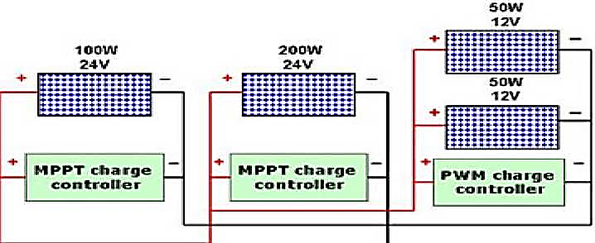
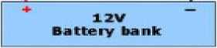
Рисунок 3.10 - Приклад схеми генерації і акумулювання електроенергії
Варіант фото-дизельної системи електропостачання з мережевим інвертором обмежує максимальну енергію фотоелектричної генерації рівнем менше половини денного електроспоживання, що для розглянутого прикладу ФЕС Прилуки вимагає зниження встановленої потужності фотоелектричних модулів більш ніж в 4 рази (див. Ріс.3.9) в порівнянні з можливостями батарейного інвертора. Відповідно, частка сонячної енергії в системі електропостачання істотно знижується.
Досягнення раціонального енергетичного балансу в фото-дизельної системи можливо при використанні гібридного інвертора, який забезпечить повне заміщення дизельної генерації в періоди високої інсоляції, а при її зниженні буде доповнювати дизельну генерацію в режимі мережевого інвертора без штучних обмежень на потужність генерації ФЕС щодо сумарної поточної потужності автономної системи електропостачання.
Логіка функціонування фото-дизельної системи електропостачання з гібридним інвертором може бути описана за допомогою функцій алгебраїчної логіки. В якості незалежних змінних можна вибрати наступні величини.
- Потужність генерації фотоелектростанції, відповідна інсоляції в реальному часі - Х1. Дискретне значення Х1 = 1 відповідає перевищенню потужності ФЕС над поточним електроспоживання балансуючого навантаження. Х1 = 0 відповідає нестачі фотоелектричної генерації.
- Стан акумуляторної батареї: Х2 = 1 якщо вона заряджена, Х2 = 0 якщо розряджена нижче встановленого рівня.
Граничні значення фізичних величин, відповідні логічним дискретним значенням 0 або 1, повинні вибиратися з урахуванням технічних характеристик обладнання на підставі раціонального енергетичного балансу фото-дизельної системи електропостачання.
Керуючі впливи здійснюються за допомогою логічних функцій:
У1 = 1, У1 = 0 вмикає або вимикає батарейний режим роботи гібридного інвертора;
У2 = 1, У2 = 0 вмикає або вимикає мережевий режим роботи інвертора ФЕС;
У3 = 1, У3 = 0 вмикає або вимикає ДЕС;
У4 = 1, У4 = 0 вмикає акумуляторну батарею на заряд або розряд.
Логіка функціонування фото-дизельної системи електропостачання в залежності від зміни незалежних змінних наведена в таблиці 3.2.
Сформований алгоритм у вигляді функцій логіки представлений формулами:
У1 = & v Х1& = Х1;
У2 = & v & = ;
У3 = &;
У4 = & v& v Х1& = &;
Таблиця 3.2 - Алгоритм управління запропонованого гібридного енергокомплексу
Х1 | Х2 | У1 | У2 | У3 | У4
0 | 0 | 0 | 1 | 1 | 1
0 | 1 | 0 | 1 | 0 | 0
1 | 0 | 1 | 0 | 0 | 1
1 | 1 | 1 | 0 | 0 | 1

Таким чином, можна сформулювати принципи інтелектуального управління гібридними системами електропостачання, які служать вихідною інформацією для розробки схем з використанням конкретного обладнання.

3.4 Методика побудови гібридного енергокомплексу
Об'єкти відновлюваної енергетики в силу залежності від природних умов, різноманітних компоновок, складу, способу виробництва будівельних робіт, взаємодії з навколишнім середовищем, в більшості випадків унікальні.
Вибір оптимального варіанту проекту передбачає врахування багатьох взаємопов'язаних факторів і проводиться за допомогою серії послідовних уточнюючих розрахунків.
Нестабільність енергетичних характеристик, розглянутих поновлюваних енергоджерел: вітру і сонячного випромінювання істотно обмежує можливості створення автономного енергоджерела тільки на основі сонячної або вітрової електростанції. Наприклад, енергетичний потенціал сонячного випромінювання влітку на середніх широтах території України перевищує зимову інсоляцію в 10 і більше разів. Вельми помітно відрізняються сезонні енергетичні характеристики вітру.
Виходячи з раціональних техніко-економічних характеристик, автономна відновлювальна енергетика в чистому вигляді може використовуватися тільки для електрифікації об'єктів з невеликим електроспоживанням, орієнтовно до 1 кВт.
Для великих встановлених потужностей рекомендуються гібридні вітро-дизельні або сонячно-дизельні енергокомплекси з різним ступенем участі в генерації дизельної та відновлювальної електроенергії.
Склад і структура гібридного енергетичного комплексу залежить від тимчасових змін енергетичного потенціалу відновлюваного енергоресурсу і електроспоживання об'єкта.
З економічної точки зору автономний гібридний комплекс передбачає істотне збільшення вартості енергетичного обладнання при незмінних обсягах виробленої електроенергії. Це призводить до погіршення економічних показників, наприклад, до обмежень можливості зниження тарифу на електроенергію.
Позитивними особливостями є: економія палива і ресурсу ДЕС, великий термін служби енергетичного обладнання установок відновлюваної енергетики, підвищення надійності електропостачання, поліпшення екологічної обстановки.
Таким чином, завданням раціональної побудови гібридної системи електропостачання є забезпечення найкращих техніко-економічних показників по порівняння з базовим - дизельним варіантом.
Алгоритм формування гібридного енергокомплексу, у вигляді структурної схеми наведено на рис. 3.11. Вихідними даними для побудови енергокомплексу є енергетичні характеристики об'єкта електрифікації: пікова потужність і обсяги споживаної електроенергії за кожен місяць протягом року. Характеристики електроспоживання бажано аналізувати за кілька років, наприклад, за 5-10 річний період.
Іншою групою вихідних даних є енергетичні характеристики вітру і сонця в районі будівництва гібридного енергетичного комплексу. Ці характеристики визначаються на основі баз даних метеоспостережень.
В результаті аналізу метеоданих визначається пріоритетний для даного району вид поновлюваного енергоресурсу. За енергетичними характеристиками пріоритетного ВДЕ і об'єкта електрифікації з баз даних орієнтовно вибирається енергетичне обладнання відновлюваної компоненти гібридного енергокомплексу. Визначається обсяг виробленої «зеленої» електроенергії і складається помісячний енергетичний баланс споживаної і вироблюваної електроенергії. Зазвичай, в різні сезони можливий як недолік, так і надлишок «зеленої» енергії. Недолік повинен покриватися ДЕС, а надлишок слід розуміти, як недостатнє використання встановленої потужності енергоустановок ВДЕ.
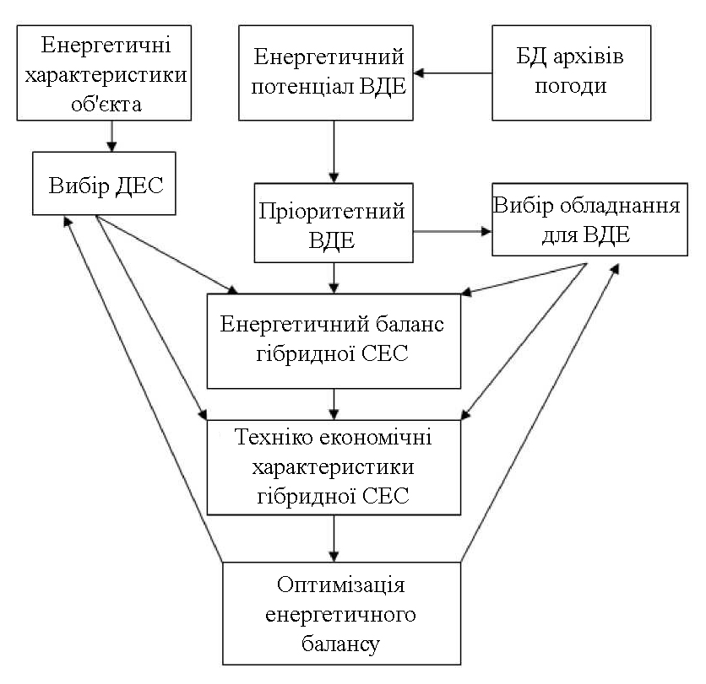
Рисунок 3.11 - Структурна схема алгоритму побудови гібридного енергокомплексу
На етапі аналізу енергетичного балансу вибирається структура енергетичного комплексу та необхідна ДЕС. Наступним етапом є визначення економічних характеристик аналізованого варіанта енергокомплексу і порівняння їх з базовим варіантом - ДЕС. На підставі економічних характеристик проводиться коригування енергетичного балансу, а, отже, обладнання відновлюваної і дизельної частин гібридної енергоустановки з метою підвищення її економічної ефективності. Таким чином, в результаті аналізу варіантів побудови гібридного енергокомплексу вибирається раціональний варіант. Використання оптимізаційних методів дозволяє знайти оптимальний варіант енергокомплексу при заданих обмеженнях і з урахуванням дискретності обладнання.

3.5 Методи оптимізації систем електропостачання за участю відновлюваних джерел енергії
З огляду на низьку енергетичну щільность відновлюваних енергоресурсів (ВЕ) та їх крайньої мінливості, вартість виробленої електроенергії з використанням ВЕ в даний час зазвичай перевищує тариф на електроенергію, отриману традиційними способами. Тому конкурентоспроможною галуззю нетрадиційної енергетики є мала енергетика, особливо в децентралізованих системах електропостачання споживачів, які перебувають у віддалених, важкодоступних місцях.
Дана робота спрямована на визначення умов техніко-економічної ефективності використання відновлюваних енергоресурсів в децентралізованих зонах енергопостачання. Дослідження даної проблеми проводиться з урахуванням наступних чинників.
- Комплексний підхід до оцінки економічної та енергетичної ефективності децентралізованих зон з різними типами енергоджерел.
- Регіональні, кліматичні, географічні фактори при визначенні умов економічної і енергетичної ефективності функціонування децентралізованих систем енергозабезпечення.
- Тенденції розвитку і зміни зон децентралізованого енергопостачання.
- Тенденція розвитку енергоустановок, що використовують місцеві, в тому числі поновлювані енергоресурси.
Електропостачання від енергосистеми передбачає будівництво лінії електропередачі, а в якості рідко-паливних генераторів найбільш поширені дизельні електростанції. Відповідно, до можливих варіантів електропостачання автономного об'єкта віднесені:
- централізоване електропостачання (будівництво ЛЕП);
- дизельні електростанції;
- вітроенергетичні установки;
- сонячні електростанції;
- гібридні енергетичні комплекси.
Вихідними даними для визначення даного критерію є відомості про основні технічні характеристики первинного джерела енергії. У зв'язку з цим, критерій технічної здійсненності проекту на основі дизельних електростанцій завжди позитивний; при електропостачанні від централізованої енергосистеми залежить від необхідної встановленої потужності об'єкта електропостачання Р (кВт) і відстані до централізованої електричної мережі L (км); для вітроенергетичної установки критерієм є середньорічна швидкість вітру на рівні вітроколеса $V_{ср}$ (м/с); для сонячних електростанцій середньомісячна денна енергетична освітленість Е (кВт∙год/$м^{2}$).
Основним критерієм економічної ефективності є наведені річні витрати на 1 кВт встановленої потужності системи електропостачання.
Стосовно соціально-екологічних критеріїв ефективності застосування різних варіантів електропостачання можуть бути:
- потенційна загроза життю людей;
- наявність паливної складової;
- вплив на птахів і тварин;
- акустичний вплив і вібрація;
- електромагнітне випромінювання.
Так як, кількісна оцінка соціально-екологічних критеріїв вкрай скрутна, а часом і неможлива, то при аналізі проводиться тільки їх якісна оцінка, яка може служити в якості додаткового критерію при виборі найбільш раціонального варіанту електропостачання автономного об'єкта.
Питанням моделювання та оптимізації СЕС, які використовують ВДЕ, присвячено значну кількість робіт. Слід зазначити роботи [32,33], на базі яких створені автоматизовані оптимізаційні програмні комплекси. Найбільшого поширення в даний час мають комплекси iHOGA - Hybrid optimization by genesis algorithm (Іспанія), HOMER - Hybrid optimization modeling software (США), HYPORA - Hybrid power optimized forrural / remoteareas (США).
іHOGA є програмою моделювання та оптимізації систем електропостачання, що використовують поновлювані енергоресурси. Мета оптимізації полягає в мінімізації сумарних витрат системи за час експлуатації. Можливе використання в якості цільової функції кількість викидів вуглекислого газу в атмосферу. При вирішенні оптимізаційної задачі використовується генетичний алгоритм. Математична модель системи включає моделі різних елементів: ФЕП, ВЕУ, ДЕС, АБ, мікро-ГЕС, паливних елементів і ін.
HOMER - програма, що дозволяє вирішувати завдання структурної оптимізації та співвідношення встановлених потужностей основного генеруючого обладнання. У розрахункову модель входять такі елементи як ВЕУ, ФЕП, ДЕС, АБ, мікро-ГЕС, паливні елементи, елементи виробництва і зберігання водню, баластні навантаження. В якості цільових функцій можуть виступати капіталовкладення, споживання органічного палива, викиди в атмосферу. Даний комплекс є найбільш поширеним в даній галузі енергетики.
HYPORA - це програма для вирішення завдань структурної оптимізації СЕС, які використовують енергію Сонця, вітру, біомаси. В якості цільової функції розглядається вартість одержуваної електроенергії. Відмінною особливістю даного комплексу є можливість модифікувати базову програму. HYPORA менш поширений в порівнянні з вищеописаними комплексами.
Представлені математичні моделі оптимізаційних комплексів реалізовані за допомогою різних засобів комп'ютерного програмування: C++. MS, Excel, JAVA та інші.
Перевагою зазначених оптимізаційних комплексів є можливість вирішення завдання вибору оптимального співвідношення потужностей генеруючого обладнання різної фізичної природи. Представлені програмні комплекси мають зручний інтерфейс для користувача, що спрощує їх використання.
До недоліків цих комплексів можна віднести наступне:
- Оцінка вітроенергетичного потенціалу за середньорічною або середньомісячної швидкості вітру при неможливості обліку випадкового характеру цієї швидкості.
- Використання в математичних моделях середньомісячної сонячної радіації, яка характеризується циклічними добовими змінами.
- Відсутність кореляції між параметрами навколишнього середовища і параметрами енергетичного обладнання.
- Відсутність можливості підключення електроустаткування розрахунків і обліку втрат електроенергії в системі електропостачання.
- Відсутність можливості деталізації капіталовкладень в будівництво і експлуатацію СЕС.
- Неможливість змінювати структуру комбінованої системи електропостачання і доповнювати її новими елементами.
Процес вибору оптимального варіанту - мінімального значення критерію оптимізації може здійснюватися різними методами, наприклад, методом покоординатного спуску [34]. Метод реалізується послідовним виконанням наступних дій.
Нехай потрібно знайти найменше значення цільової функції. Через М позначена точка n-мірного простору з координатами : .
Оберемо початкову точку та розглянемо функцію при фіксованих значеннях всіх змінних, крім першої: . Тоді вона перетвориться в функцію однієї змінної . Змінюючи цю змінну, будемо рухатися від початкової точки в сторону зменшення функції, поки не дійдемо до її мінімуму при , після якого вона починає зростати. Точку з координатами позначимо як , при цьому Аналогічні дії виконуємо для наступних точок.
Проведемо таку ж мінімізацію цільової функції по змінним . Дійшовши до змінної , знову повернемося до і продовжимо процес. Ця процедура цілком виправдовує назву методу. З її допомогою будується послідовність точок , якій відповідає послідовність значень функції оптимізації Обриваючи її на певному етапі k, можливо наближено прийняти значення функції за її найменше значення в даній області.
Відзначимо, що даний метод зводить задачу пошуку найменшого значення функції кількох змінних до багаторазового вирішення одновимірних задач оптимізації.

3.5.1 Оптимізація вітро-дизельних систем електропостачання
Для оцінки технічної можливості застосування ВЕУ з вітроенергетичних ресурсів повинні бути визначені наступні основні показники для передбачуваного місця установки станції:
1. Середньорічна і середньомісячна швидкість вітру, на рівні вітроколеса (м / с);
2. Час відключення ВЕУ через сильний вітер на рівні вітроколеса, t, (год.).
Основними технічними характеристиками ВЕУ є 3 критичні швидкості вітру, які визначають її робочий режим:
а) - мінімальна або пускова швидкість - це швидкість вітру при якій відбувається пуск вітроколеса;
б) - робоча швидкість - швидкість вітру, при якій ВЕУ виробляє номінальну потужність;
в) - буремна швидкість - швидкість вітру, при перевищенні якої вироблення електроенергії неможлива, тому що ВЕУ повинна бути зупинена щоб уникнути механічних пошкоджень.
Для найбільш поширених в даний час вітродвигунів крильчасті конструкції з горизонтальною віссю обертання = 2–4 м/с.
До основних критеріїв економічної ефективності вітро-дизельних електростанцій можна віднести наведені річні витрати на 1 кВт встановленої потужності електростанції і вартість 1 кВт∙год електроенергії. Дані критерії визначаються з наступних виразів:
(3.4)
- встановлена потужність об'єкта електропостачання (кВт);
- загальні капіталовкладення (грн.);
(3.5)
де - вартість комплектного обладнання (грн.);
- вартість проектних робіт по визначенню місця установки (грн.);
- вартість будівельних і монтажних робіт по установці електростанції (підстанції) (грн.);
= 1/Т - нормативний коефіцієнт рентабельності, де T - економічний термін служби обладнання (років);
- загальнорічні експлуатаційні витрати (грн.)
(3.6)
де - річні витрати на експлуатацію системи електропостачання (грн.);
- річні витрати на плановий ремонт (грн.);
- річні витрати на паливо (грн.);
- річні витрати на доставку палива (грн.).
Собівартість 1 кВт∙год електроенергії:
(3.7)
- загальна кількість електричної енергії, що виробляється електростанцією в впродовж року, [грн./кВт∙год].
Економічний аналіз автономного електропостачання, при існуючих в Україні економічних умовах в цій області, може бути направлений в більшості випадків на скорочення бюджетних дотацій. Відповідно, говорити про прибутковість виробництва електроенергії в ізольованих системах електропостачання найчастіше не доводиться. Нормативний коефіцієнт рентабельності в таких ситуаціях доцільно вибирати виходячи з терміну служби основного енергетичного обладнання.
Поновлювані джерела енергії та інтелектуальна енергетика, за певних умов, дозволяють поліпшити техніко - економічні характеристики автономних систем електропостачання.
З огляду на, що переважна частина існуючих систем електропостачання включає до свого складу дизельні електростанції, можливе підвищення техніко-економічних показників слід починати з аналізу режимів роботи ДЕС.
Введення до складу автономної дизельної системи електропостачання вітрових або сонячних електростанцій, при певних умовах, дозволяє знизити вартість виробленої електроенергії.
Дослідження можливостей інтеграції відновлюваної енергетики в автономну систему електропостачання слід починати з аналізу енергетичного потенціалу відновлюваних енергоресурсів і, потім, вибору структури вітро-дизельної або сонячно-дизельної електростанції.
Встановлена потужність кожного незалежного енергоджерела комбінованої електростанції повинна забезпечувати можливість покриття електричного навантаження. Отже, доступна потужність кожного енергоджерела повинна відповідати максимальній потужності споживача. Доступна потужність ДЕС зазвичай становить 0,7-0,8 від її встановленої потужності. Доступна потужність вітрової або сонячної електростанцій, крім встановленої потужності, визначається енергетичним потенціалом, відповідно, вітру або сонячного випромінювання.
Для наближення доступної потужності вітроелектростанції до її встановленої потужності необхідно вибирати вітрогенератор з номінальною швидкістю вітру максимально близькою до середньої швидкості вітру в районі передбачуваної установки ВЕС. Підвищення коефіцієнта використання встановленої потужності вітроелектростанції покращує її економічні характеристики і, відповідно, техніко-економічні характеристики комбінованої системи енергозабезпечення. Наприклад, за даними [35] вартість електроенергії вітроелектростанції в залежності від середньої швидкості вітру, при інших рівних умовах, характеризується наступними значеннями: 7,16 м/с - 4,8 цента за кВт∙год; 8,08 м/с - 3,6 цента за кВт∙год; 9,32 м/с - 2,6 цента за кВт∙год. Слід нагадати, що номінальні швидкості вітру для поширених вітрогенераторів знаходяться в інтервалі 10 - 15 м/с.
Практична реалізація такої системи електропостачання обмежується необхідністю застосування більш складного обладнання (наприклад, гібридного інвертора), зниженням коефіцієнта використання його встановленої потужності, як наслідок - високою вартістю таких енергокомплексів.
Методику побудови раціонального, по техніко - економічним показникам, варіант вітро-дизельної системи електропостачання зручно представити у вигляді структурної схеми, показаної на рис.3.12.
Вихідною інформацією для аналізу можливих варіантів побудови автономної системи електропостачання є вітроенергетичний потенціал в районі об'єкта електрифікації та енергетичні потреби споживача електроенергії.
Високий вітроенергетичний потенціал, який характеризується середньорічними швидкостями вітру близько 5 м/с і більше, дозволяє вибирати структуру вітро-дизельної системи електропостачання з роздільною роботою складових генеруючого обладнання.
При менших швидкостях вітру, можлива більш раціональна побудова комбінованого енергокомплексу з паралельною роботою вітрової і дизельної частин електростанції, при переважанні дизельної генерації.
Відповідно до обраної структурою вітро-дизельної електростанції вибирається обладнання вітроелектростанції: встановлені потужності основних складових, тип інвертора, наявність і енергоємність накопичувача електроенергії.
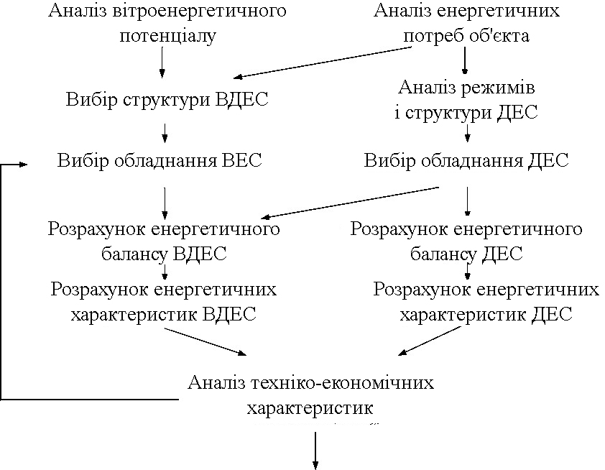
Рисунок 3.12 - Алгоритм оптимізації вітро-дизельної електростанції

Слід зазначити, що наведені рекомендації щодо вибору структури вітро-дизельної електростанції в залежності від середньої швидкості вітру можуть коригуватися економічними показниками проекту.
Економічні показники автономної вітро-дизельної системи електропостачання визначаються загальними капіталовкладеннями в її створення, експлуатаційними витратами на її функціонування і обсягом виробленої і відправленої споживачеві електроенергії.
Капітальні вкладення включають витрати на обладнання, проектні та будівельно-монтажні роботи. Слід врахувати, що всі складові капітальних вкладень в вітрові електростанції істотно перевищують витрати на будівництво вітро-дизельних електростанцій.
В якості вихідної інформації слід врахувати незмінність вітроенергетичного потенціалу та електроспоживання об'єкта. Встановлена потужність ДЕС також незмінна, оскільки визначається максимальною потужністю навантаження. Вартість дизельного палива залишається незмінною або прогнозується її зміна на підставі зміни ціни в попередні роки.
Таким чином, оптимізація вітро-дизельної електростанції може бути зведена до одновимірної задачі з незалежної змінної - встановлена потужність вітроелектростанції.
Вибір початкового значення встановленої потужності ВЕС здійснюється з урахуванням структури комбінованої електростанції і алгоритму взаємодії вітрової і дизельної частин. При роздільній роботі генеруючих енергоустановок обмеження на співвідношення потужностей ДЕС і ВЕС практично відсутні. При спільній роботі вітрових і дизельних генераторів, провідним енергоджерелом зазвичай є ДЕС. Доступна потужність ВЕС в такому режимі роботи не повинна перевищувати 30 - 40% від дизельної електростанції.
Виходячи з наведених рекомендацій, слід вибрати початковий варіант встановленої потужності вітроелектростанції і підрахувати вартість електроенергії.
Далі, відповідно до методу покоордінатного спуску, слід змінити величину змінної оптимізації - встановленої потужності ВЕС з урахуванням наявного ряду потужностей вітрогенераторів з відповідними характеристиками і знайти нове значення.
Залежно від знаку різниці цих значень слід скорегувати напрямок руху до точки мінімуму і продовжити процес розрахунку варіантів підбору енергетичного обладнання комбінованої електростанції.
3.5.2 Оптимізація фото-дизельних систем електропостачання
Критеріями економічної ефективності фото-дизельних систем електропостачання, як і для розглянутих вище вітро-дизельних систем, є наведені витрати на 1 кВт встановленої потужності електростанції і вартість 1 кВт∙год електроенергії.
Можливості інтеграції фотоелектростанції в автономну, зазвичай дизельну систему електропостачання визначають тимчасової залежністю потужності сонячного випромінювання протягом доби і добовим графіком електроспоживання об'єкта електрифікації та за умови мінімізації критеріїв економічної ефективності.
Особливості сонячного випромінювання: добовий хід і його залежність від сезону року і широти місцевості, дозволяють досить точно прогнозувати потужність інсоляції в будь-який момент часу і відповідно, енергію за аналізований часовий інтервал, наприклад, за добу. Багаторічні дані метеоспостережень [36] дозволяють враховувати енергетичний потенціал сонячного випромінювання з урахуванням хмарності і орієнтації фотоприймача в просторі.
Таким чином, енергія сонячного випромінювання більш передбачувана, ніж вітрова і однозначно корелюється з сезонами року і широтою місцевості. Добові зміни інсоляції істотно залежать від сезону року. Для північної півкулі мінімальна енергія сонячного випромінювання характерна для зимових місяців, максимальна - для літніх. У цих умовах фото-дизельна електростанція повинна забезпечувати електропостачання об'єкту взимку в основному від дизельної складової комбінованої електростанції. Влітку роль фотоелектростанції зростає, що дозволяє, при відповідних умовах, відключати частину або всі дизель-генератори.
Річні і добові зміни умов роботи фото-дизельної електростанції призводять до зміни режимів роботи її дизельної і фотоелектричної складових, що може супроводжуватися зміною конфігурації комбінованої електростанції.
Простіші за алгоритмом функціонування і складу устаткування системи з паралельною роботою ФЕС і ДЕС дешевше, але виробляє менше «зеленої» електроенергії в сумарній виробленні комбінованої електростанції.
Для отримання обґрунтованої інформації про техніко-характеристиках фото-дизельної системи електропостачання і, відповідно, доцільності її побудови для конкретного об'єкта необхідний порівняльний аналіз можливих варіантів конфігурації системи.
В силу значних змін інсоляції і електроспоживання за минулими сезонами року, аналіз проводиться для кожного сезону: літо, зима, весна, осінь. Зазвичай фотоелектрична складова енергії максимальна влітку, тому літній сезон є пріоритетним для формування оптимальних енергетичних характеристик комбінованої електростанції. Взимку енергозабезпечення об'єкта здійснюється від ДЕС за мінімальної участі ФЕС. Осінь і весна є перехідними сезонами, що дозволяють використовувати сонячну енергію і підвищувати енергоефективність комбінованої системи електропостачання.
Добовий хід інсоляції визначає доцільність розрахунку добового енергетичного балансу фото-дизельної системи електропостачання. Для цього використовуються сезонні добові графіки електроспоживання і визначаються характерні для кожного сезону графіки добової інсоляції. Характерні графіки добової інсоляції будуються за даними метеоспостережень, наприклад, для середини кожного місяця сезону року.
Зіставлення графіків потужності інсоляції і електроспоживання дозволяє визначити енергетичний баланс комбінованої системи електропостачання для можливих варіантів побудови фото-дизельної електростанції. За отриманими добовим енергетичним балансом для кожного сезону року визначаються оптимальні значення встановленої потужності ФЕС і ДЕС для кожного варіанта структури комбінованої електростанції і ємності накопичувальних пристроїв.
Добові енергетичні характеристики комбінованої системи електропостачання дозволяють визначити обсяги електроенергії і їх розподіл між ФЕС і ДЕС для кожного сезону і в цілому за рік. Відомі техніко-економічні характеристики обраного обладнання та вироблення електроенергії дозволяють провести мінімізацію оптимізаційних критеріїв - вартості одиниці встановленої потужності і одиниці виробленої електроенергії для розглянутих варіантів побудови фото-дизельної системи електропостачання. Порівняння отриманих значень критеріїв оптимізації дозволяє вибрати структуру і режими роботи фото-дизельної системи електропостачання з найкращими для розглянутих умов техніко-економічних характеристик.
Структура визначення мінімального за вартістю електроенергії варіанту побудови автономної системи електропостачання на базі ДЕС і ФЕС приведена на рис. 3.13.
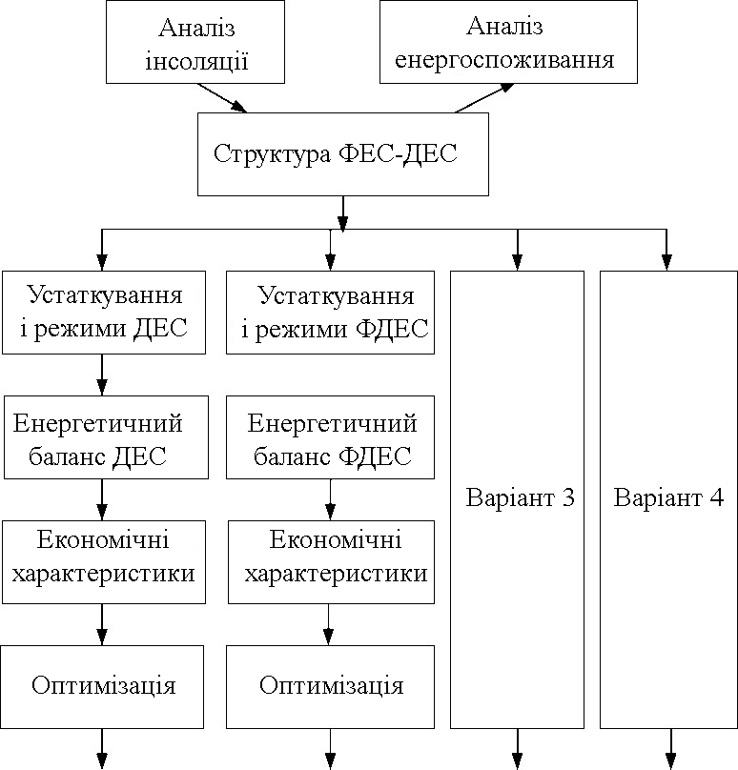
Рисунок 3.13 - Оптимізація фото-дизельних систем електропостачання

Розглядаються можливі варіанти побудови комбінованої електростанції, позначені на малюнку цифрами 1,2,3,4. Варіант 1 передбачає побудову дизельної системи електропостачання. Варіант 2 - комбінована система з постійно діючою ДЕС і паралельним підключенням до дизельної системи електропостачання фотоелектростанції через мережевий інвертор. Варіант 3 - комбінована система з роздільною роботою ДЕС і ФЕС, яка живить навантаження через автономний інвертор. Варіант 4 - використання в складі ФЕС гібридного інвертора, що дозволяє реалізовувати режими за варіантами 2 і 3.
Побудову дизельної системи електропостачання доцільно оптимізувати по мінімуму вартості електроенергії. Процес мінімізації здійснюється вибором кількості, встановлених потужностей і режимів роботи дизельних генераторів відповідно до графіка електроспоживання об'єкта електрифікації. Мінімальна для конкретного об'єкта вартість електроенергії ДЕС є базовою величиною, що підлягає зниженню шляхом інтеграції ДЕС з фотоелектростанцією. Комбінована система електропостачання, що дозволяє поліпшити техніко-економічні показники дизельної системи і є перспективною для впровадження.
Один з найбільш поширених на практиці варіантів побудови фото-дизельних електростанцій передбачає паралельну роботу ФЕС на дизельну систему електропостачання через мережевий інвертор (Варіант 2). Оптимізація такої системи можлива підбором встановленої потужності ФЕС з урахуванням сезонних змін режимів роботи системи і умов паралельної роботи мережевого інвертора ФЕС на дизельну систему електропостачання з обмеженою потужністю.
Більш ефективний варіант (№3) фото-дизельної системи передбачає можливість роздільної роботи дизельної і фотоелектричної складових комбінованої електростанції. ФЕС в розглянутому варіанті живить споживача через автономний інвертор. Для демпфірування змін режимів ФЕС до складу енергоустановки включається накопичувальний пристрій. Параметрами оптимізації даного варіанту енергосистеми є встановлена ​​потужність ФЕС і ємність акумуляторів накопичувального пристрою.
Застосування гібридних інверторів (Варіант 4) дозволяє використовувати як мережевий, так і автономний (батарейний) режими роботи ФЕС. Це дозволяє досягти більшого вироблення фото-електроенергії. Параметрами оптимізації в даному варіанті комбінованої системи електропостачання є встановлена потужність ФЕС і ємність накопичувальних пристроїв, при відповідних обмеженнях технічного і економічного характеру.

Висновки до розділу
В результаті розв’язання оптимізаційної задачі були визначені приоритетні енергопотоки та річні питомі показники приведених витрат на функціонування комбінованої автономної системи електропостачання.
За допомогою математичної моделі розробленої в даному розділі та проведеного дослідження енергетичних потоків генерації електроенергії можна зробити висновок, що використання ВДЕ є економічно виправданим заходом.
Найбільш перспективним варіантом побудови комбінованих автономних систем електропостачання є впровадження проектів з вітро- та фотоелектричними генеруючими установками.

4 ВПРОВАДЖЕННЯ РЕЗУЛЬТАТІВ ДИСЕРТАЦІЙНОЇ РОБОТИ

Основна мета даного розділу є запровадження даного магістерського дослідження для споживачів на підставі аналізу їх регіональних, економічних та соціальних особливостей, а також режимів електроспоживання, підвищення енергетичної ефективності за допомогою автономної системи електропостачання за умови використання відновлюваних джерел енергії. Для впровадження результатів використаємо програмне забезпечення iHOGA, та спроектуємо автономну систему електроспоживання для обраного споживача.
ПЗ iHOGA пропонує вибір компонентів і елементів гібридної установи ЛЕС на основі вбудованої бази даних; користувач у разі необхідності може доповнювати цю базу каталожними даними виробів обраних виробників електротехнічного обладнання.
Для обрання обладнання вітроелектричного агрегату та сонячних фотомодулів інструментальні засоби ПІК iHOGA забезпечують введення статистичних даних щодо вітрового та сонячного потенціалу, виміряного в околиці місця розташування об’єкта електропостачання.
Для тестового розрахунку обрано однокритеріальну оптимізацію (мінімальні приведені витрати, NPC). Для вивчення можливостей, котрі демонструє система щодо управління циклом заряду-розряду АБ, стратегію керування і оптимізаційну змінну (одну, для скорочення витрат часу розрахунку) обрано як показано на рис. 4.1. Прогнозні фінансово-економічні дані, взяті за основу для тестування моделі засобами iHOGA - на рис. 4.2.
Умови збуту надлишкової енергії, виробленої гібридною системою на основі ФЕС, уведено так, як зображено на рис. 4.3: ціна продажу до ЕМ на рівні 0,14Є/кВт·год – відповідає рівню зеленого тарифу за Українським законодавством. [37]
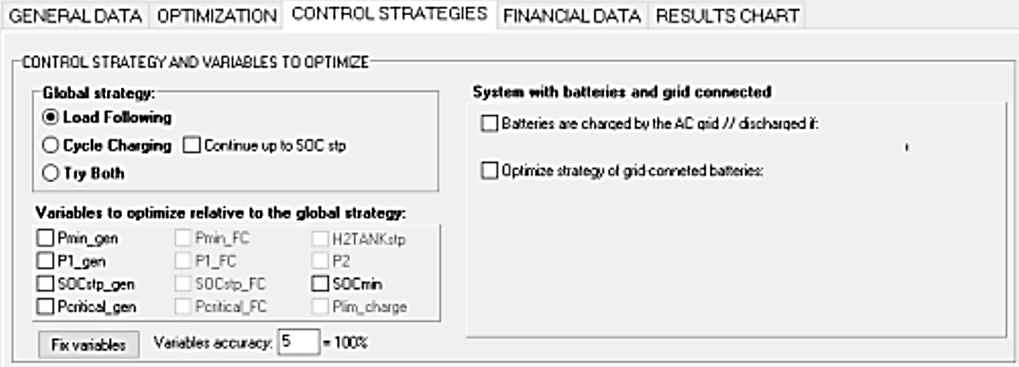
Рисунок 4.1 – Вибір стратегії керування
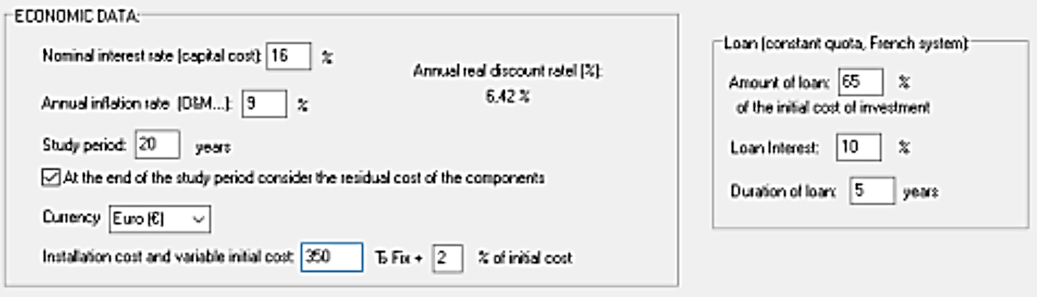
Рисунок 4.2 – Фінансові (прогнозні) дані для моделювання
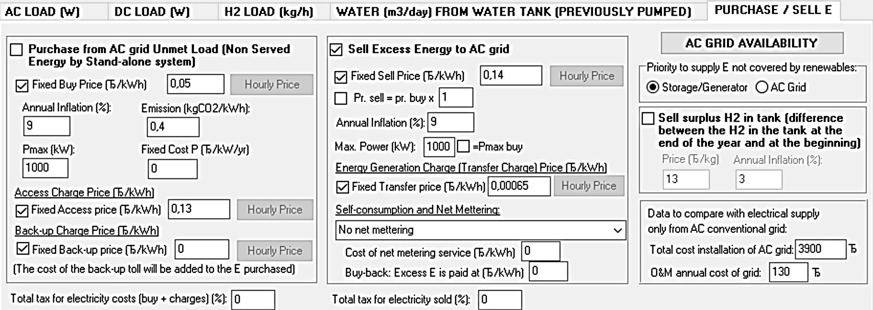
Рисунок 4.3 – Умови збуту виробленої електроенергії та її постачання з електричної мережі

Об’єктом енергозабезпечення є житловий будинок, що знаходиться у центральній частині України, Дніпровська область, місто Кривий Ріг. Координати: довгота 47.912829Е, широта - 33.331978N. У табл. 4.1 наведені значення коефіцієнта сонячної інсоляції та швидкості вітру середні для кожного місяця, що будуть використані у розрахунках. Будинок обладнаний чотирьохскатним вальмовим дахом.
Для забезпечення електрифікації об’єкту планується встановлення фотоелектричною станцією (ФЕС) на даху та вітроенергетичною установкою (ВЕУ). Генеровану електричну енергію планується накопичувати в акумуляторних батареях (АБ). При несприятливих погодних умовах для генерації енергії за допомогою ВДЕ та відсутності накопиченої енергії у акумуляторах енергетичні потреби об’єкту будуть забезпечуватись дизельним генератором (ДГ). Основне навантаження об’єкту припадає на ранковий та вечірній максимуми, як показано на рис. 4.4.
Таблиця 4.1 – Середні значення сонячної інсоляції та швидкості вітру
Місяць | Значення середньодобової сонячної інсоляції, кВт∙г/м2 | Значення швидкості вітру, м/с
Січень | 2,31 | 3,54
Лютий | 3,12 | 3,8
Березень | 3,56 | 3,84
Квітень | 4,16 | 3,39
Травень | 4,63 | 3,03
Червень | 4,48 | 2,92
Липень | 4,69 | 2,93
Серпень | 4,82 | 2,96
Вересень | 4,51 | 3,15
Жовтень | 3,58 | 3,37
Листопад | 2,1 | 3,39
Грудень | 1,89 | 3,49

Будинок підключений до мережі 0,4 кВ з можливістю продажу надлишку електроенергії до мережі. Припустимо, що у будинку усі споживачі споживають лише змінний струм. У проекті буде використовуватись генератор для забезпечення електроенергії під час перерв електропостачання через невеликі перебої в роботі електропостачання, або під час аварій. Значення добового навантаження впродовж року вказано в індивідуальному завданні.
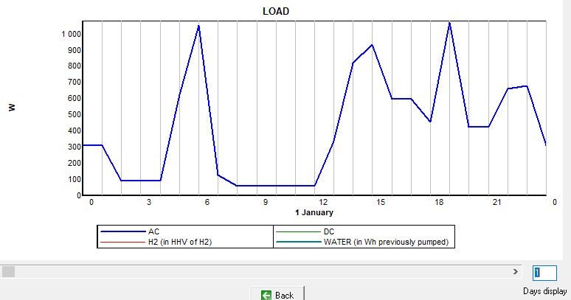
Рисунок 4.4 - Графік середньо-добового навантаження (AC) об’єкту за 1 січня

В інший час навантаження об’єкту складається з пристроїв які повинні забезпечувати постійну роботу (холодильник, освітлення, тощо). Місячний графік навантаження вказаний на рис. 4.5.
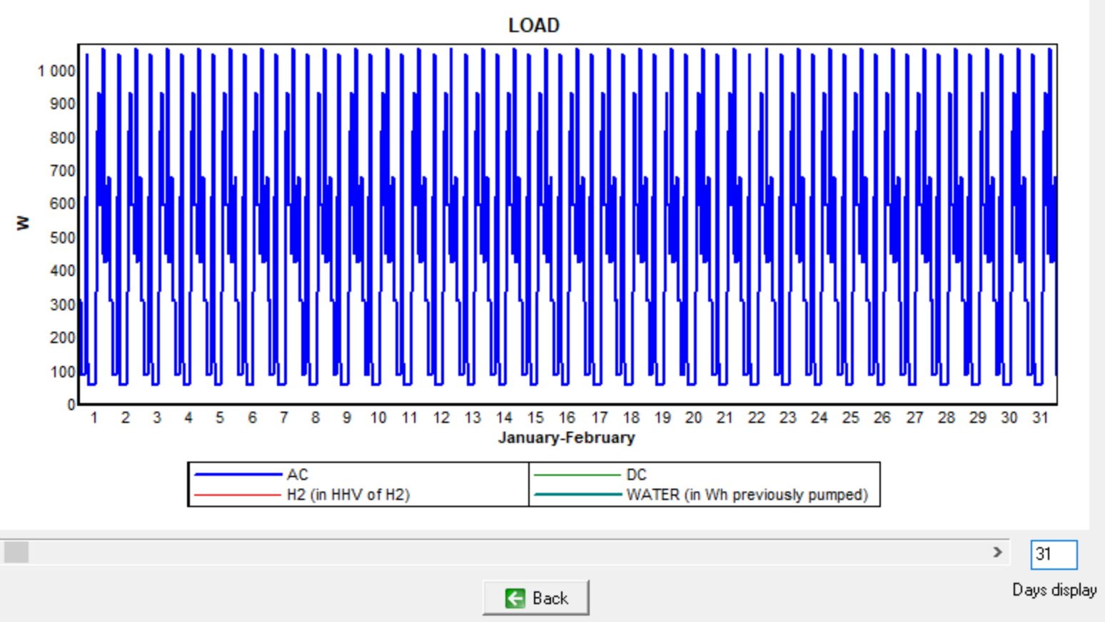
Рисунок 4.5 - Графік середнє добового навантаження (АС) за 31 календарну добу (Січень)
Класичний варіант інтелектуальної системи електропостачання (ІСЕП) – домашня сонячна електростанція в парі з вітрогенератором, які накопичують енергію в АБ а також додатковий дизельний генератор для забезпечення електричною енергією в періоди несприятливих погодних умов.
Сонячна електростанція в умовах України при виборі елементів ІСЕП повинна займати основну частину гібридної системи. ФЕМ повинні бути підключені до інвертора який керує зарядом та розрядом акумуляторних батарей, а також віддавати надлишки генеруючої потужності в енергосистему. Вітрогенератор повинен включатися в ІСЕП через свій керуючий пристрій який буде підключатися до інвертора. При розряді акумулятора повинно здійснюватися переключення на резервний генератор
Для проекту буде вибрана система з сонячними панелями, вітрогенератором та батареєю для накопичення надлишкової сгенерованої електроенергії. Схема представлена на рисунку 4.6.

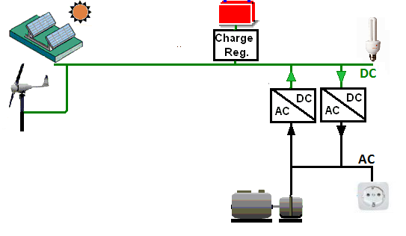
Рисунок 4.6 – Схема інтегрованої системи електропостачання

Варіанти компонувальних проектів, ранжовані за критеріями приведених витрат (найкращий означає позитивне значення NPC – отримання доходу за результатами операційної діяльності протягом ЖЦ) зображено графічно на рисунку 4.7.
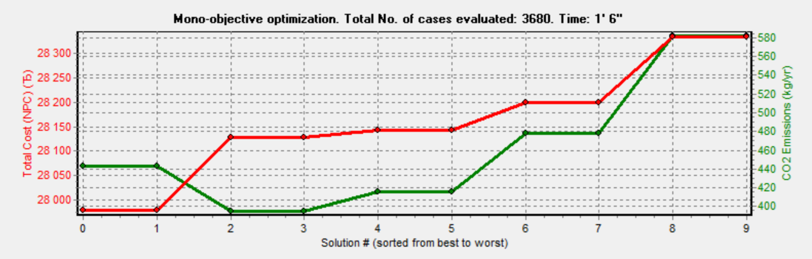
Рисунок 4.7 - Результати розв’язку задачі вибору оптимального компонувального рішення засобами iHOGA на основі використання генетичного алгоритму.

За графіком:
- червона крива – NPC, Євро;
- зелена крива – максимальний ефект скорочення викидів CO2 , кг/рік.
Система iHOGA моделює режими роботи кожного компонувального варіанта, запропонованого у переліку оптимізованих. Розглянемо два рішення з точки зору мінімізації витрат: рішення №1 та №7 .
Данні по рішенню №1 представлені на рисунках 4.8 - 4.12, аналогічно рішення №7 представлено на рисунках 4.13 - 4.17

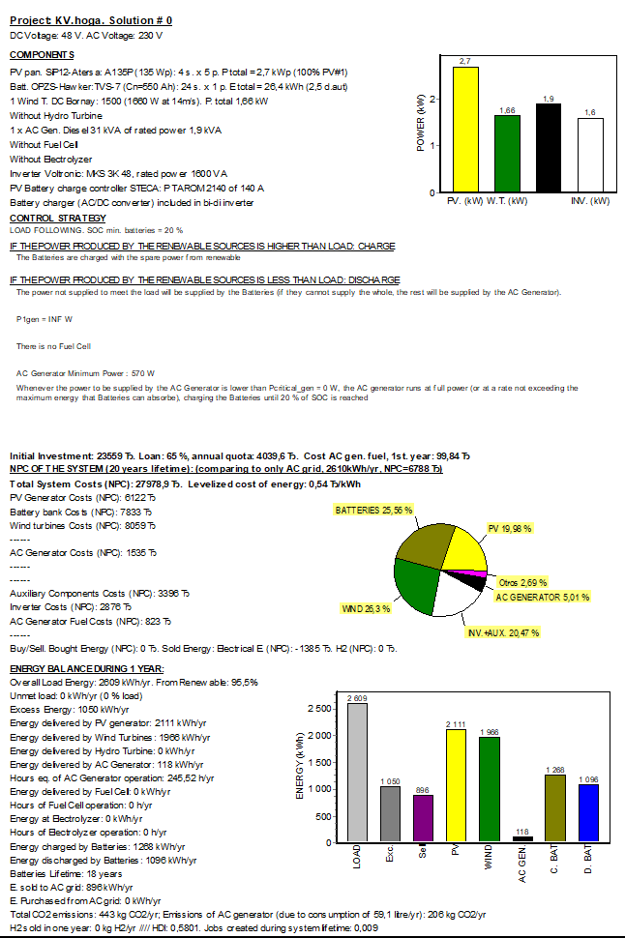
Рисунок 4.8 – Інвестиції та баланс електричної енергії за рік (рішення 1)
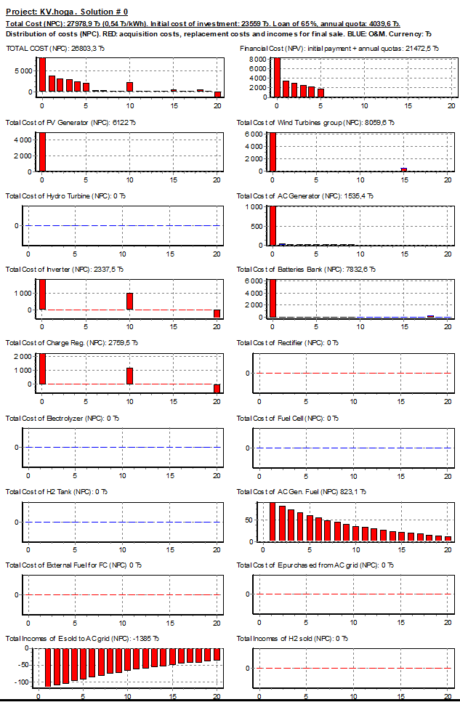
Рисунок 4.9 – Загальні витрати на проект (рішення 1)
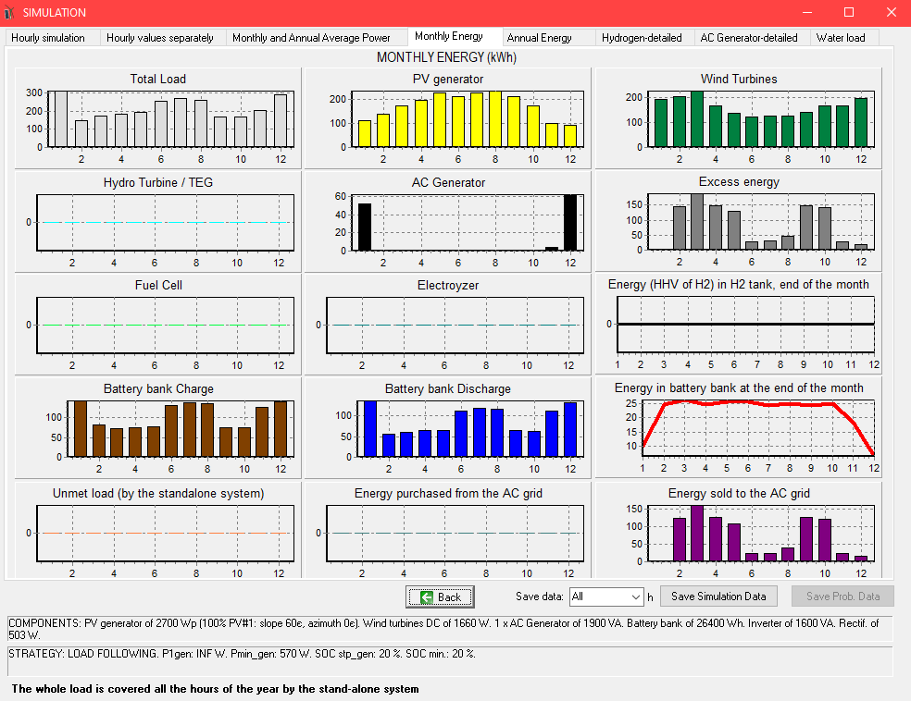
Рисунок 4.10 – Графіки електричної енергії за місяць (рішення 1)
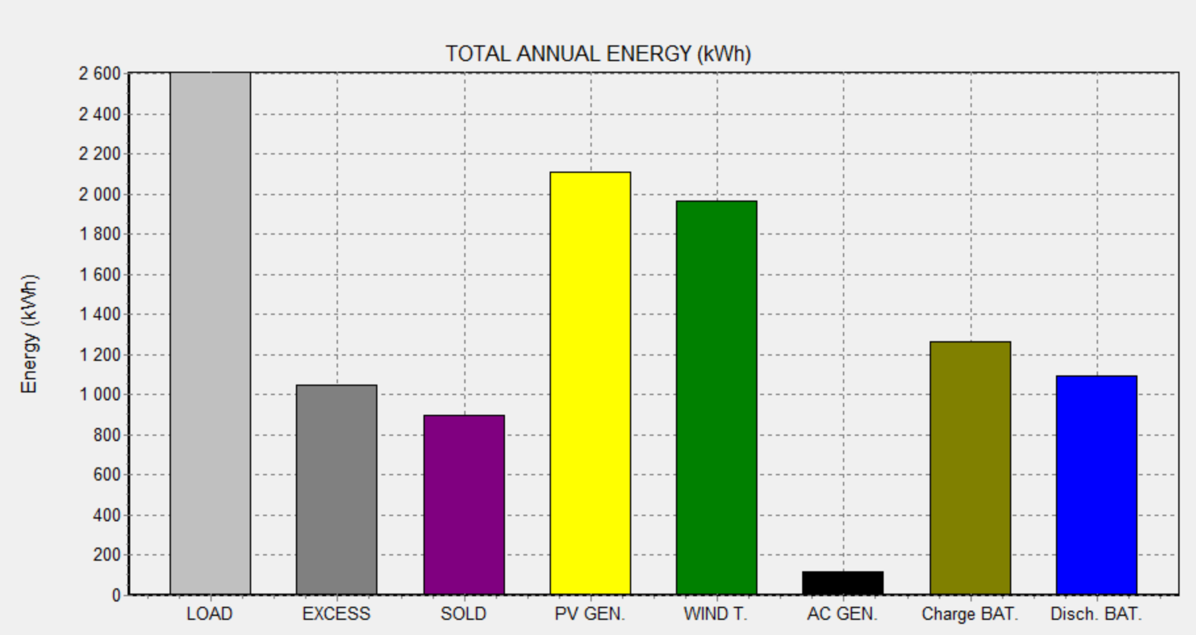
Рисунок 4.11 – Графік електричної енергії за рік (рішення 1)
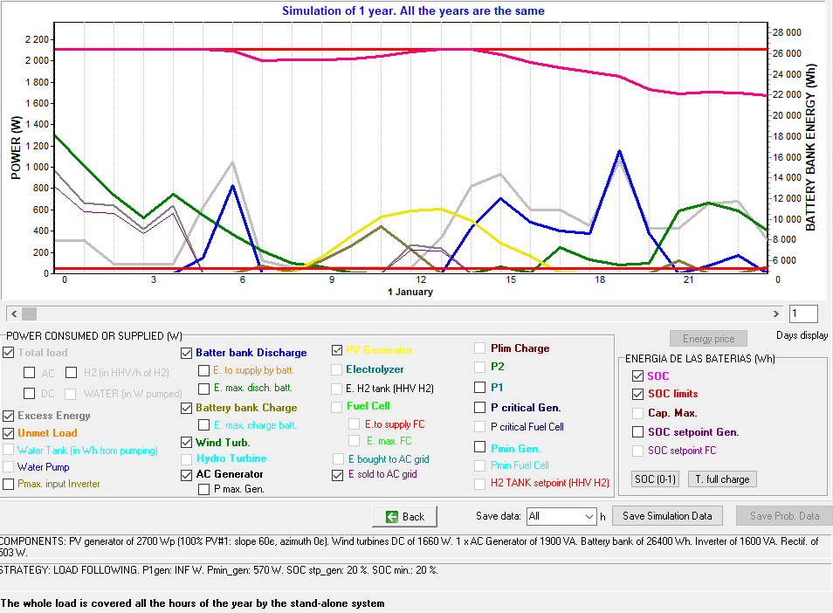
Рисунок 4.12 – Добовий графік електричного навантаження для 1-го січня (рішення 1)

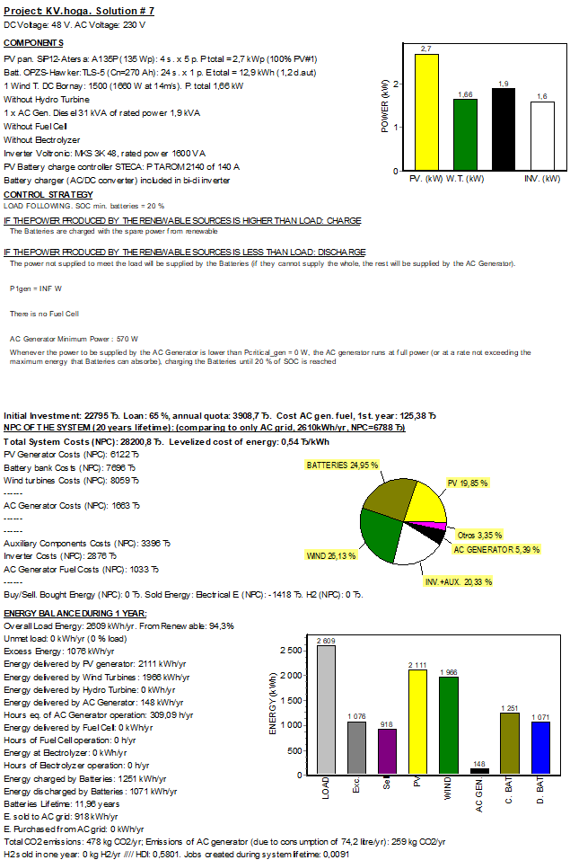
Рисунок 4.13 – Інвестиції та баланс електричної енергії за рік (рішення 7)
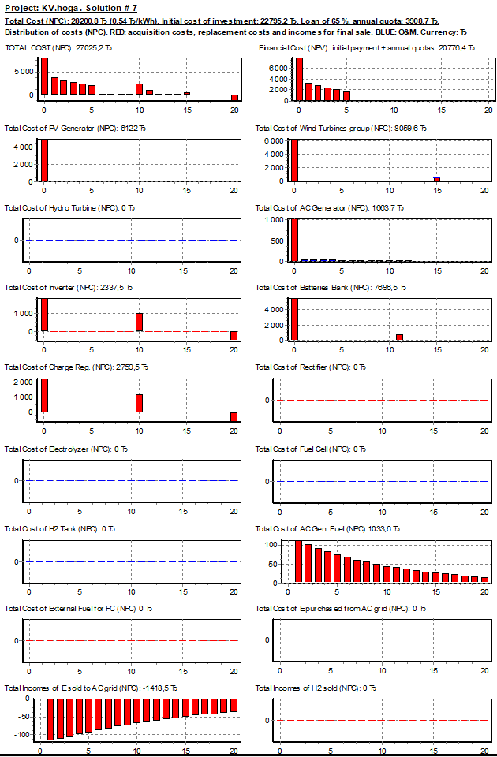
Рисунок 4.14 – Загальні витрати на проект (рішення 7)
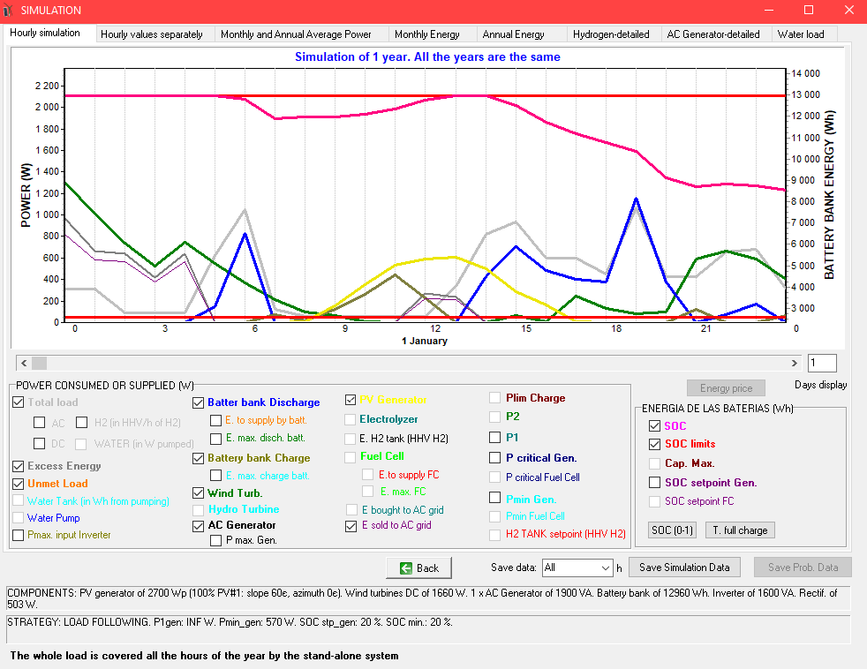
Рисунок 4.15 – Графік електричного навантаження для 1 січня (рішення 7)
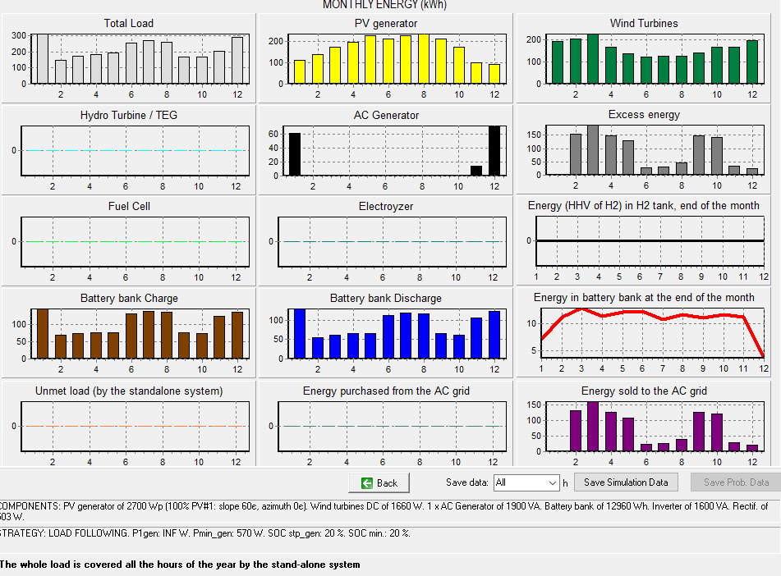
Рисунок 4.16 – Графіки електричної енергії за місяць (рішення 7)
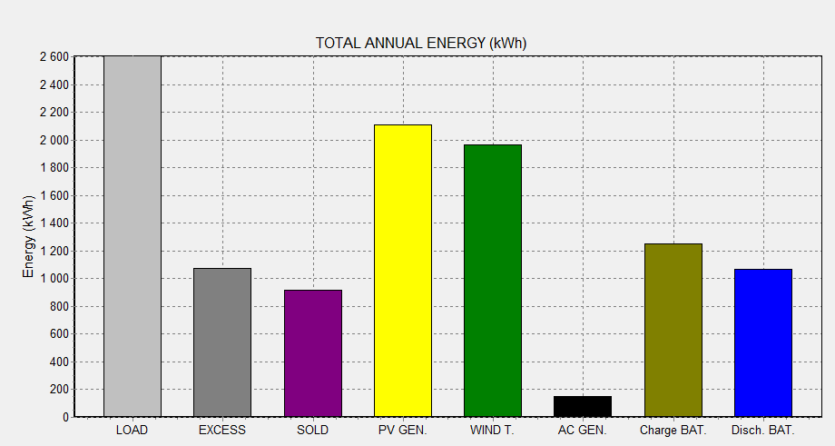
Рисунок 4.17 – Графік електричної енергії за рік (рішення 7)

Було розглянуто два рішення, що рекомендуються для проекту з заданим складом обладнання. Рекомендується варіант №1 з причини меншої повної вартості проекту, так як при однокритеріальній оптимізації рішення обирається з точку зору мінімальних витрат на даний проект. Дані по варіантам показані в таблиці 4.2.
Таблиця 4.2 – Порівняння двох проектних рішень
 | Варіант № 1 | Варіант № 7
Початковий обсяг інвестицій, € | 23559 | 22795
Кредитні зобов’язання, € | 15313,35 | 14816,75
Сума щорічних виплат за кредитом, € | 4039,6 | 3908,7
Приведені витрати на е/енергію, куплену з електромережі, € | 0 | 0
Надходження від збуту е/енергії, € | 21472,5 | 20776,4
Повна вартість, € | 32695,7 | 33310,2
Співставна приведена вартість за проектом постачання 100% обсягу е/енергії з розподільної мережі протягом розрахункового терміну експлуатації , € | 2759,5 | 2759,5
Продовження таблиці 4.2
Приведена нормована собівартість, €/кВт·год | 0,54 | 0,54
Відсоток використання ТВЕ | 95,5% | 94,3%

Висновки до розділу
У розділі було виконано розрахунок на основі одного критерію що є головним на практиці – мінімізація дисконтованих витрат. В розділі, за даними електроспоживання комбінованої системи електропостачання на основі ФЕС та ВЕС, було спроектовано автоно систему електропостачання для заданого навантаження. Було подано всі необхідні графіки зображені на рисунках, які, в свою чергу, інформативні і дають змогу легко зорієнтуватися у проекті електропостачальної системи.
В данній системі в якості джерел електричної енергії обиралися сонячні панелі моделі SiP12-Atersa: A135P та SiP12-Atersa. Була також обрана вітрова установка моделі Bornay:1500 з середньою суммарною потужністю 1,6 кВт.
Оскільки, в нічний час сонячні панелі не працюють, то для покриття навантаження було передбачено установку АБ моделі SiP12-Atersa: A135P та SiP12-Atersa: A135P загальною ємністю 820‬ А·г та загальним накопиченням енергії 3 кВт*год, що достатньо для забезпечення живленням споживачів протягом тривалого часу. Також було встановленно інвертор моделі Voltronic: MKS 3K 48 для перетворення постійного струму в змінний.
Також враховуючи те, що енергії, яку продукують ФЕС там ВЕУ не достатньо для задоволення потреб споживачів (відсоток використання ТВЕ = ~95%), то для покриття пікових навантажень було обрано генератор змінного струму Diesel 31 kVA. При розрахунку варіантів було обрано для порівняння два проекти з відносно однорідним складом генеруючих установок.
Після порівняння проектів був прийнятий проект №1, загальна вартість спроектованої системи електропостачання становить 32694.7 €, де вартість генератора - 4295 €, PV генератор – 3754 €, вітряної турбіни – 8059 € акумуляторних батарей – 7833 €, інвертора - 2676 €.
ВИСНОВКИ
У дисертаційній роботі викладено вирішення наукових завдань підвищення енергетичної ефективності комбінованих автономних систем електропостачання з використанням ВДЕ з використанням методів дискретного програмування. Проведені дослідження дозволили отримати наступні основні результати і висновки.
1. Вартість електричної енергії виробленої ДЕС залежить від об’єму виробленої електроенергії за час експлуатації станції. У вартість виробленої 1 кВт-год, входить питома вартість установки;
2. Була розроблена схема автономної комбінованої системи електропостачання на основі відновлювальних джерел енергії
3. Вартість електричної енергії від ВЕС та ФЕС на пряму залежить від регіону, де встановлені дані установки. Від цих факторів залежить час необхідний для генерації потужностей;
4. Вартість генерації електроенергії від ДЕС перевищує вартість її закупки від об’єднаної енергосистеми в години пік. При нормальних умовах дизельна електростанція не виробляє електричну енергію, а слугує як резервне джерело при перериванні постачання від ОЕС;
5. З усіх розглянутих схем СЕС за основу була прийнята схема з використанням ШПТ. В цьому випадку не потрібно узгодження режимів роботи ВДЕ між собою - можливий вибір відокремлених систем автоматичного управління для кожної генеруючої установки. Дана система легка у масштабуванні: допускається зміна кількості і номіналів тих чи інших пристроїв без особливого впливу на основну конструкцію схеми.
6. За допомогою розробленої моделі стає можливим спостереження за поведінкою кожного з елементів схеми, під час її роботи. На ШПТ сполучаються три види джерел енергії, два навантаження (корисна і баластних) і пара блоків акумуляторних батарей. Розрахунок моделі проводився з використанням тільки постійного струму і при цьому не був порушений основний фізичний закон - баланс потужності. Таке припущення дозволило не вводити в модель громіздкі перетворювачі, що звело час моделювання до мінімуму.
7. Був розроблений і реалізований алгоритм оптимізації вибору обладнання для системи електропостачання децентралізованого споживача. В якості критерію оптимізації був прийнятий мінімум витрат цільової функції. Програма дозволяє визначити необхідний і достатній набір обладнання для безперебійного забезпечення споживачів енергією, при цьому обрана конфігурація супроводжується мінімумом витрат на її установку.
8. Як приклад були представлені результати використання розробленої програми оптимізації вибору обладнання та спрогнозовані процеси, що використовуються при роботі комбінованої автономної електростанції з заданими параметрами. Визначено рекомендовані параметри конфігурації автономної системи для децентралізованого споживача.

СПИСОК ВИКОРИСТАНИХ ДЖЕРЕЛ
1.Гібридна сонячна та вітряна енергія: необхідне значення для інфраструктури інформаційних комунікацій та людей у сільських громадах / Лос-Анджелес. Adejumobi, S.G.Oyagbinrin, F.G.Akinboro & M.B. Оладжіде // IJRRAS 9 (1) - жовтень 2011 - С.130-138
2.Гібридна система генерації електроенергії / Gagari Deb, Ramananda Paul та Sudip Das // Міжнародний журнал комп’ютерів та електротехніки. Вип.4. No 2. Квітень 2012 - С. 141-144
3. Конфігурація автономного гібридного вітродизельного фотоелектричного блоку для гарантованого електропостачання об’єктів мінерально-сировинної промисловості / А.А. Бельський, А. Н. Скамін, Є.В. Яковлєва // Міжнародний журнал прикладних інженерних досліджень ISSN 0973-4562 Том 11. Номер 1 (2016) - С. 233-238
4.Порівняльний аналіз схем побудови автономних електростанцій, що використовують установки відновлюваної енергетики / Обухів С.Г., Плотніков І.А. // Промислова енергетика. - 2012 - №. 7 - C. 46-51
5.Застосування буферних накопичувачів енергії для підвищення енергоефективності вітро-дизельної електростанції / Лукутин Б.В., Обухів С.Г., Шутов Е.А., Хошнау З.П. // «Електрика» №6 - 2012 - С. 24-29
6.Оптимальний розмір гібридної енергосистеми з фотоелектричною вітром та біомасою, підключеною до мережі / Арнан Гонсалес, Жорді-Роджер Ріба та Антоні Ріус // Сталий розвиток 2015. 7. С. 12787-12806
7.Аналіз економічних вигоди від само оптимізованого гібридного сонячно-вітрового гідро енергопостачання порівняно з оптимізацією HOMER / А. Амеві, Б.Х. Ессель, Б. М. Матіас // Міжнародний журнал комп’ютерних програм (0975 - 8887) Березень 2015 р. С. 32-38
8.Простий метод оптимізації розмірів для гібридних систем відновлюваної енергії з фотоелектричними батареями / С.М.Р. Тіто, Т.Т. Брехня, Т. Андерсон-2013С.8-13
9.Моделювання та оптимізація незалежної гібридної системи відновлюваних джерел енергії / Аніта Гудель та Мая Крцум // Транс-маріт. наук. 2013; 01. С. 28-35
10.Шкрадюк І.Е. Тенденції розвитку відновлюваних джерел енергії в Україні та світі. - М.:, 2010. - с. 88
11.Пученкін А.В., Титов В.Г., Ходикіна І.В. Аналіз алгоритмів управління регулятором точки максимальної потужності для солнечних батарей //http://ivdon.ua/uploads/article/pdf/IVD 6 puchenkin.pdf 2020.pdf
12.Норми технологічного проектування дизельних електростанцій // Затверджено Міненерго. Протокол від 19 липня 1990 р №38
13.Довідник з проектування електричних мереж / за редакцією Д.Л.Файбісовіча. - М.: Видавництво НЦ ЕНАС, 2005. - 320 с.
14.Степанов С.Ф., Павленко І.М., Ерба Е.Т. Забезпечення ефективної роботи мульти модульної вітроелектростанції при зміні швидкості вітру і навантаження // Сучасні проблеми науки та освіти. - 2013.- № 6.
15.Надійність електроенергетичних систем. Довідник / за редакцією М.Н.Розанова. том 2. - М .: Вища школа, 2000. - 564 с.
16.ГОСТ 23377-84 електроагрегати й пересувні електростанції з двигунами внутрішнього згоряння. Загальні технічні вимоги
17.ТОВ «Промислові силові машини» //http://www.powerunit.ua
18.Лукутин Б.В., Обухів С.Г., Шутов Е.А., парники Н.М. Оптімізація числа і потужності дизель-генераторів автономної дизельної електростанції // «Промислова енергетика». - 2009 - №11. - С.27-33.
19.Довідник з проектування електричних мереж / за редакцією Д.Л.Файбісовіча. - М.: Видавництво НЦ ЕНАС, 2005. - 320 с.
20.Родольфо Дуфо-Лопес, Хосе Л. Берналь-Агустін, Хосе М. Юста-Лойо, Хосе А. Домінгуес-Наварро, Ігнасіо Ж. Рамірес-Росадо, Хуан Лухано, Ісмаель Асо. Багатоцільова оптимізація, що мінімізує витрати та викиди життєвого циклу автономних PV-вітро-дизельних систем із акумуляторними батареями // Applied Energy. 2011. В. 88. С. 4033-4041.
21.Мінна Ранджева, Аніл К. Кулкарні. Оптимізація проектування гібридної, малої, децентралізованої електростанції для віддалених / сільських районів // Енергетична процедура. 2012. Т. 20. С. 258 - 270.
22. Касл Дж. Аналіз переваг гібридної концепції вітру / фотоелектрики для автономних систем. Текст. / Дж. Касл, Дж. М. Калліс, С. М. Мойт, Н.А.Маршалл // Збірник 13-ї конференції спеціалістів з фотоелектричних процесів IEEE. 1981. - С. 738-742.
23. Калінчик В. П. Планування енергозабезпечення регіонів України на основі відновлюваних джерел енергії / В. П. Калінчик, М. Т. Кокоріна // Вісник КрНУ імені Михайла Остроградського / Наук. журнал. - Кременчук .: КрНУ імені Михайла Остроградського, 2013. - №3 (80). - С. 60-65.
24. Калінчик В. П. Оцінка ризиків генерації енергії з відновлюваних джерел / В. П. Калінчик, М. Т. Кокоріна // Техніка в сільськогосподарському ВИРОБНИЦТВІ, галузевих машинобудування, автоматизація / Збірник наукових праць КНТУ. - Кіровоград: КНТУ, 2013. - № 26. - С. 225-230.
25.Другий спільний звіт ЄС-Україна в енергетичній галузі. Про хід реалізації положень Меморандуму про взаємопорозуміння між ЄС та Україною щодо співробітництва в енергетичній сфері протягом 2007 року [Електронний ресурс] / Співробітництво між Україною та ЄС в енергетичній галузі. - Режим доступу: http ://mfa. gov.ua/ua/page/ open/id/
26.Закон України «Про альтернативні джерела енергії» N 555-IV від 20 лютого 2003 р. / Верховна Рада України. - Офіц. вид.- К.: Відомості Верховної Ради України, 2003. - N 24. - ст.155
27.Сталий розвиток України в контексті використання відновлювальних та нетрадиційних джерел енергії [Електронний ресурс] / А. О. Рожко. - Режим доступу: www.confcontact.com/2007may/ 1_rozhko .htm
28.Проект Постанови Верховної Ради України "Про концепцію переходу України до сталого розвитку" № 5749 від 02.07.2004 р
29.Енергетична стратегія України на період до 2030 р.: розпорядження Кабінету Міністрів від 24.07.2013 № 1071/ Кабінет Міністрів України / Офіц. вид. - К.: Парлам. вид-во, 2013. - 166 с.
30.Перспективи розвитку «зеленої» економіки [Електронний Ресурс] : звіт Фонду ім. Фрідріха Еберта / Ю. Огаренко, А. Мартинюк. - Режим доступу: http://www.fes.kiev.ua/new/wb/media/publikationen/green economy perspectives.pd
31.Находов В.Ф. Ймовірносно-статистичний підхід до побудови енергобалансів виробничо-господарських об'єктів / В.Ф. Находов, О.В. Бориченко // Промислова електроенергетика та електротехніка “Промелектро”. - 2007. - № 6. - С.45-54.
32.Розен В.П. Планування оптимального використання потенціалу енергозбереження промислових підприємств / В.П. Розен, А.І. Соловей, А.В. Чернявський, В.А. Казмірук // Технічна електродінаміка. - 2006. - №5. - С. 59-67.
33.Праховник А.В. Контроль ефективності енерговикористання - ключова проблема управління енергозбереженням / А.В. Праховник, В.Ф. Находов, О.В. Бориченко // Энергосбережение, энергетика, энергоаудит. - 2009. - №8 (66). - С. 41
34.Калінчик В.П. Визначення кроку дискретизації для контролю і управління електроспоживанням / В.П. Калінчик, А.А. Петров, В.В. Калінчик // Промислова електроенергетика та електротехніка "Промелектро". - 2010. - №3. - С. 20-24.
35.Праховник А. В. Побудова автоматизованих систем обліку електроенергії для енергетичних об'єктів / А.В. Праховник, В.П. Калинчик, О.В. Дегтярьов // Новини енергетики. - 2007. - №5. - С. 55-58.
36.Ковалко М.П. Особливості формування енергозберігаючої політики в Україні / М.П. Ковалко, С.П. Денисюк. - К.: Держкоменергозбереження України, 1996. - 72с.
37.Праховник А.В. Практичний посібник з енергозбереження для об’єктів промисловості, будівництва та житлово-комунального господарства / А.В. Праховник, В.В. Прокопенко, О.М. Закладний, В.І. Дешко та інш. - Луганськ: Місячне сяйво, 2010. - 696 с.
38.Гелетуха Г.Г. Україна: нетрадиційні та відновлювані джерела енергії / Г.Г. Гелетуха, С.О. Кудря // Зелена енергетика. - 2005.- №2.- С. 6-8.
39.Енергоефективність та відновлювані джерела енергії / С. М. Бевз [та ін.]; під заг. ред. А. К. Шидловського:- НАН України, Підприємство "Укренергозбереження". - К. : Українські енциклопедичні знання, 2007. - 560 с. - ISBN 978-8578-08-3
40.Денисюк С.П. Принципи побудови автономних систем енергопостачання на базі нетрадиційних джерел енергії / Денисюк С.П. - Новітні технології в сфері нетрадиційних і відновлюваних джерел енергії, №2. - К.: Державний комітет з енергозбереження України, НАН України, АТ "Укренергозбереження", 1999. - С.39-42.концепции Smart Grid / Б.Б. Кобец, И.О. Волкова. - М.: ИАЦ Энергия, 2010. - 208 с.
41.Праховник А.В. Розосереджена генерація: стан і перспективи / А.В. Праховник, В.А. Попов, В.В. Ткаченко, F.A. Farret, L. Canha, S. Frieta // Новини енергетики. - 2003. - № 3-1. - С. 54-58.
42.Мхітарян Н.М. Енергетика нетрадиційних і відновлюваних джерел. - К: Наукова думка, 1999. - 320 с.
43.Комплексне використання нетрадиційного енергетичної сировини і ефективність регіональної енергетики / Е.І.Сухін - К .: Знання України, 2005. - 63с.
44.Planning for Renewable Energy A Companion Guide to PPS22 / Office of the Deputy Prime Minister. - England, 2004. - 185 p. - ISBN 1851127542
45.Faninger G. Economic Perspectives of Renewable Energy Systems / G. Faninger // Vienna University of Technology. - Klagenfurt, 2011. - 119 p.
46.The contribution of renewable energy to a sustainable energy system/ M.A. Uyterlinde, G.H., H. Rosier, N. Kouvaritakis, V. Panos [and others] // Energy research Centre at the Netherlands. - 2005. - 146 p
47.Казак В. М. Оцінка ефективності використання вітрової та сонячної енергетики в Україні / В. М. Казак, Я. М. Панченко, К. В. Ковбій // Наукоємні технології. - 2009. № 3-4 (7-8). - С. 81-85.
48.Гнеденко Б.В., Колмогоров А.Н. Граничні розподілу для сум незалежних випадкових величин. - М .: Державне видавництво техніко-теоретичної літератури, 1949. - 264с.
49.Ларін В. Стан і перспективи застосування відновлюваних джерел енергії. Характеристика відновлюваної енергетики. Деякі рекомендації. Матеріали міжнародного14-15 квітня 2006р. "Регіональні можливості і проблеми відновлюваної енергетики". - М .: Scientific Press, 2006. - 107с.
50.Fisher R.A., Corbet A.S., Williams CD. The relation between the number of species and the number of individuals in a random sample of an animal population. - Journal of Animal Ecology, 1943, No. 12. - P.42-58.
51.Williams CB. Patterns in the balance of nature, and the related problems in quantitative ecology. - L. and N.Y.: Academic Press, 1964. — 324 p.
52.Hill Bruce M., Woodroofe Michael. Stronger forms of Zipf s law // Journal of American Statistical Association, 1975, vol.70, No.349. -P.212-219.
53. Яблонський А.І. Математичні моделі в дослідженні науки. - М,: Наука, 1986.-352с.
54. Ошурков М.Г. Понятійне, модельне і математичне забезпечення задач електрики // «Електрифікація металургійних підприємств Сибіру». Вип. 12. Під ред. Кудріна Б.І. - Томськ: Видавництво ТГУ, 2005. - 324с.
55. Гнатюк В.І., Северин О.Є., Гринкевич С.Н. Програмний комплекс «Електроспоживання об'єкта техноценологіческого типу» // Електрика, 2004. -№6.-С.31-34.
56. Ценологіческіе дослідження розподілених простих чисел (30-річчя відкриття) / Под ред. Фуфаева В.В. - -Абакан: Центр системних досліджень. - 144с.
57. Серпінського В. Що ми знаємо і чого не знаємо про прості числа / Пер. З польського Мельникової І.Г. - М .: Державне видавництво фізікоматематіческой літератури, 1963. - 92с.
58. Шнирельман Л.Г. Прості числа. - М .: Державне видавництво технікотеоретіческой літератури, 1940. - 60с.59.Трост Э. Простые числа / Пер. с нем. Фельдмана Н.И. / Под ред. Гельфонда
60. Фуфаев В.В. Ценологіческое визначення параметрів електроспоживання, надійності, монтажу і ремонту електроустаткування підприємств регіону. - М .: Центр системних досліджень, 2000. - 320с.
61.Borowy, B. Optimum photovoltaic array size for a hybrid wind/PV system. Text. /
B. Borowy, Z. Salameh // IEEE Transaction on energy conversion. 1994. -Vol. 9.- №3.-P. 482-487.
62. Самойлов Д.В. Розрахунок величини надходження теплоти від сонячної радіації на поверхню Землі. - М .: Видавництво МГТУ ім. Н.е. Баумана, 2006.-20С. 63.Мінфін [Електронний ресурс] /. - Режим доступу: http://index.minfin. com.ua/ua/markets/fuel/dt/2017-12
64.Будько В.І. Використання енергопотенціалу вітру та сонця в автономних енергосистемах на території України // Відновлювана енергетика -2010 - № 1 - с. 26-35.
65.Правила користування електричною енергією. Затв. НКРЕ 31.07.96 р, №27, в редакції 2005 р.
66.І.В. Кузьо, В.М. Корендій Національний університет “Львівська політехніка”, кафедра механіки та автоматизації машинобудування, *кафедра експлуатації та ремонту автомобільної техніки обґрунтування розвитку вітроенергетичних установок малої та надмалої потужності
67. Енергоефективність та відновлювані джерела енергії [Текст] / С. М. Бевз [та ін.] ; під заг. ред. А. К. Шидловського ; Нац. акад. наук України, Підприємство "Укренергозбереження". - К. : Українські енциклопедичні знання, 2007. - 560 с. - ISBN 978-8578-08-3
68.Метеодані [Електронний ресурс] / . - Режим доступу: http://meteocenter.net/;
69.Плєшков Сергій Петрович. Автоматизація управління енергоспоживанням в сільськогосподарському виробництві в умовах невизначеності: дисертація канд. техн. наук: 05.13.07 / Кіровоградський держ. технічний ун-т. - Кіровоград, 2003.
70. Аракелов, В.Є. Методичні питання економії енергоресурсів / В.Є.Аракелов, А.І. Кремер. - М .: Вища школа, 1990. 188 с.
71.Холод, Н.И. Економіко-математичні методи і моделі / Н.І. Холод, А.В. Кузнєцов, Я. Жихар. - Мінськ: БГЕУ, 2000. - 413 с.
72. Четошнікова, Л.М. Методи математичного моделювання в рішенні питань енергозбереження на сільськогосподарських підприємствах / Л.М. Четошнікова. - АлтГТУ, 2005. - 82 с

